МУНИЦИПАЛЬНОЕ ОБРАЗОВАНИЕ ГОРОД-КУРОРТ ГЕЛЕНДЖИК
СЕЛО АРХИПО-ОСИПОВКА

СОГЛАСОВАНА | СОГЛАСОВАНА  Управляющим советом  МАОУ СОШ№17 им.  им. Эдуарда Есаяна  (протокол №1  от 31.08.2023г.) | УТВЕРЖДЕНА  Приказом МАОУ СОШ №17  им. Эдуарда Есаяна  № 404-0 от 01.09.2023 г.  _______________Е.В. Батищева  «01» сентября 2023 г.

ПРОГРАММА РАЗВИТИЯ
муниципального автономного общеобразовательного учреждения
средней общеобразовательной школы №17 имени Эдуарда Есаяна
муниципального образования
город-курорт Геленджик
на 2023-2026 гг.

353485, Краснодарский край, г-к Геленджик
с. Архипо-Осиповка, ул. Красных партизан, 2

город-курорт Геленджик
2023

Содержание Программы развития
№ п/п Раздел Страница
I. | Паспорт программы | 3
II. | Информационная справка о деятельности образовательного учреждения | 8
III. | Характеристика проблем, на решение которых направлена Программа развития. PEST-анализ. SWOT-анализ | 60
IV. | Концептуальные основы программы: цель, задачи, принципы реализации, приоритетные проекты, сроки и этапы реализации | 64
V. | Концепция будущего состояния учреждения. Модель выпускника 2024 года | 66
VI. | Перечень основных мероприятий Программы развития | 68
VII. | Ресурсное обеспечение реализации Программы развития | 69
VIII. | Ожидаемые результаты реализации Программы развития | 72
IX. | Целевые индикаторы реализации Программы и показатели их достижения | 73
X. | Возможные риски при реализации программы и их минимизация | 76
XI. | Организация управления Программой развития и контроль хода ее реализации | 77
XII. | Приложения  Приложение №1 Проект «Формирование финансовой грамотности» | 79
XII. | Приложение №2 проект «Повышение качества образования в условиях реализации ФГОС» | 81
XII. | Приложение № 3. Проект «Я - гражданин» (гражданско-правовое воспитание) | 98
XII. | Приложение № 4. Проект «Развитие профильного обучения» | 107
XII. | Приложение № 5. Проект «Доступная среда» | 115

I. Паспорт программы развития

Наименование программы | Программа развития муниципального автономного общеобразовательного учреждения средней общеобразовательной школы №17 имени Эдуарда Есаяна муниципального образования город – курорт Геленджик на 2023-2026гг.  ПРОГРАММА РАЗВИТИЯ  муниципального автономного общеобразовательного учреждения  средней общеобразовательной школы №17 имени Эдуарда Есаяна  муниципального образования  город-курорт Геленджик  353485, Краснодарский край, г-к Геленджик  с. Архипо-Осиповка, ул. Красных партизан, 2  город-курорт Геленджик  2019
  СОГЛАСОВАНО  Управляющий совет МАОУ СОШ №17  ___________________Павленко А.В.  «___» _______________2019 | УТВЕРЖДЕНО  Решением педагогического совета МАОУ СОШ №17  им. Эдуарда Есаяна  Протокол №1 от 30 августа 2019 г.  Приказ № 370-0 от 02.09.2019 г.  _______________Е.В. Батищева  «___» ______________2019 г.
Основания для  разработки программы | - Федеральный закон от 29.12.2012 г. ФЗ-273 «Об образовании в  Российской Федерации»;  - Государственная программа Российской Федерации «Развитие  образования» на 2018-2025 гг., утвержденная Постановлением  Правительства РФ от 26 декабря 2017 г. № 1642;  - Федеральный государственный образовательный стандарт  дошкольного образования, утвержденный приказом Министерства  образования и науки Российской Федерации от 17.10.2013 г. № 1155;  - Федеральный государственный образовательный стандарт  начального общего образования, утвержденный приказом  Министерства образования и науки Российской Федерации от  06.10.2009 г. № 373;  - Федеральный государственный образовательный стандарт  основного общего образования, утвержденный приказом  Министерства образования и науки Российской Федерации от  17.12.2010 г. № 1897;  - Федеральный государственный образовательный стандарт  среднего (полного) общего образования, утвержденный приказом  Министерства образования и науки Российской Федерации от  17.05.2012 г. № 413.
Цель программы | Обеспечение доступности и качества образования через совершенствование образовательной среды Школы.
Основные задачи | - Совершенствование системы управления.  - Создание системы работы по развитию функциональной грамотности.  - Развитие предпрофильной подготовки и профильного обучения.  - Развитие внутренней системы оценки качества образования (ВСОКО).  - Обновление инфраструктуры (современная МТБ). Создание современной информационно - насыщенной образовательной среды.  - Формирование здорового образа жизни участников образовательных отношений.  - Создание доступной открытой образовательной среды для детей с ОВЗ.  - Создание эффективной, отвечающей всем современным требованиям системы сопровождения высокомотивированных и талантливых детей.  - Развитие партнерских отношений с родителями (законными представителями) обучающихся, ВУЗами, другими организациями и учреждениями.  - Создание условий для установления прочных интеграционных связей между системой основного и дополнительного образования.  - Создание эффективной системы гражданско-патриотического воспитания.  - Развитие профессионального потенциала педагогического коллектива в соответствии с нормативными требованиями развития Школы и профессиональным стандартом педагога.  - Создание условий для доступности дошкольного образования.  -повышение качества учебно-воспитательного процесса;  -рациональное использование времени и ресурсов;  -внедрение инновационных учебно-воспитательных технологий;  -развитие доступной для всех учащихся системы дополнительного образования;  -самореализация учеников образовательного учреждения;  -привлечение родителей учащихся к вопросам управления образовательным учреждением;  -развитие предпрофильной подготовки и профильного обучения;  -развитие внутренней системы оценки качества образования  (ВСОКО);  -обновление инфраструктуры (современная МТБ). Создание  современной информационно - насыщенной образовательной  среды;  -формирование здорового образа жизни участников  образовательных отношений;  -создание доступной открытой образовательной среды для  детей с ОВЗ;  -создание эффективной, отвечающей всем современным  требованиям системы сопровождения высокомотивированных  и талантливых детей;  -развитие партнерских отношений с родителями (законными  представителями) обучающихся, ВУЗами, другими  организациями и учреждениями.  10. Создание условий для установления прочных интеграционных  связей между системой основного и дополнительного  образования.

Приоритетные направления и проекты | - Управление качеством учебного проекта.  - Методическое, технологическое и программное обеспечение.  - Дифференциация и индивидуализация образовательного процесса через профильное обучение – проект «Развитие  профильного обучения».  - Профессиональная компетентность педагога.  - Создание условий для поддержки и развития одаренных и  мотивированных детей .  - Поддержка, развитие и социализация детей со специальными  образовательными потребностями – проект «Доступная среда».  - Развитие системы классного руководства.  - Гражданско-правовое воспитание – проект «Я – гражданин».  - Развитие дополнительного образования – проект «Точка роста».  - Здоровьесберегающие технологии
Период и этапы  реализации  программы | Программа рассчитана на период 2019– 2024 годы 1этап (2019 год, сентябрь - август): организационный: формирование нормативно – правовой базы, обучение кадров, изучение инновационных управленческих технологий, разработка плана совершенствования образовательной среды, подготовка социальных условий реализации и финансирования Программы развития.  2 этап (сентябрь 2020 - январь 2024 гг.):  основной, внедренческий, включающий поэтапную реализацию Программы:  - внедрение действенных механизмов развития Школы;  - промежуточный контроль реализации Программы, предъявление  промежуточного опыта Школы;  - организация рейтинга педагогических работников, способных к  реализации концепции развития Школы;  - пополнение материально – технической базы;  - реализация системы мероприятий через проекты;  -корректировка содержания программы на основе поэтапного мониторинга эффективности реализации.  3 этап (январь 2024 - май 2024гг.): аналитико - результативный, включающий:  - реализацию, анализ, обобщение результатов повседневной работы  Школы;  - подведение итогов, осмысление результатов реализации Программы;  - оценка ее эффективности на основе индикаторов и показателей  успешности выполнения;  - выявление отрицательных и положительных тенденций реализации Программы развития.  - постановка новых стратегических задач развития Школы и  конструирование дальнейших путей развития.

Ожидаемые результаты реализации Программы | Реализация настоящей Программы развития должна привести к достижению доступности и нового качества образования, адекватного запросам современного российского общества, уровню развития педагогической науки и меняющимся социально-экономическим условиям, через:  - формирование единой образовательной среды Школы,  характеризующейся единым ценностно-целевым полем всех  субъектов образовательных отношений;  - создание привлекательного в глазах всех субъектов  образовательных отношений имиджа Школы, подтвержденного  результатами социологических исследований;  - рост образовательных и творческих достижений всех субъектов  образовательных отношений;  - активное включение родителей (законных представителей) в  образовательный процесс; сформированная система партнерских  отношений с ВУЗами, другими организациями и учреждениями.  - изменение общешкольной инфраструктуры.
Целевые индикаторы реализации программы | Целевые индикаторы успешности выполнения Программы выстроены на основе решения задач Программы с указанием показателей достижения на 2024 год.
Источники финансирования | Основными источниками финансирования будут являться:  - бюджетные средства;  - внебюджетные средства, полученные за счет оказания дополнительных  платных услуг.
Разработчики программы | Администрация, педагогический коллектив МАОУ СОШ№17 им. Эдуарда Есаяна, управляющий совет, родители (законные представители) обучающихся, обучающиеся.
Исполнители программы | Администрация, педагогический коллектив, обучающиеся, родители (законные представители).
Управление реализацией программы | Администрация Школы, педагогический совет, управляющий совет, другие органы самоуправления.

II. Информационная справка о деятельности образовательного учреждения
- Общие положения
Школа введена в эксплуатацию в 1916 году как общеобразовательная, в 1946 году присвоен статус средней. Директор школы – Батищева Елена Вячеславовна, выпускница школы с. Архипо - Осиповка. Имеет 30 лет педагогического стажа, последние 11 лет занимает должность директора. В школе на 1 сентября 2019 года обучается - 1000 человек, из них с 5-9 классы – 473 обучающихся. В течение последних лет количество учащихся остается стабильным. В школе учатся дети, проживающие на территории с. Тешебс и с.Текос. Преемственность образовательных программ обучения детей разных возрастов является основой формирования культуры здоровья на всех этапах их обучения, что дает возможность педагогам нашей школы создавать новые программы, отвечающие требованиям ФГОС ООО, которые содействуют укреплению здоровья на всех этапах обучения и развития. В прошлом учебном году школа гордится своими обучающимися, которые получили за 9 класс аттестаты особого образца: 3 человека. Для формирования гражданской идентичности обучающихся младшего и основного школьного возраста, приобщения их к общекультурным, национальным и этнокультурным ценностям, воспитания гражданина и патриота путем привития интереса к истории и культуре родного края и казачества, его обычаям и традициям в нашей школе созданы классы казачьей направленности. На уровне основного общего образования в МАОУ СОШ№17 имени Эдуарда Есаяна существуют пять казачьих классов: 5 «А» - классный руководитель – Шишлова А.В. , 6 «В» - классный руководитель – Ромадинова Н.С.., 6 «Г» - классный руководитель – Топорова В.В.., 7 «А» - классный руководитель –Марцинюк Н.В.., 9 «А» - классный руководитель – Шинкоренко И.В., шефство над которыми осуществляет Архипо – Осиповкое хуторское казачье общество. В 2019-02020 учебном году с 5 - 9- е классы обучающиеся будут учиться по ФГОС ООО, где реализуется внеурочная деятельность по кружкам различной направленности, в том числе казачьей, а также по финансовой грамотности, ОДНКНР, самбо, шахматам. Педагогических работников – 64 человек, из них работают по ФГОС ООО – 38 педагогов. Учителя имеют следующие награды: «Почетный работник общего образования РФ – 3 человека (Писаревская Л.И., Чернышова Н. И., Зузова Л.Б.), Заслуженный учитель Кубани - 1 человек (Светлова О.Л. – руководитель школьного музея). Качественный состав педагогических кадров по уровню квалификации: число педагогических работников, имеющих высшую квалификационную категорию – 11, первую квалификационную категорию – 18, соответствие занимаемой должности – 24 человека. Все педагогические работники прошли курсы повышения квалификации по ФГОС ООО, из них шесть человек, административный состав школы, освоили курсы по управлению образовательной организацией, 1 человек прошел курсы повышения квалификации в г. Севастополь по реализации проекта «Точка роста».
При МАОУ СОШ №17 имени Эдуарда Есаяна открыта спортивная площадка, функционирует спорт-комплекс «Старт». Уже несколько лет при нашей школе работают кружки от «Эльдорадо» по 3 направлениям, открыт филиал «Подсолнушек», функционирует ВПК «Патриот», кружок ЮИД, «Меткий стрелок», секции волейбола, настольного тенниса, гандбола, тхэквондо, работает туристско - краведческий клуб «Вулан», а также литературно-краеведческий музей.
- Особенности и специфика МАОУ СОШ №17 имени Эдуарда Есаяна.
По запросу родителей, учитывая кадровый педагогический состав, соответствующую материально-техническую базу, при формировании учебного плана основного общего образования с 2004 – 2005 учебного года в СОШ № 17 имени Эдуарда Есаяна организовано предпрофильное и профильное обучение. В школе открыты классы оборонно-спортивного и социально – гуманитарного профилей. В 2019-2020 учебном году в 9-х классах в учебный план введена часть, формируемая участниками образовательных отношений, такие предметы, как кубановедение, информационная работа, профильная ориентация, проектная и исследовательская деятельность.
Учреждение имеет в своем составе структурное подразделение – специальный центр образования цифрового и гуманитарного профилей «Точка роста». Данный центр позволяет внедрить в образовательный процесс современные технологии и новые методы обучения по таким предметам, как технология, информатика и основы безопасности жизнедеятельности. На базе центра « Точка роста» будет развиваться творческая и проектная деятельность, шахматное образование.
Для формирования гражданской идентичности обучающихся среднего школьного возраста, приобщения их к общекультурным, национальным и этнокультурным ценностям, воспитания гражданина и патриота путем привития интереса к истории и культуре родного края и казачества, его обычаям и традициям в нашей школе существуют классы казачьей направленности: 1в, 1г, 1д, 2в, 3г, 4а, 5а, 6в, 6г, 7а и 9а. Специфика данных классов отражена во внеурочной деятельности, в которую включены кружки по «Финансовой грамотности», «Мой выбор», «Гражданское население против терроризма», «Я принимаю вызов», «Самбо», а также для реализации проекта «Точка роста» - кружки «Проектирование среды», «Техническая информатика», «Шахматы», «Информационная технология», «Основы военной службы».
Во всех остальных классных коллективах формирование здоровья и здорового образа жизни обучающихся обеспечивается за счет: трех уроков физической культуры в течение учебной недели, проведения физкультминуток на уроках, внеклассных спортивных занятий и соревнований, общешкольных спортивных мероприятий, Дней Здоровья в школе, самостоятельных занятий физической культурой в секциях и кружках.
Знания, умения и навыки, полученные на уроках и внеклассных спортивных занятиях, формируют и помогают сделать сознательный выбор в пользу здорового образа жизни и здоровьесберегающего личного и коллективного поведения обучающихся.
Основой сформированности у учащихся установок на здоровый образ жизни является влияние профилактических бесед с обучающимися о формировании правильного здорового образа жизни, которые проводятся на классных часах, на встречах с медицинскими работниками больницы, санаториями «Вулан» , «Архипо-Осиповка», а также с сотрудниками социально-психологической службы.
Администрацией и учителями школы проводится работа по информированности учащихся о повышении уровня развития здорового образа жизни в течение учебного года. Школьные оздоровительные мероприятия, Дни Здоровья, туристические слеты, конкурсы рисунков и плакатов на тему «Я выбираю спорт», акции в поддержку здорового образа жизни способствуют развитию двигательной активности, профилактике хронических заболеваний и отказу от вредных привычек, соблюдению режима дня.
Профилактические беседы с родителями способствуют охране здоровья обучающихся, правильному питанию и профилактике простудных заболеваний во время учебного процесса.
Организация данной работы для обучающихся основного общего образования дает возможность педагогам нашей школы создавать новые программы, отвечающие требованиям ФГОС НОО,ООО,СОО которые содействуют укреплению здоровья на всех этапах обучения и развития.
Перечисленные положительные факторы определили движение школьных инициатив в области различных дисциплин и способствуют активизации научно-исследовательской работы в данном направлении, что обусловливает актуальность и значимость разработки детских индивидуальных (групповых) проектов.
Учреждение имеет в своем составе структурное подразделение – начальную школу, расположенную по адресу 353496, Российская Федерация, Краснодарский край, г. Геленджик, с. Тешебс. Ул. Ленина, д.15а, действующую на основании Устава и положения о структурном подразделении, утвержденного в порядке, установленном Уставом. В данном структурном подразделении обучаются учащиеся классов: 1д, 2д, 3д, 4д.
Преемственность образовательных программ обучения детей разных возрастов является основой формирования культуры здоровья на всех этапах их обучения. Работа педагогов детских садов № 10 « Аленушка», № 8 « Буратино», № 23 «Золотой ключик» совместно с педагогами МАОУ СОШ № 17 способствует формированию умений и навыков здорового образа жизни детей. Организация данной работы для обучающихся 1-го уровня дает возможность педагогам нашей школы создавать новые программы, отвечающие требованиям ФГОС, которые содействуют укреплению здоровья на всех этапах обучения и развития.

В МАОУ СОШ№17 им. Эдуарда Есаяна следующим классам присвоены имена героев, среди которых есть учащиеся нашей школы, погибшие при исполнении воинского долга в горячих точках:
7 «А» класс-Виталия Бодосова, 7 «Б»-Романа Костюченко, 7 «В»-Владимира Кузина, 8 «А»-Дмитрия Григоренко, 8 «Б»-Николая Ходенко, 8 «В»-Сергея Цыганкова, 9 «А»-Юрия Шеляко, 9 «Б»-Алексея Иванова, 9 «В»-Константина Лизунова.

3.Режим функционирования образовательной организации

Организация образовательного процесса регламентируется календарным учебным графиком. Режим функционирования устанавливается в соответствии с СанПин 2.4.2821-10 и уставом МАОУ СОШ № 17 .

- Образовательный процесс для обучающихся 1-11 классов МАОУ СОШ № 17 проходит в режиме пятидневной учебной недели.
- Максимально допустимая нагрузка обучающихся: количество часов, отведенных на освоение обучающимися учебного плана общеобразовательной организации, состоящего из обязательной части и части, формируемой участниками образовательного процесса, не превышает величину недельной образовательной нагрузки.

Величина максимально допустимой нагрузки обучающихся, реализуемая через урочную деятельность.
- Обучение в 1-м классе осуществляется с соблюдением следующих дополнительных требований:
1) учебные занятия проводятся по 5-ти дневной учебной неделе и только в первую смену;
2) использование « ступенчатого» режима обучения в первом полугодии (в сентябре, октябре - по 3 урока в день по 35 минут каждый; в ноябре, декабре - по 4 урока по 35 минут каждый; в январе – мае по 4 урока по 40 минут каждый, 1 день 5 уроков включая физическую культуру);
3) в середине учебного дня организована динамическая пауза продолжительностью 40 минут;
4) обучение проводится без балльного оценивания знаний обучающихся и домашних заданий.
С целью формирования у обучающихся современной культуры безопасности жизнедеятельности в начальных классах обеспечивается реализация программы формирования культуры здорового и безопасного образа жизни, которая реализуется:
- через учебные предметы – «Окружающий мир», «Физическая культура»;
- через курсы внеурочной деятельности – кружок «Мой удивительный мир» ( 1 и 2 классы), кружок «Мои первые открытия» (3 и 4 классы), секция «Туризм» (1 – 4 классы), кружок «Светофорик» (1 – 4 классы), кружок «Я – гражданин России » (1д, 2д, 3д, 4д классы), кружок «Кубанские игры и забавы» (1в,1г,1д, 2в,3г,4а классы), кружок «Казачий строй» (1в,1г,1д, 2в,3г,4а классы).
Формирование у обучающихся современной культуры здорового и безопасного образа жизни обучающихся осуществляется в рамках программы воспитания и социализации обучающихся:
- через учебные предметы: « Обществознание», «Физическая культура»,
« ОБЖ»,
- через курсы внеурочной деятельности: кружок « История и современность Кубанского казачества» (5в,5г,6а и 8а классы), секция «Основы военной службы» (5в, 5г, 6а, 7б и 8а классы), секция «Спортивные игры»
( 5а,5б,6б, 6в, 8б, 8в классы), кружок «Я изучаю мир» ( 5 - 9 классы), кружок « ЮИД » (5 – 9 классы), клуб « Патриот» ( 5-9 классы), турклуб «Вулан» (5-9 классы).
Предметная область «Основы духовно-нравственной культуры народов России» реализуется :
- через курс внеурочной деятельности «Основы православной культуры» (5в,5г,6а и 8а классы), кружок «Я принимаю вызов» ( 5 - 9 классы).
С целью организации обучения школьников графической грамоте и элементам графической культуры для учащихся 8 - 9-х классов вводится курс внеурочной деятельности «Черчение и графика».
Региональная специфика.
В соответствии с письмом министерства образования, науки и молодежной политики Краснодарского края от 29 июня 2018 года № 47- 13-12374/18 «О формировании учебных планов образовательных организаций Краснодарского края на 2018-2019 учебный год» региональной спецификой учебного плана является:
- изучение учебного предмета «Кубановедение», который проводится с 1 по 4 класс по 1 часу в неделю из части, формируемой участниками образовательных отношений;
- ведение курса ОРКСЭ в 4 классе с реализацией модуля ОПК.
Русский язык в 1-3 классах изучается в объеме 5 часов. В первом полугодии 4 класса учебный предмет «Русский язык» преподается в объеме 5 часов в неделю, а во втором – 4 часа в неделю. Учебный предмет «Литературное чтение» в первом полугодии 4 класса изучается в объеме 3 часа в неделю, а во втором полугодии – 4 часа в неделю.
Учебный предмет «Окружающий мир» преподается в объеме 1 часа в неделю. В рамках внеурочной деятельности через курсы: кружок «Мой удивительный мир» (3 а, б, в, г классы), кружок «Мои первые открытия» (1а.б,в,г ; 3а,б,в,г и 4а,б,в,г классы), экологический клуб «Почемучка» (1д,2д,3д,4д классы) осуществляется поддержка данного предмета.
Организация образовательного процесса регламентируется календарным учебным графиком. Режим функционирования устанавливается в соответствии с СанПин 2.4.2821-10 и уставом МАОУ СОШ № 17.
-Продолжительность учебного года: 34 учебные недели.
- Образовательный процесс для обучающихся 5-8 классов МАОУ СОШ № 17 проходит в режиме пятидневной учебной недели, для обучающихся 9 классов МАОУ СОШ № 17 – в режиме шестидневной учебной недели.
- Максимально допустимая нагрузка обучающихся: количество часов, отведенных на освоение обучающимися учебного плана общеобразовательной организации, состоящего из обязательной части и части, формируемой участниками образовательного процесса, не превышает величину недельной образовательной нагрузки.
Величина максимально допустимой нагрузки обучающихся, реализуемая через урочную и внеурочную деятельность:
Занятия внеурочной деятельностью чередуются с урочной деятельностью в рамках нелинейного расписания.
Время выполнения домашнего задания не должно превышать границ, обозначенных СанПиН 2.4.2. 2821-10 п.10.30. Объем домашних заданий (по всем предметам) должен быть таким, чтобы затраты времени на его выполнение не превышали (в астрономических часах): в 5 классах – не более 2 часов; в 6 - 8 классах – не более 2,5 часов; в 9 классах – не более 3,5 часов в день.
В соответствии с письмом министерства образования и науки Краснодарского края от 29 июня 2018 года № 47-13-12374/18 «О формировании учебных планов образовательных организаций Краснодарского края на 2018-2019 учебный год» региональной спецификой учебного плана является:
-изучение учебного предмета «Кубановедение», который проводится с 5 по 9 класс по 1 часу в неделю из части, формируемой участниками образовательных отношений;
-изучение учебного предмета «Обществознание» в 5 классах как отдельного учебного предмета в объеме 1 час в неделю из части, формируемой участниками образовательных отношений;
-изучение учебного предмета «Физической культуры» в 5 – 9 классах в объеме 3 часов в неделю;
-изучение учебного предмета «Биология» в 7 классах в объеме 2 часов в неделю (второй час из части, формируемой участниками образовательных отношений).

Предпроильные учебные предметы.

В школе организована предпрофильная подготовка в 9а, 9б, 9в, 9г классах, которая осуществляется в рамках курса « Информационная работа и профильная ориентация» , а также в рамках внеурочной деятельности.
Форма организации предпрофильной подготовки: межклассные группы.

Контингент обучающихся

Уровни образования | 2018 - 2019 учебный год
Уровень начального общего образования | 428
Уровень основного общего образования | 471
Уровень среднего общего образования | 101
Всего | 1000

Социальные характеристики

Уровни образования | Уровень начального общего образования | Уровень основного общего образования | Уровень среднего общего образования
Процент детей из многодетных семей | 4 % | 4,7% | 1,3%
Процент детей -инвалидов | 0,4 % | 0,4 % | 0,1 %
Процент детей из семей, потерявших кормильца | 0,1 % | 0,1 % | -
Процент детей, находящихся под опекой и попечительством | 0,2 % | 0,5 % | 0,1 %

Общее образование

Показатели | 2018– 2019 учебный год
Общая численность педагогических работников, в том числе | 66
Имеют высшее образование | 23
Имеют среднее специальное образование | 19
Имеют высшую квалификационную категорию | 11
Имеют первую квалификационную категорию | 19
Имеют педагогический стаж до 5 лет | 45
Имеют педагогический стаж свыше 30 лет | 21
Прошедших за последние 5 лет повышение  квалификации/профессиональную переподготовку | 61
В школе работают:
«Заслуженных учителей Кубани» - 1 человек;
«Почетных работника общего образования РФ» - 3 человека.
Аттестация педагогических работников МАОУ СОШ№17 имени Эдуарда Есаяна осуществляется в соответствии с нормативно-правовыми и инструктивно-методическими материалами Минобрнауки РФ, а также на основе локальных документов о порядке аттестации, разработанных в школе.
Школа укомплектована кадрами, имеющими необходимую квалификацию для решения задач, определенных основными образовательными программами начального общего, основного общего и среднего общего образования школы, способными к инновационной профессиональной деятельности, плодотворной творческой работе.
6. Программно – методическое, библиотечное и информационное обеспечение
Учебно-методическое и учебно-информационное обеспечение образовательного процесса школы соответствует требованиям федерального компонента государственного образовательного стандарта общего образования и федеральных государственных образовательных стандартов дошкольного образования и начального, основного, среднего общего образования.
На основе федерального компонента государственного образовательного стандарта общего образования, федеральных государственных образовательных стандартов начального, основного, среднего общего образования и примерных основных образовательных программ в школе разработаны основные образовательные программы начального, основного, среднего общего образования, учебный план, годовой календарный учебный график и рабочие программы по всем предметам учебного плана и курсам внеурочной деятельности.
Администрацией постоянно ведётся работа по обновлению программного, учебно-методического и информационно-технического оснащения реализуемых рабочих программ.
Рабочие программы в полном объёме обеспечены учебниками, методической и справочной литературой. Учебники имеются в наличии на каждого обучающегося, соответствуют рабочим программам и санитарно-гигиеническим требованиям и нормам. Используемые учебники соответствует федеральному перечню учебников, рекомендованных к использованию в образовательном процессе в образовательных учреждениях, реализующих образовательные программы общего образования и имеющих государственную аккредитацию.
В достаточном количестве имеются различные словари, справочники, дополнительная учебная литература. Уровень сохранности учебно-информационного фонда хороший. Библиотечный фонд школы в полной мере позволяет обеспечить учебной литературой всех учащихся по всем предметным областям. Фонд учебной литературы – свыше 131 800 экз., фонд художественной литературы – свыше 28 000 экз.

Воспитательная работа.

Направления деятельности по духовно-нравственному развитию, воспитанию и социализации, профессиональной ориентации обучающихся, здоровьесберегающей деятельности и формированию экологической культуры обучающихся в МАОУ СОШ № 17 имени Эдуарда Есаяна.

Общие задачи духовно-нравственного развития, воспитания и социализации, профессиональной ориентации обучающихся, здоровьесберегающей деятельности и формированию экологической культуры обучающихся в МАОУ СОШ № 17им. Эдуарда Есаяна на уровне начального, основного, среднего общего образования классифицированы по направлениям, каждое из которых, будучи тесно связанным с другими, раскрывает одну из существенных сторон духовно-нравственного развития личности гражданина России. Каждое из направлений духовно-нравственного развития, воспитания и социализации, профессиональной ориентации обучающихся, здоровьесберегающей деятельности и формированию экологической культуры обучающихся основано на определенной системе базовых национальных ценностей и обеспечивает усвоение их обучающимися. Организация духовно-нравственного развития, воспитания и социализации, профессиональной ориентации обучающихся, здоровьесберегающей деятельности и формированию экологической культуры обучающихся МАОУ СОШ № 17 имени Эдуарда Есаяна осуществляется по следующим направлениям:
- «Ученик-патриот и гражданин»
Ценности:
- формирование гражданской и правовой направленности личности, активной жизненной позиции;
- поддержка стремления учащихся служить Отечеству, утверждать на земле справедливые взаимоотношения между людьми, отстаивать свои права и права других людей;
-воспитание гордости за свое Отечество и ответственности за судьбу своей страны;
-стремление к миротворчеству, отстаиванию своей позиции и позиции разума, а не силы;
- понимание учащимися избранной ими программы поведения для будущего самоопределения;
-воспитание способности делать свой жизненный выбор и нести за него ответственность;
-отстаивать свои интересы, свой семьи, трудового коллектива, своего народа, государства;
-формирование уважительного отношения к народам мира, человечеству, представителям других национальностей, к своей национальности, ее культуре, языку, традициям и обычаям;
2. «Общение и досуг ученика»
Ценности:
-формирование культуры общения учащихся, осознание учащими необходимости позитивного общения как взрослыми, так и со сверстниками;
-передача учащимися знаний, умений и навыков социального общения людей, опыта поколений;
-воспитание стремления учащимися к полезному времяпрепровождению и позитивному общению;
-создание условий для позитивного общения учащихся в школе и за ее предметами, для проявления инициативы и самостоятельности, ответственности, искренности и открытости в реальных жизненных ситуациях, интереса к внеклассной деятельности на всех возрастных этапах;
- «Ученик и его здоровье»»
Ценности:
- сохранение собственного здоровья-одна из основных обязанностей;
-образ жизни человека, отношение к своему здоровью определяет здоровье будущих поколений;
-экологическое воспитание и экологическая культура должны стать основой здравого смысла в сохранении человеком своего здоровья, его поведения и поступках;
-социальное благополучие и успешность человека невозможны без сохранения физического и психического здоровья;
-воспитание привычки к постоянным занятиям физкультурой и спортом не с целью спортивных достижений, а с целью ежедневного оздоровления своего организма;
-стремление к воспитанию в человеке воли, характера, стремления к достижению невозможного.
4. «Ученик и его семья»
Ценности:
- семья-основа будущего благополучия человека, уверенности в завтрашнем дне;
-ребенок-надежда и опора родителей, они вправе надеяться на его помощь и поддержку, на уважительное к себе отношение;
-ребенок должен расти и развиваться в атмосфере любви, доброты и поддержки, свободной от любых форм насилия;
- осознание учащимися всех возрастов значимости семьи в жизни любого человека.
5. «Ученик и его интеллектуальные возможности»
Ценности:
-учащиеся должны осознать, что развитие необходимо им для успешного будущего;
-формирование интеллекта происходит не только в урочной деятельности, но и в интеллектуально направленном общении и внеклассных видах деятельности;
-интеллектуальные возможности - это не только успешность в учении, но и осознание своего внутреннего мира, своих возможностей, своего эмоционального состояния других людей;
-воспитание интеллекта - это создание условий для самореализации и самовоспитания, конструктивного взаимодействия с окружающей средой, стремления к совершенствованию себя;
-здоровый интеллект-это умное поведение в самых различных и непредвиденных ситуациях;
-осознание учащимися значимости развитого интеллекта для будущего личностного самоутверждения и успешного взаимодействия с окружающим миром.

6. «Ученик и его нравственность»
Ценности:
-принятие учащимися нравственных ценностей и обусловленных ими принципов поведения в систему собственных ценностей, знаний и убеждений;
-предъявление нравственных требований к себе и своему поведению;
-воспитание нравственной культуры, основанной на самовоспитании и самосовершенствовании;
-сознание учащимися необходимости проявления нравственного поведения в самых непредвиденных ситуациях, сохранение чувства собственного достоинства других людей;
- практическое применение нравственных знаний и умений;
-проекция сегодняшнего, нравственного облика человека на его будущее и будущее близких и родных ему людей;
-воспитание нравственного человека, способного к принятию ответственных решений и к проявлению нравственного поведения в любых жизненных ситуациях.

Формы индивидуальной и групповой организации

профессиональной ориентации обучающихся в МАОУ СОШ № 17 имени Эдуарда Есаяна.
Формами индивидуальной и групповой организации профессиональной ориентации обучающихся являются: «ярмарки профессий», дни открытых дверей, экскурсии, предметные недели, олимпиады, конкурсы.
«Ярмарка профессий» как форма организации профессиональной ориентации обучающихся предполагает публичную презентацию различных профессиональных занятий с целью актуализировать, расширить, уточнить, закрепить у школьников представления о профессиях в игровой форме, имитирующей ярмарочное гуляние. Общая методическая схема предусматривает оборудование на некоторой территории площадок («торговых палаток»), на которых разворачиваются презентации, участники имеют возможность свободного передвижения по территории ярмарки от площадки к площадке в произвольном порядке. В «Ярмарке профессий» могут принимать участие не только обучающиеся, но и их родители, специально приглашенные квалифицированные широко известные признанные специалисты.
Дни открытых дверей в качестве формы организации профессиональной ориентации обучающихся наиболее часто проводятся на базе профессиональных образовательных организациях и образовательных организациях высшего образования и призваны презентовать спектр образовательных программ, реализуемых образовательной организацией, в ходе такого рода мероприятий пропагандируется обучение в отдельных организациях, реализующих основные профессиональные образовательные программы, а также различные варианты профессионального образования, которые осуществляются в этом образовательной организации.
Экскурсия как форма организации профессиональной ориентации обучающихся представляет собой путешествие с познавательной целью, в ходе которого экскурсанту предъявляются (в том числе специально подготовленным профессионалом – экскурсоводом) объекты и материалы, освещающие те или иные виды профессиональной деятельности. Профориентационные экскурсии организуются на предприятия (посещение производства, музея), в музеи или на тематические экспозиции, в организации профессионального образования. Опираясь на возможности современных электронных устройств, следует использовать такую форму как виртуальная экскурсия по производствам, образовательным организациям
Предметная неделя в качестве формы организации профессиональной ориентации обучающихся включает набор разнообразных мероприятий, организуемых в течение календарной недели, содержательно предметная неделя связана с каким-либо предметом или предметной областью («Неделя математики», «Неделя биологии», «Неделя истории»). Предметная неделя может состоять из презентаций проектов и публичных отчетов об их реализации, конкурсов знатоков по предмету/предметам, встреч с интересными людьми, избравшими профессию, близкую к этой предметной сфере.
Олимпиады по предметам (предметным областям) в качестве формы организации профессиональной ориентации обучающихся предусматривают участие наиболее подготовленных или способных в данной сфере, олимпиады по предмету (предметным областям) стимулируют познавательный интерес.
Конкурсы профессионального мастерства как форма организации профессиональной ориентации обучающихся строятся как соревнование лиц, работающих по одной специальности, с целью определить наиболее высоко квалифицированного работника. Обучающиеся, созерцая представление, имеют возможность увидеть ту или иную профессию в позитивном свете, в процессе сопереживания конкурсанту у школьников возникает интерес к какой-либо профессии.

Этапы организации работы в системе социального воспитания в рамках МАОУ СОШ № 17 имени Эдуарда Есаяна, совместной деятельности с предприятиями, общественными организациями, в том числе с организациями дополнительного образования
Достижение результатов социализации обучающихся в совместной деятельности МАОУ СОШ № 17 имени Эдуарда Есаяна с различными социальными субъектами, с одной стороны, обеспечивается организацией взаимодействия школы с Санаторно-курортными комплексами «Вулан», «Архипо-Осиповка»; МБУЗ «Городская больница № 3»; ОМВД России по г. Геленджику; Хуторским казачьим обществом; Сельской библиотекой; Пограничной заставой; Молодежным центром «Пульс». Организациями дополнительного образования: Духовно-творческим Центром развития детей и юношества при Святоникольском храме; ДШИ с.Архипо-Осиповка; Творческими коллективами ДК с.Архипо-Осиповка, с.Тешебс; Спортивной школой «Старт» и т. д., а с другой – вовлечением школьника в социальную деятельность.
Организация взаимодействия нашей школы с предприятиями, общественными объединениями, организациями дополнительного образования, представлена как последовательная реализация следующих этапов:
- моделирование администрацией школы с привлечением школьников, родителей, общественности с различными социальными субъектами (на основе анализа педагогами школы социально-педагогических потенциалов социальной среды);
- проектирование партнерства школы с различными социальными субъектами (в результате переговоров администрации формирование договорных отношений с предприятиями, общественными объединениями, организациями дополнительного образования и другими субъектами);
- осуществление социальной деятельности в процессе реализации договоров школы с социальными партнерами;
- формирование в школе и в окружающей социальной среде атмосферы, поддерживающей созидательный социальный опыт обучающихся, формирующей конструктивные ожидания и позитивные образцы поведения;
- организация рефлексии социальных взаимодействий и взаимоотношений с различными субъектами в системе общественных отношений, в том числе с использованием дневников самонаблюдения и электронных дневников в сети Интернет;
- обеспечение разнообразия социальной деятельности по содержанию (общение, познание, игра, спорт, труд), формам организации, возможному характеру участия (увлечение (хобби), общественная активность, социальное лидерство);
- стимулирование общественной самоорганизации обучающихся нашей школы, поддержка общественных инициатив школьников.
МАОУ СОШ№17 им. Эдуарда Есаяна заключены договора о сетевом взаимодействии и сотрудничестве с Федеральным государственным бюджетным образовательным учреждением высшего образования «Кубанский государственный университет», муниципальным бюджетным общеобразовательным учреждением средней общеобразовательной школой №20 муниципального образования Темрюкского района Краснодарского края.

Подходы к диагностике образовательных достижений обучающихся
Одним из важнейших компонентов учебного процесса, наряду с содержанием, методами, организационными формами учения и преподавания, средствами обучения, является контроль и оценка результатов, достигаемых обучаемыми в образовательном процессе.
Учет объема и уровня сформированных знаний и умений является обязательной процедурой в образовании.
В школе идет формирование внутренней системы оценки качества образования (ВСОКО). ВСОКО - единая система диагностики и контроля состояния качества образования, обеспечивающая определение факторов, влияющих на качество образования в школе и своевременное выявление его изменений.
Объектами ВСОКО являются: качество образовательных достижений обучающихся, качество условий образования, качество образовательного процесса, в т.ч. качество образовательных программ.
Инструментами ВСОКО являются:
- система внутришкольного контроля через мониторинговые исследования;
- независимая оценка образовательных достижений (МЦКО), государственная итоговая аттестация, лицензирование, государственная аккредитация, общественная экспертиза качества образования. Оценка качества образовательных достижений обучающихся в школе осуществляется в соответствии с основными образовательными программами НОО, ООО, СОО, где есть разделы «Система оценки достижений планируемых образовательных результатов освоения основной образовательной программы». В каждом из разделов представлены планируемые результаты реализации основной образовательной программы, целью которой и является достижение этих результатов. В разделах также охарактеризованы процедуры и методы оценки достижений результатов, представлен порядок осуществления оценки.

Общие качественные показатели
Показатели качества знаний и степени обученности выпускников уровня начального общего образования стабильны в течение нескольких лет. В начальной школе создана система мониторинга, как средство повышения качества образованности младших школьников - система постоянного отслеживания хода образовательного процесса с целью выявления и оценивания его промежуточных результатов, а также принятия управленческих решений по регулированию и коррекции образовательного процесса. Результаты независимой оценки качества образования и итоговой аттестации выпускников 4 классов подтверждают выполнение требований федерального государственного образовательного стандарта.
Успеваемость учащихся 2-4 классов составила в текущем учебном году 99,1%, а качество знаний значительно снизилось 58,2%.
Количество учащихся, закончивших год на «5» составило по15 человек в каждой параллели, это значительно меньше, чем в предыдущем учебном году.
Количество учащихся, закончивших год с одной «4» составило 5 человек в параллели 2-х классов, на 11 человек меньше, чем в прошлом учебном году. В параллели 3-х классов – 12 человек, это на 7 больше, чем в предыдущем учебном году. 11 человека в параллели 4-х классов, это на 8 больше, чем в прошлом учебном году.
Количество учащихся с одной «3» - составило 17 человек в параллели 2-х классов, в параллели 3-х классов – 17 человек, 15 человек в параллели 4-х классов. Это значительно больше, чем в предыдущем учебном году.
В основном учащиеся имеют одну тройку по английскому языку, а также по математике, русскому языку. Учителям начальных классов необходимо проанализировать и продумать приёмы работы со слабоуспевающими учащимися.

Качество знаний по результатам года

Учитель | Качество знаний  по результатам  2017-2018 уч. Г | Качество знаний  по результатам  2018-2019 уч. Г
Картамышева И.А | 61,3 | 54,8
Краснова О.М. | 56,7 | 46,7
Павлова Е.Н. | 76,9 | 72,4
Ункинова Т.В. | 59,3 | 53,8
Прилуцкая Л.А. | 100 | 71,4
Коваль М.Г. | 79,3 | 62,1
Лепигова О.Н. | 82,8 | 76,9
Кузнецова Э.Е. | 69,2 | 55,6
Жукова А.Б. | 58 | 41,2
Проскурина Т.Г. | 83,3 | 60

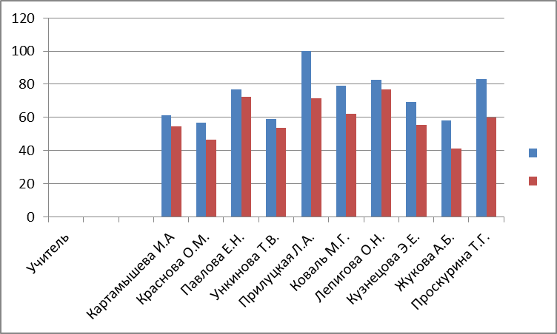

Качество знаний по предметам
В данной таблице представлены в сравнении качества знаний учащихся по предметам учителей: Картамышевой И.А., Красновой О.М., Павловой Е.Н., Ункиновой Т.В., Прилуцкой Л.А.

 | 2017-2018г |  |  |  |  | 2018-2019 г
 | 3 «А» | 3 «Б» | 3 «В» | 3 «Г» | 3 «Д» | 4 «А» | 4 «Б» | 4 «В» | 4 «Г» | 4 «Д»
Русский язык | 71 | 76,7 | 76,9 | 70,4 | 100 | 67,7 | 70 | 72,4 | 69 | 80
Литер. чтение | 96,8 | 96,7 | 80,8 | 88,9 | 100 | 90,3 | 96,7 | 89,7 | 90 | 100
Математика | 77,4 | 83,3 | 80,8 | 74,1 | 100 | 74,2 | 76,7 | 75,9 | 73 | 80
Окруж. мир | 90,3 | 93,1 | 76,9 | 74,1 | 100 | 87 | 73,3 | 89,7 | 76 | 80

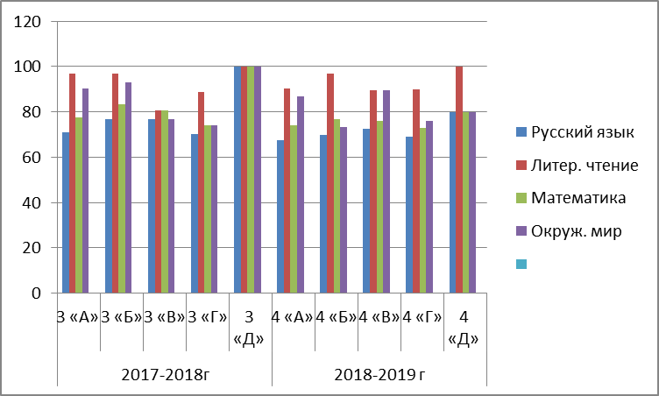

В данной таблице представлены в сравнении качества знаний учащихся по предметам учителей: Коваль М.Г., Лепиговой О.Н., Кузнецовой Э.Е., Жуковой А.Б., Проскуриной Т.Г.

 | 2017-2018 г |  |  |  |  | 2018-2019 г
 | 2 «А» | 2 «Б» | 2 «В» | 2 «Г» | 2 «Д» | 3«А» | 3«Б» | 3«В» | 3 «Г» | 3 «Д»
Русский язык | 82,8 | 86,2 | 75,3 | 65,8 | 83,3 | 79,3 | 78,6 | 74,1 | 64,7 | 60
Литер. чтение | 100 | 93,1 | 89,5 | 86,4 | 100 | 96,6 | 96,4 | 100 | 100 | 100
Математика | 82,8 | 74,1 | 76,8 | 68,4 | 83,3 | 82,8 | 82,1 | 74,1 | 76,5 | 60
Окруж. мир | 100 | 96,6 | 86,5 | 75,6 | 83,3 | 93,1 | 89,3 | 100 | 100 | 80

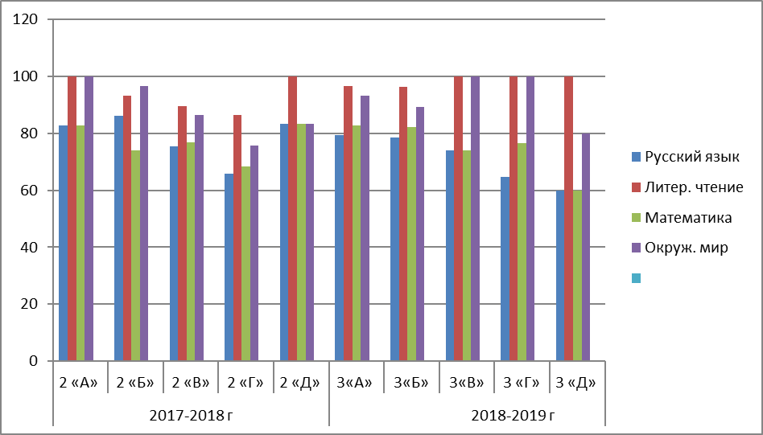

Достижения учащихся, учителей в олимпиадах и конкурсах в 2018-2019 учебном году.
В 2018-2019 учебном году учащиеся начальной школы принимали активное участие в онлайн - олимпиадах на сайте Учу.ру.
Учащаяся 1 «б» класса Гревцова Анастасия участвовала в городском конкурсе исследовательских работ и творческих проектов младших школьников «Я-исследователь».
Учащиеся начальной школы активно участвуют в конкурсах «Русский медвежонок-2018», «Кенгуру-2019».

Победителем муниципального этапа краевого конкурса изобразительного и декоративно- прикладного искусства стали учащиеся 1 «Б» класса Комличенко Сабина и Шайхутдинов Тимур (учитель: Кулиш И.М.)
В муниципальной олимпиаде младших школьников в 2018-2019 году среди учащихся 4 классов призёрами стали по математике: Лукоянова Ирина (учитель: Картамышева И.А.); Лукичёва Ульяна, Купцов Арсений (учитель: Краснова О.М.); по литературному чтению: Баршадская Екатерина (учитель:Картамышева И.А.)
В сравнении с 2017-2018 уч.годом в 2018-2019 уч.году победителей нет, а количество призёров увеличилось.

Достижения учащихся начальной школы за 2018- 2019 учебный год

№/№ | ФИ уч-ка | класс | Учитель | В рамках какого мероприятия | Место, награда | Уровень
1 | Баршадская Екатерина | 4 «А» | Картамышева И.А. | Школьный этап всероссийской олимпиады школьников по литературному чтению | призёр | муниципальный
2 | Лукоянова Ирина | 4 «А» | Картамышева И.А. | Школьный этап всероссийской олимпиады школьников по математике | призёр | муниципальный
3 | Купцов Арсений | 4 «Б» | Краснова О.М. | Школьный этап всероссийской олимпиады школьников по математике | призёр | муниципальный
4 | Лукичёва Ульяна | 4 «Б» | Краснова О.М. | Школьный этап всероссийской олимпиады школьников по математике | призёр | муниципальный
5 | Андриенко Андрей | 3 «В» | Кузнецова Э.Е. | Олимпиада младших школьников «Знатоки родного края» | призёр | Муниципальный
6 | Комличенко Сабина | 1 «Б» | Кулиш И.М. | «Пасха в кубанской семье» | призёр | Муниципальный
7 | Шайхутдинов Тимур | 1 «Б» | Кулиш И.М. | «Пасха в кубанской семье» | призёр | Муниципальный

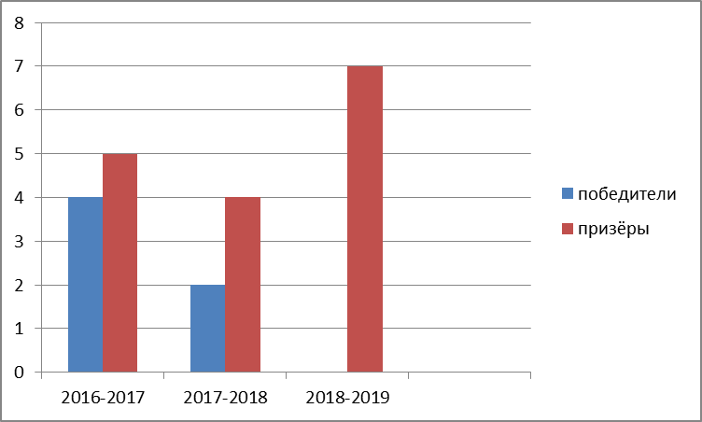

В 2018-2019 учебном году снизилось количество учащихся принимавших участие в муниципальных и краевых конкурсах.

Результаты мониторинга достижений учащихся 4 классов.

В ВПР по русскому языку в 4 классах участвовало 98,3% учащихся.
В рамках ВПР наряду с предметными результатами обучения выпускников начальной школы оцениваются также метапредметные результаты, в т.ч. уровень сформированности универсальных учебных действий (УУД) и овладения межпредметными понятиями. Предусмотрена оценка сформированности следующих УУД. Личностные УУД: знание моральных норм и норм этикета, умение выделить нравственный аспект поведения, ориентация в социальных ролях и межличностных отношениях. Регулятивные УУД: целеполагание, планирование, контроль и коррекция, саморегуляция. Общеучебные универсальные учебные действия: поиск и выделение необходимой информации; структурирование знаний; осознанное и произвольное построение речевого высказывания в письменной форме; выбор наиболее эффективных способов решения задач в зависимости от конкретных условий; рефлексия способов и условий действия, контроль и оценка процесса и результатов деятельности; смысловое чтение как осмысление цели чтения и выбор вида чтения в зависимости от цели; извлечение необходимой информации из прослушанных текстов различных жанров; определение основной и второстепенной информации; моделирование, преобразование модели. Коммуникативные УУД: умение с достаточной полнотой и точностью выражать свои мысли в соответствии с задачами и условиями коммуникации, владение монологической и диалогической формами речи в соответствии с грамматическими и синтаксическими нормами родного языка.
.
Успеваемость и ККЗ ВПР по русскому языку

класс | кол-во уч-ся | писали работу | получили оценку |  |  |  | Успеваемость |  | ККЗ | ФИО учителя
класс | кол-во уч-ся | писали работу | «2» | «3» | «4» | «5»
2015-2016 г
4"А" | 25 | 24 | - | 3 | 9 | 12 | 100% |  | 87,5% | Коваль М.Г.
4"Б" | 27 | 25 | - | 8 | 11 | 6 | 100% |  | 68% | Лепигова О.Н.
4 «В» | 26 | 25 | 1 | 4 | 10 | 10 | 96% |  | 80% | Киселева Е.П.
4 «Г» | 9 | 8 | - | 2 | 2 | 4 | 100% |  | 75% | Проскурина Т.Г.
итого | 87 | 83 | 1 | 17 | 32 | 32 | 99% |  | 77%
2016-2017 г
4"А" | 28 | 28 | 1 | 4 | 10 | 13 | 96% |  | 82,1% | Зражаева Т.С.
4"Б" | 24 | 24 | - | 3 | 14 | 7 | 100% |  | 88% | Макаренкова Т.С.
4 «В» | 28 | 27 | 2 | 8 | 12 | 5 | 93% |  | 63% | Березкина Т.Н.
4 «Г» | 7 | 7 | - | - | 2 | 4 | 100% |  | 100% | Прилуцкая Л.А.
итого | 87 | 86 | 3 | 15 | 38 | 29 | 97% |  | 83%
2017-2018 г
4"А" | 23 | 21 | 1 | 4 | 7 | 9 | 95.2% | 82,1% |  | Кукушкина Е.С.
4"Б" | 20 | 16 | - | 5 | 5 | 6 | 100% | 68,7% |  | Кулиш И.М.
4 «В» | 29 | 29 | - | 14 | 14 | 1 | 100% | 51,7% |  | Павлова Е.Н.
4 «Г» | 24 | 21 | 1 | 4 | 9 | 7 | 95.2% | 76,1% |  | Калинникова Т.В.
4 "Д» | 4 | 4 | 1 | 1 | - | 2 | 75% | 50% |  | Проскурина Т.Г.
итого | 100 | 91 | 3 | 28 | 35 | 25 | 91% | 65.9%
2018-2019г
4"А" | 31 | 31 | 1 | 14 | 8 | 8 | 96,7% | 51,6% |  | Картамышева И.А.
4"Б" | 28 | 28 | 1 | 7 | 13 | 7 | 96,4% | 71,4% |  | Краснова О.М.
4 «В» | 29 | 28 | 1 | 6 | 13 | 8 | 96,4% | 75% |  | Павлова Е.Н.
4 «Г» | 25 | 25 | 2 | 6 | 12 | 5 | 92% | 68% |  | Ункинова Т.В.
4 "Д» | 7 | 6 | - | - | 4 | 2 | 100% | 100% |  | Прилуцкая Л.А.
 | 120 | 118 | 5 | 33 | 50 | 30 | 96,2% | 73,2%

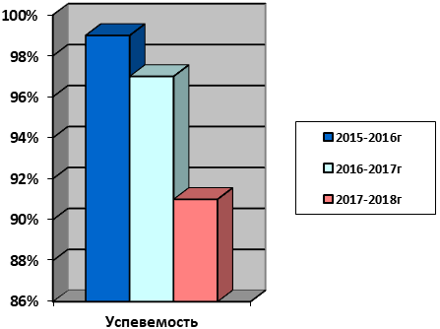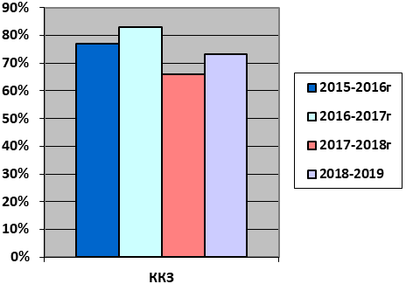
Данная диаграмма демонстрирует повышение успеваемости, а также качество знаний ВПР по русскому языку по сравнению с прошлым учебным годом.

В данной диаграмме представлены результаты успеваемости и ККЗ обучающихся по русскому языку ВПР за 2017-2018 и 2018-2019 уч. года.

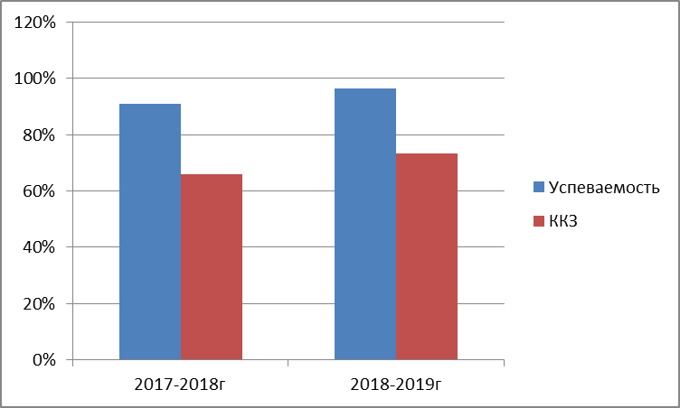

В ВПР по математике в 4 классах участвовало 100% учащихся.
Назначение ВПР по математике – оценить уровень общеобразовательной подготовки обучающихся 4 класса в соответствии с требованиями ФГОС. ВПР
позволяют осуществить диагностику достижения предметных и метапредметных результатов, в том числе уровня сформированности универсальных учебных действий (УУД) и овладения межпредметными понятиями. Результаты ВПР в совокупности с имеющейся в образовательной организации информацией, отражающей индивидуальные образовательные траектории обучающихся, могут быть использованы для оценки личностных результатов обучения.

В среднем качество знаний выпускных классов по математике незначительно уменьшилось по сравнению с прошлым годом. Учащиеся 4 классов больше всего допустили ошибки при решении №10,11,12. Задание 10 связано с интерпретацией информации (объяснять, сравнивать и обобщать данные, делать выводы и прогнозы). Задание 11-12 требует умения овладением основ логического и алгоритмического мышления, пространственного воображения.

Успеваемость и ККЗ ВПР по математике

Класс | кол-во уч-ся | писали работу | получили оценку |  |  |  | Успеваемость | ККЗ | ФИО учителя
Класс | кол-во уч-ся | писали работу | «2» | «3» | «4» | «5»
2015-2016 г
4 «А» | 25 | 25 | - | 2 | 5 | 18 | 100% | 92% | Коваль М.Г.
4 «Б» | 27 | 25 | - | 6 | 8 | 11 | 100% | 76% | Лепигова О.Н.
4 «В» | 26 | 25 | - | 6 | 5 | 14 | 100% | 76% | Киселева Е.П.
4 «Г» | 9 | 8 | - | 2 | - | 6 | 100% | 75% | Проскурина Т.Г.
итого | 87 | 83 | - | 16 | 18 | 49 | 100% | 81%
2016-2017 г
4 «А» | 28 | 28 | - | 6 | 15 | 7 | 100% | 79% | Зражаева Т.С.
4 «Б» | 24 | 24 | 1 | 10 | 7 | 6 | 96% | 54% | Макаренкова Т.С.
4 «В» | 28 | 28 | - | 9 | 9 | 10 | 100% | 68% | Березкина Т.Н.
4 «Г» | 7 | 7 | - | 1 | 3 | 3 | 100% | 86% | Прилуцкая Л.А.
итого | 87 | 87 | 1 | 26 | 34 | 26 | 99% | 72%
2017-2018 г
4 «А» | 23 | 22 | - | 2 | 4 | 16 | 100% | 86,9% | Кукушкина Е.С.
4 «Б» | 20 | 16 | - | 4 | 7 | 5 | 100% | 75% | Кулиш И.М.
4 «В» | 29 | 29 | - | 9 | 10 | 10 | 100% | 68,9% | Павлова Е.Н.
4 «Г» | 24 | 23 | 2 | 3 | 9 | 9 | 91,3% | 78,2% | Калинникова Т.В.
4 «Д» | 4 | 4 | 1 | 1 | - | 2 | 75% | 50% | Проскурина Т.Г.
итого | 100 | 94 | 3 | 19 | 30 | 42 | 96,8% | 76,5%
2018-2019 г
4 «А» | 31 | 31 | - | 12 | 11 | 8 | 100% | 62,2% | Картамышева И.А.
4 «Б» | 28 | 28 | - | 10 | 9 | 9 | 100% | 64,2% | Краснова О.М.
4 «В» | 29 | 29 | 1 | 7 | 18 | 3 | 96,5% | 72,4% | Павлова Е.Н.
4 «Г» | 25 | 25 | 1 | 4 | 11 | 9 | 96% | 80% | Ункинова Т.В.
4 «Д» | 7 | 7 | - | 1 | 3 | 3 | 100% | 85,7% | Прилуцкая Л.А.
итого | 120 | 120 | 2 | 34 | 52 | 32 | 98,5% | 72.9%

В данной диаграмме представлены результаты успеваемости и ККЗ обучающихся по математике ВПР за 2017-2018 и 2018-2019 уч. года.

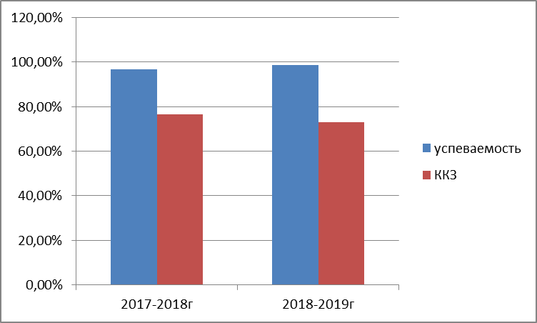

В ВПР по окружающему миру в 4 классах участвовало 97,5% учащихся.
В среднем качество знаний выпускных классов по окружающему миру значительно увеличилось по сравнению с прошлыми годами.
Назначение ВПР по предмету "Окружающий мир" – оценить уровень общеобразовательной подготовки обучающихся 4 класса в соответствии с требованиями ФГОС. ВПР позволяют осуществить диагностику достижения предметных и метапредметных результатов, в том числе уровня сформированности универсальных учебных действий (УУД) и овладения межпредметными понятиями. Результаты ВПР в совокупности с имеющейся в образовательной организации информацией, отражающей индивидуальные образовательные траектории обучающихся, могут быть использованы для оценки личностных результатов обучения.

Качество знаний ВПР по окружающему миру

класс | кол-во уч-ся | писали работу | получили оценку |  |  |  | Успеваемость | ККЗ |  | ФИО учителя
класс | кол-во уч-ся | писали работу | «2» | «3» | «4» | «5»
2015-2016 г
4"А" | 25 | 25 | - | 2 | 20 | 3 | 100% | 92% |  | Коваль М.Г.
4"Б" | 27 | 25 | - | 14 | 8 | 3 | 100% | 44% |  | Лепигова О.Н.
4 «В» | 26 | 26 | - | 13 | 11 | 2 | 100% | 50% |  | Киселева Е.П.
4 «Г» | 9 | 8 | - | 2 | 5 | 1 | 100% | 75% |  | Проскурина Т.Г.
итого | 87 | 84 | - | 31 | 44 | 9 | 100% | 63%
2016-2017 г
4"А" | 28 | 28 | - | 8 | 15 | 5 | 100% | 71% |  | Зражаева Т.С.
4"Б" | 24 | 24 | - | 7 | 12 | 5 | 100% | 71% |  | Макаренкова Т.С.
4 «В» | 28 | 28 | 1 | 15 | 10 | 2 | 96% | 43% |  | Березкина Т.Н.
4 «Г» | 7 | 7 | - | 2 | 2 | 3 | 100% | 71% |  | Прилуцкая Л.А.
итого | 87 | 87 | 1 | 27 | 34 | 26 | 99% | 64%
2017-2018 г
4 «А» | 23 | 21 | - | 4 | 8 | 9 | 100% | 80,9% |  | Кукушкина Е.С.
4 «Б» | 20 | 17 | - | 6 | 8 | 3 | 100% | 64,7% |  | Кулиш И.М.
4 «В» | 29 | 29 | - | 5 | 22 | 2 | 100% | 82,7% |  | Павлова Е.Н.
4 «Г» | 24 | 22 | - | 5 | 15 | 2 | 100% | 77,2% |  | Калинникова Т.В.
4 «Д» | 4 | 4 | - | 1 | 1 | 2 | 100% | 75% |  | Проскурина Т.Г.
итого | 100 | 93 | - | 21 | 54 | 18 | 100% | 77,4%
2018-2019 г
4 «А» | 31 | 31 | - | 5 | 12 | 14 | 100% | 83,8% | Картамышева И.А.
4 «Б» | 28 | 27 | - | 3 | 19 | 5 | 100% | 88,8% | Краснова О.М.
4 «В» | 29 | 29 | - | 4 | 19 | 6 | 100% | 86,2% | Павлова Е.Н.
4 «Г» | 25 | 24 | - | 1 | 11 | 12 | 100% | 92% | Ункинова Т.В.
4 «Д» | 7 | 6 | - | - | 6 | - | 100% | 100% | Прилуцкая Л.А.
итого | 120 | 117 | - | 13 | 67 | 37 | 100% | 90,1%

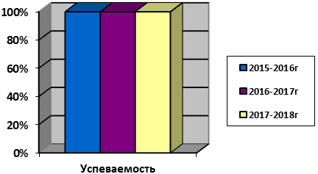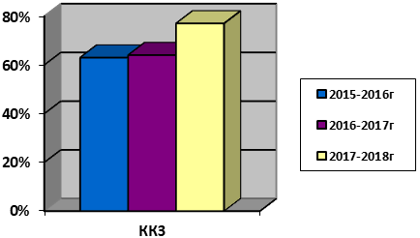

В данной таблице представлены результаты успеваемости и ККЗ обучающихся по окружающему миру ВПР за 2017-2018 и 2018-2019 уч. года.

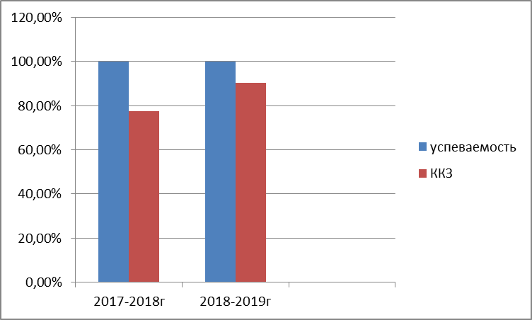

Результаты мониторинга достижений учащихся 1 классов по заданиям в сравнении с прошлым годом в процентах
С целью систематического отслеживания образовательных достижений обучающихся, обобщения информации о состоянии деятельности образовательного учреждения в соответствии с государственными образовательными стандартами был проведен мониторинг образовательных достижений учащихся 1 классов в форме комплексной работы. В 2017-2018 учебном году в 1 классе комплексная работа состояла из 10 заданий. В 2018-2019 учебном году в комплексной работе для 1 класса по проверке сформированности УУД было 11 заданий.
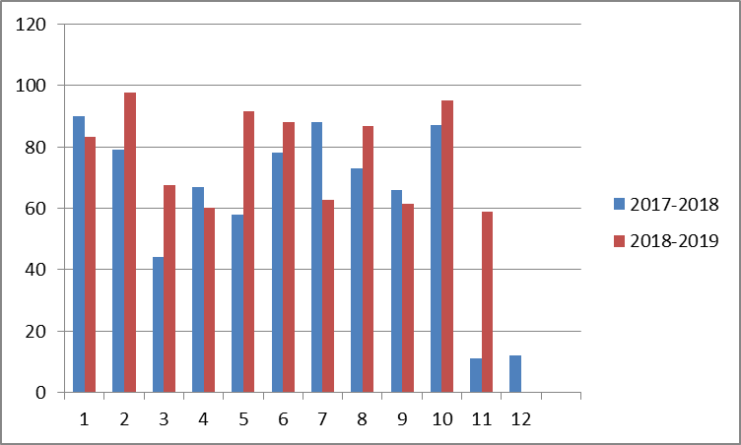

Результаты мониторинга достижений учащихся 2 классов по заданиям в сравнении с прошлым годом в процентах
С целью систематического отслеживания образовательных достижений обучающихся, обобщения информации о состоянии деятельности образовательного учреждения в соответствии с государственными образовательными стандартами был проведен мониторинг образовательных достижений учащихся 2 классов в форме комплексной работы. В 2017-2018 учебном году в комплексной работе было 10 заданий. В 2018-2019 учебном году в комплексной работе для 2 класса по проверке сформированности УУД было 12 заданий.

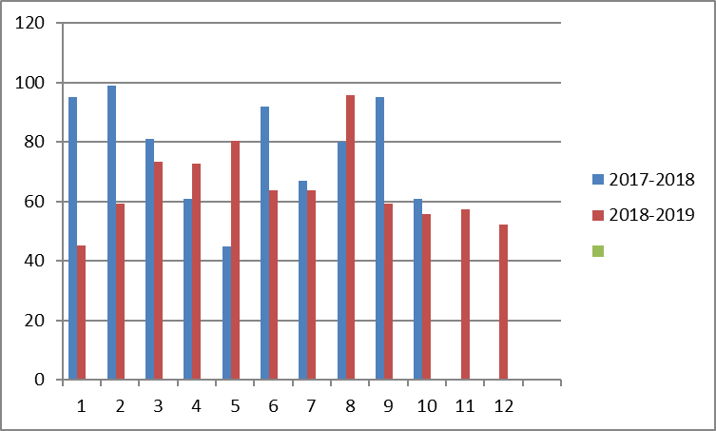

Результаты мониторинга достижений учащихся 3 классов по заданиям в сравнении с прошлым годом в процентах
С целью систематического отслеживания образовательных достижений обучающихся, обобщения информации о состоянии деятельности образовательного учреждения в соответствии с государственными образовательными стандартами был проведен мониторинг образовательных достижений учащихся 3 классов в форме комплексной работы. В 2017-2018 учебном году в комплексной работе было 10 заданий. В 2018-2019 учебном году в комплексной работе для 3 класса по проверке сформированности УУД было 11 заданий.

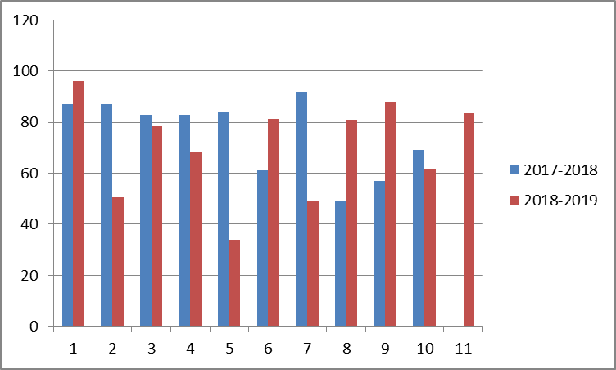

Результаты мониторинга достижений учащихся 4 классов по заданиям в сравнении с прошлым годом в процентах
С целью систематического отслеживания образовательных достижений обучающихся, обобщения информации о состоянии деятельности образовательного учреждения в соответствии с государственными образовательными стандартами был проведен мониторинг образовательных достижений учащихся 4 классов в форме комплексной работы. В 2017-2018 учебном году в комплексной работе было 10 заданий. В 2018-2019 учебном году в комплексной работе для 4 класса по проверке сформированности УУД было 10 заданий.

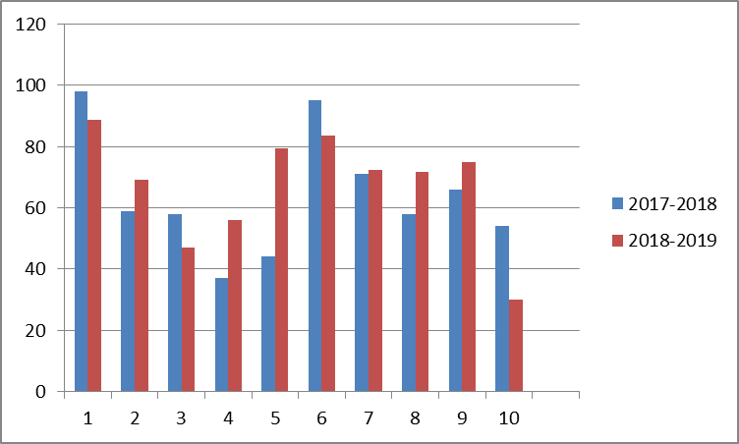

Средний балл НОО 2018-2019 уч.год

Параллель | Средний балл ОО  2018-2019
1 класс | 12,14
2 класс | 10,83
3 класс | 13,84
4 класс | 16,08

Средний балл ОО (12,14) и класса 2018-2019 уч.год

Класс | Учитель | Средний балл  2018-2019г
1 «а» | Кукушкина Е.С. | 12,67
1 «б» | Кулиш И.М. | 12
1 «в» | Колесникова Н.А. | 10,72
1 «г» | Калинникова Т.В. | 13,19
1 «д» | Проскурина Т.Г. | 12

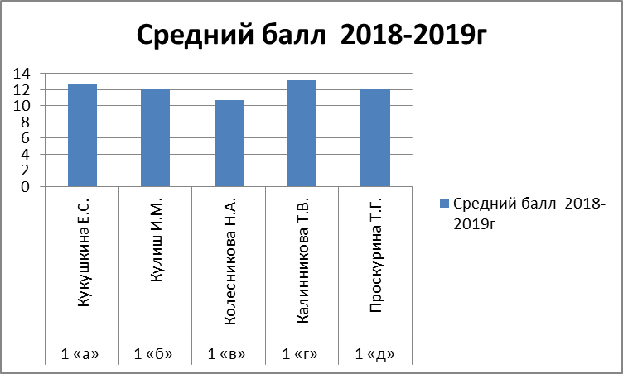

Средний балл ОО (10,83) и класса 2018-2019 уч.год

Класс | Учитель | Средний балл  2018-2019г
2 «а» | Зражаева Т.С. | 10,83
2 «б» | Макаренкова Т.С. | 11,54
2 «в» | Берёзкина Т.Н. | 11,29
2 «г» | Нежибецкая О.А. | 9,39
2 «д» | Прилуцкая Л.А. | 12,50

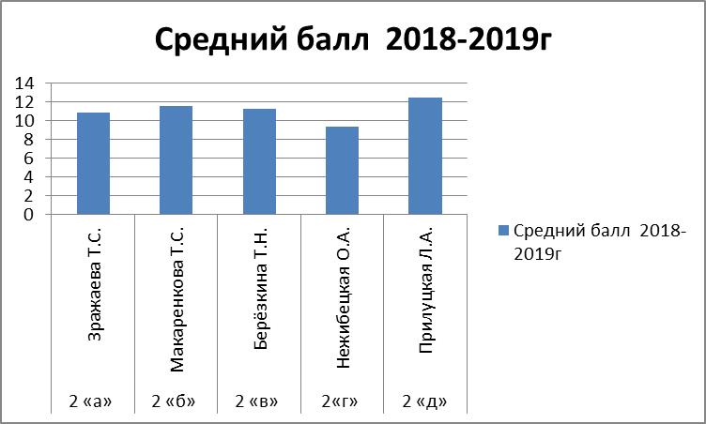

Средний балл ОО (13,84) и класса 2018-2019 уч.год

Класс | Учитель | Средний балл  2018-2019г
3 «а» | Коваль м.г. | 14,03
3 «б» | Лепигова О.Н. | 13,54
3 «в» | Кузнецова Э.Е. | 14.26
3 «г» | Жукова А.Б. | 12,75
3 «д» | Проскурина Т.Г. | 15,60

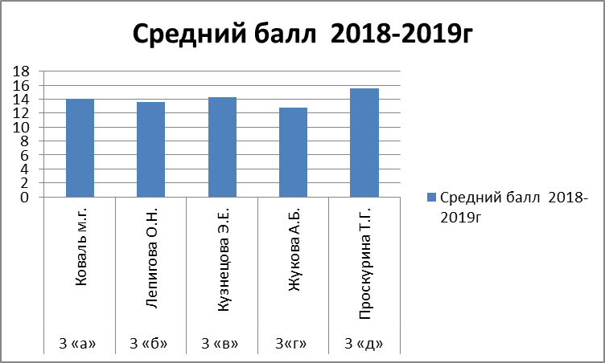

Средний балл ОО (16,08) и класса 2018-2019 уч.год

Класс | Учитель | Средний балл  2018-2019г
4 «а» | Картамышева И.А. | 16,45
4 «б» | Краснова о.М. | 16,48
4 «в» | Павлова Е.Н. | 15,25
4 «г» | Ункинова Т.В. | 15,50
4 «д» | Прилуцкая Л.А. | 18,50

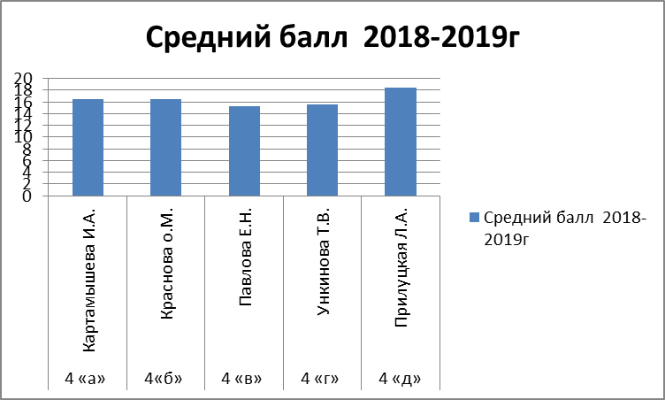

Вывод: из таблицы видно, что учащиеся справились с предложенной комплексной
работой и показали высокий и достаточный уровень сформированности предметных и метапредметных результатов.
Анализ результатов комплексной работы позволяет сделать следующие выводы:
1. Учащиеся хорошо справились с комплексной работой, предметные и метапредметные результаты сформированы на достаточном уровне
2. Учителям 4-х классов включать в уроки задания, подобные тем, которые вызывали затруднения у учащихся с целью ликвидации выявленных пробелов.
3. Акцентировать внимание на заданиях, формирующих метапредметные результаты: умение работать по алгоритму, умение составлять суждения, высказывания, находить информацию в тексте, обобщать, классифицировать и сравнивать, устанавливать последовательность, составлять план, дополнять недостающие данные.
4. Необходимо постоянно развивать навыки самоконтроля у обучающихся.

Результаты ОГЭ и ЕГЭ.
СРАВНЕНИЕ РЕЗУЛЬТАТОВ ОГЭ

Сравнительный анализ результатов экзамена
по русскому языку и математике за 2017 - 2019гг.
Предмет | Учебный год | Обученность | Качество
Русский язык | 2016-2017 | 96,9% | 62,5%
Русский язык | 2017-2018 | 95,9% | 57,4%
Русский язык | 2018-2019 | 97,2% | 46,1%
Математика | 2016-2017 | 92,3% | 65%
Математика | 2017-2018 | 96,6% | 67,3%
Математика | 2018-2019 | 93,7% | 70,2%

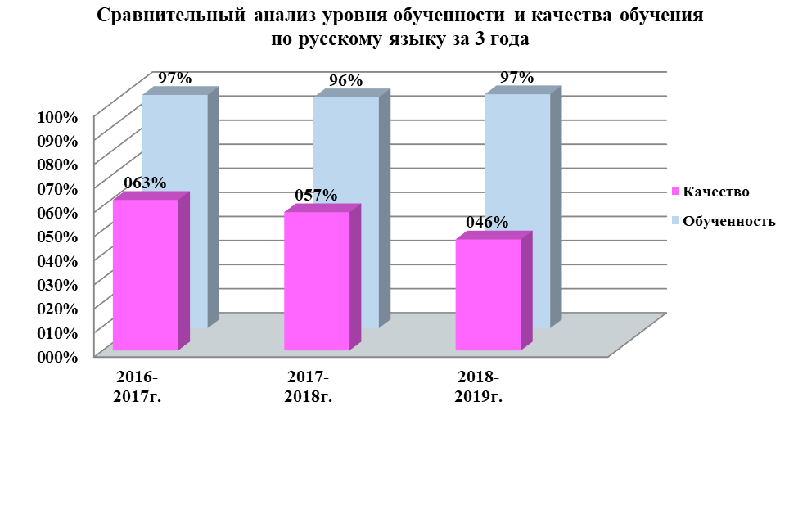

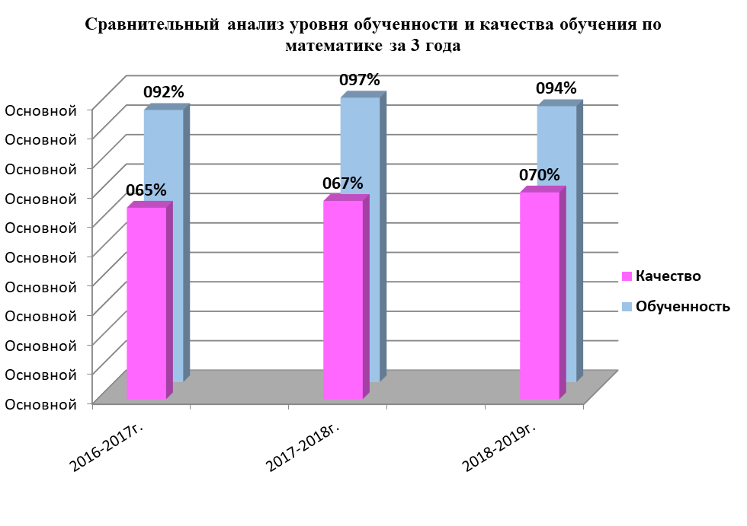

В 2019 году до 70,2% увеличилась доля выпускников, получивших отличные и хорошие оценки на экзамене по математике (2018 – 67,3%), по русскому языку данный показатель снизился с 57,4% до 46,1%. Доля выпускников, получивших неудовлетворительные результаты по математике, увеличилась на 2,9%, по русскому языку уменьшилась на 1,3% в сравнении с прошлым годом.

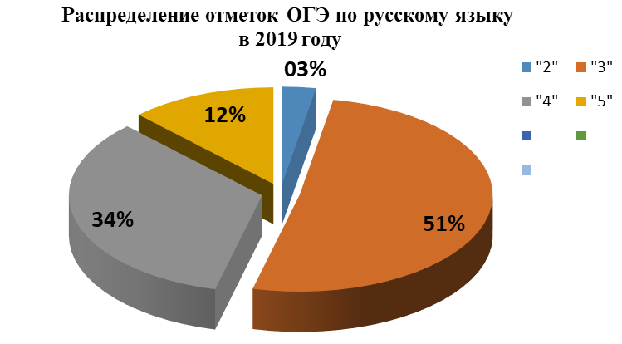

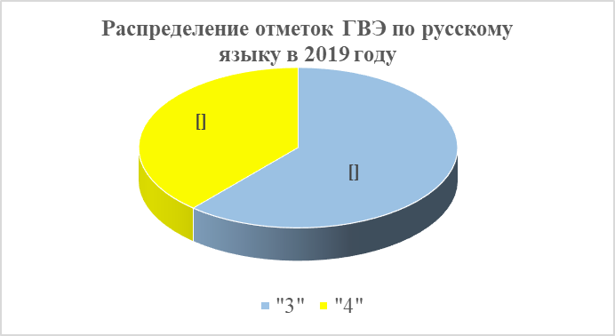

ГОСУДАРСТВЕННАЯ ИТОГОВАЯ АТТЕСТАЦИЯ ВЫПУСКНИКОВ 11-Х КЛАССОВ

КОЛИЧЕСТВО УЧАЩИХСЯ, СДАВАВШИХ ЕГЭ в 2019 году
(по образовательным организациям)

Образовательная  организация | Предметы
Образовательная  организация | русский язык | Мате-  матика |  | литература | английский язык | история | обществознание | информатика и ИКТ | физика | химия | биология | география
Образовательная  организация | русский язык | базовый | Профиль-ный
МАОУ СОШ № 17 им.Эдуарда Есаяна | 40 | 29 | 11 | 4 | 7 | 11 | 19 | 1 | 8 | 1 | 3 | 1

ИНФОРМАЦИЯ О ВЫСОКИХ РЕЗУЛЬТАТАХ (80-89, 90 – 100 баллов) ЕГЭ-2019

Предмет | Количество выпускников, сдававших предмет | Количество выпускников,  получивших высокий балл (80 – 84) | Количество выпускников, получивших высокий балл  (85 –89) | Количество выпускников, получивших высокий балл  (90 – 100)
Русский язык | 550 | 44 | 56 | 35
Математика профиль | 274 | 12 | 5 | 2
География | 7 | 1 | 0 | 0
Литература | 52 | 2 | 3 | 3
Иностранный язык | 62 | 6 | 6 | 5
История | 90 | 7 | 1 | 1
Обществознание | 250 | 7 | 7 | 4
Информатика и ИКТ | 31 | 6 | 0 | 2
Физика | 115 | 2 | 0 | 3
Химия | 62 | 1 | 1 | 2
Биология | 90 | 3 | 0 | 1
итого | 1583 | 91 | 79 | 58

Количественные данные об обучающихся из 4-х классов в школьном этапе всероссийской олимпиады школьников
в 2019/20 учебном году
Предмет | Количество участников  (чел.) |  |  |  | Количество победителей  (чел.) |  |  |  |  | Количество призёров  (чел.)
Предмет | всего | 1 | 2 | 3 | всего | 1 | 2 | 3 | всего | 1 | 2 | 3
Математика | 102 | 1 | 0 | 102 | 1 | 0 | 0 | 1 | 35 | 0 | 0 | 35
Русский язык | 101 | 1 | 0 | 101 | 1 | 0 | 0 | 1 | 34 | 0 | 0 | 34
ВСЕГО: | 203 | 2 | 0 | 203 | 2 | 0 | 0 | 2 | 69 | 0 | 0 | 69

Результаты школьного этапа ВОШ (4-11 классы)
Участники |  | Призеры |  | Победители
Количество участий | Число учащихся (детей) * | Количество дипломов | Число учащихся (детей) *, награжденных дипломами | Количество дипломов | Число учащихся (детей) *, награжденных дипломами
9 | 10 | 11 | 12 | 13 | 14
2721 | 506 | 658 | 386 | 113 | 83

Анализ участия педагогов-наставников и учащихся – победителей и призеров конкурсов различного уровня за 2018-2019 учебный год
№п/п | Название конкурса | ФИ учащегося | Класс | Статус диплома | Учитель-наставник
1. | Городской конкурс «Лучшая новогодняя елка» | Мелетиди Михаил | 3 | 2 место | Павлова Е.Н.
2. | Муниципальный этап краевого конкурса творческих работ учащихся «Светлый праздник – Рождество Христово» | Бударина Екатерина | 5 | призер | Комарова Т.М.
3. | Муниципальный этап краевого конкурса творческих работ учащихся «Светлый праздник – Рождество Христово» | Шафоростова  Екатерина | 2 | победитель | Махнач Л.В.
4. | Муниципальный этап краевого конкурса творческих работ учащихся «Светлый праздник – Рождество Христово» | Федорова Анастасия | 6 | призер | Махнач Л.В.
5. | Муниципальный этап краевой очно – заочный краеведческий конкурс «Никто не забыт, ничто не забыто» | Шерстюк Анастасия | 7 | призер (3 место) | Малиновская И.А.
6. | Городская выставка технического творчества | Удодов Дмитрий | 7 | 1 место | Махнач С.Г.
7. | Муниципальный творческий конкурс «Новые подходы к организации информационно-разъяснительной работы в школе» | Казмин Денис | 11 | призер | Марцинюк Н.В.
8. | Муниципальный творческий конкурс «Новые подходы к организации информационно-разъяснительной работы в школе» | Кишиш Александр | 11 | призер | Марцинюк Н.В.
9. | Краевое сочинение «Молодое имя Кубани» | Зузов Алексей | 9 | 1место | Чернышова Н.И.
10. | Краевое сочинение «Молодое имя Кубани» | Покровский Корней | 10 | 3 место | Светлова О.Л.
11. | Всероссийский конкурс по чтению вслух «Живая классика» | Гутарин Илья | 10 | призер | Светлова О.Л.
12. | Муниципальный этап Международного конкурса детского творчества «Красота Божьего мира» | Павлов Николай | 3 | победитель | Павлова Е.Н.
13.. | Муниципальный этап Международного конкурса детского творчества «Красота Божьего мира» | Кошурникова Елизавета | 3 | лучшая работа | Павлова Е.Н.
14. | Муниципальный этап краевого конкурса изобразительного и декоративно – прикладного творчества «Моей любимой маме» | Саломахина Татьяна | 4 | победитель | Зражаева Т.С.
15. | Муниципальный этап краевого конкурса изобразительного и декоративно – прикладного творчества «Моей любимой маме» | Шуленин Денис | 10 | победитель | Шуленина И.В.
16. | Муниципальный этап краевого конкурса изобразительного и декоративно – прикладного творчества «Моей любимой маме» | Добедченкова Дарья | 3 | победитель | Павлова Е.Н.
17. | Муниципальный этап краевого конкурса изобразительного и декоративно – прикладного творчества «Моей любимой маме» | Тыртышная Василиса | 2 | победитель | Краснова О.М.
18. | Муниципальный этап Международного конкурса детского творчества «Красота Божьего мира» | Ефимчук Андрей | 1 | победитель | Киселева Е.П.
19. | Муниципальный этап Международного конкурса детского творчества «Красота Божьего мира» | Масохина Дарья | 1 | победитель | Лепигова О.Н.
20. | Муниципальный этап Международного конкурса детского творчества «Красота Божьего мира» | Васильева Екатерина | 3 | победитель | Павлова Е.Н.
21. | Муниципальный этап Международного конкурса детского творчества «Красота Божьего мира» | Орлова Мария | 4 | за лучшую работу | Прилуцкая Л.А.
22. | Муниципальный этап Международного конкурса детского творчества «Красота Божьего мира» | Перегон Анастасия | 4 | призер | Прилуцкая Л.А.
23.. | Муниципальный этап краевого конкурса творческих работ учащихся «Светлый праздник – Рождество Христово» | Павлова Олеся | 9 | победитель | Шуленина И.В.
24. | Муниципальный этап краевого конкурса творческих работ учащихся «Светлый праздник – Рождество Христово» | Кошурникова Елизавета | 4 | призер | Павлова Е.Н.
25. | Городской заочный творческий конкурс «Геленджик – моя малая родина» | Шерстюк Анастасия | 7 | 3 место | Шерстюк Е.В.
26. | Городской заочный творческий конкурс «Геленджик – моя малая родина» | Хабибулина Анастасия | 10 | 1 место | Шерстюк Е.В.
27. | Городской заочный творческий конкурс «Геленджик – моя малая родина» | Абрамович Лилия | 10 | 2 место | Шерстюк Е.В.
28. | Муниципальный этап краевого конкурса декоративно – прикладного творчества «Новогодняя сказка» | Зузов Алексей | 8 | призер | Зузова Л.Б.
29. | Всероссийский конкурс сочинений «Дорога в космос – мечта человечества» | Казмин Денис | 11 | победитель | Светлова О.Л.
30. | Всероссийский конкурс сочинений «Дорога в космос – мечта человечества» | Ануфриева Вероника | 9 | призер | Комарова Т.М.
31. | Городской смотр – конкурс активистов школьных музеев | Покровский Корней | 10 | 1 место | Светлова О.Л.
32. | Конкурс на лучшее изготовление символов | Кутхашвили Валерий | 6 | 3 место | Махнач С.Г.
33. | Конкурс детских творческих работ «Пасха красная» | Лобова Анастасия | 7 | 2 место | Шуленина И.В.
34. | Краевой краеведческий конкурс «Кубань – край 100 народов» | Батищев Сергей | 10 | 1 место | Малиновская И.А.
35. | XV Региональной студенческой научно – практической конференции «Наука, творчество, инновации молодых» | Лиходедова Екатерина, Войтенко Наталья | 8, 6 | 2 место | Комарова Т.М.
36. | Фестиваль духовной культуры «Моя вера православная» | Зузов Алексей | 9 | 1 место | Зузова Л.Б.
37. | Городская выставка лучших работ декоративно – прикладного творчества «Весенний калейдоскоп» | Кокшарова Наталья | 4 | 3 место | Березкина Т.Н.
38. | Городская выставка лучших работ декоративно – прикладного творчества «Весенний калейдоскоп» | Лобова Анастасия | 7 | 2 место | Шуленина И.В.
39. | Городская выставка лучших работ декоративно – прикладного творчества «Весенний калейдоскоп» | Мелетиди Михаил | 3 | 3 место | Павлова Е.Н.
40. | Краевой конкурс изобразительного и декоративно – прикладного творчества «Пасха в Кубанской семье» | Смолин Виктор | 7 | победитель | Махнач С.Г.
41. | Краевой конкурс изобразительного и декоративно – прикладного творчества «Пасха в Кубанской семье» | Шведов Максим | 2 | призер | Картамышева И.А.
42. | Краевой конкурс изобразительного и декоративно – прикладного творчества «Пасха в Кубанской семье» | Добедченкова Дарья | 3 | призер | Павлова Е.Н.
43. | Краевой конкурс изобразительного и декоративно – прикладного творчества «Пасха в Кубанской семье» | Лобова Анастасия | 7 | призер | Шуленина И.А.
44. | Краевой конкурс изобразительного и декоративно – прикладного творчества «Пасха в Кубанской семье» | Лукоянова Ирина | 2 | победитель | Картамышева И.А.
45. | Краевой конкурс изобразительного и декоративно – прикладного творчества «Пасха в Кубанской семье» | Шуленин Денис | 10 | призер | Шуленина И.В.
46. | Краевой конкурс информационных видеороликов и электронных плакатов на тему: «Наш выбор. Да!» | Широян Роберт | 11 | призер | Малиновская И.А.
47. | Краевой конкурс детского, художественного и литературного творчества, компьютерных разработок учащихся, учебно – методических пособий педагогов в области культуры безопасности жизнедеятельности «Служба спасения 01» | Ефимчук Михаил | 1 | призер | Киселева Е.П.

Материально-техническая база
Таким образом, материально-технические условия МАОУ СОШ №17 имени Эдуарда Есаяна соответствуют санитарно-гигиеническим нормам и требованиям пожарной безопасности. Охрана труда работников школы соответствует нормам. В школе имеется 35 учебных кабинетов, 2 спортивных зала, спортивная площадка, столовая, лингафонный кабинет, зал хореографии, актовый зал, медицинский кабинет. Библиотека школы укомплектована в достаточной мере художественной и справочной литературой для разных возрастов обучающихся. Имеется два компьютера с выходом в интернет.

ОПИСАНИЕ МАТЕРИАЛЬНО-ТЕХНИЧЕСКОГО ОБЕСПЕЧЕНИЯ ОБРАЗОВАТЕЛЬНОЙ ДЕЯТЕЛЬНОСТИ в рамках реализации проекта «Современная школа»

Кабинет технологии
1.Специализированная мебель и системы хранения

№ п/п | Наименование | Количество
 | Стол учителя/ кресло для учителя | 1/1
 | Стол ученический двухместный | 12
 | Стулья ученические | 30
 | Верстак ученический столярный | 10
 | Стол металлический под станок | 4
 | Стол слесарный | 10
 | Шкафы для хранения учебных пособий | 3
 | Доска настенная для письма мелом | 1

2.Технические средства обучения

№ п/п | Наименование | Количество
 | Интерактивный комплекс | 1
 | Компьютер учителя, лицензионное программное обеспечение | 1

3.Лабораторно-технологическое оборудование, инструменты и средства безопасности

№ | Наименование |  | Количество
1 | Машина заточная |  | 1
2 | Станок сверлильный |  | 1
3 | Вертикально- фрезерный станок |  | 1
4 | Станок токарный по металлу |  | 1
5 | Станок токарный деревообрабатывающий |  | 1
6 | Электродрель |  | 2
7 | Лобзик ручной |  | 10
8 | Уголок металлический |  | 10
9 | Уголок деревянный |  | 3
10 | Уголок комбинированный. |  | 1
11 | Ножовка по металлу |  | 5
12 | Ножовка по дереву |  | 5
13 | Лобзик электрический ручной |  | 2
14 | Рубанок металлический |  | 5
15 | Рубанок деревянный |  | 10
16 | Набор рашпилей |  | 10
17 | Набор стамесок |  | 10
18 | Набор сверл по металлу |  | 3
19 | Киянка деревянная |  | 10
20 | Киянка резиновая |  | 5
21 | Плоскогубцы комбинированные |  | 10
22 | Круглогубцы |  | 10
23 | Клей поливинилацетатный |  | 1
24 | Метр складной металлический |  | 10
25 | Штангенциркуль электронный |  | 3
26 | Напильник |  | 5
27 | Шуроповёрт |  | 2
28 | Очки защитные |  | 10
29 | Прибор для выжигания по дереву |  | 7
30 | Тиски слесарные поворотные |  | 10
31 | Фартук защитный |  | 20
32 | Набор отверток |  | 2
33 | Набор молотков слесарных |  | 10
34 | Щётка по металлу |  | 6
35 | Аптечка |  | 1
36 | Зубило |  | 5
в рамках изучения технологии в Центрах образования цифрового и гуманитарного профилей
«Точка Роста»
36 |  | Аккумуляторная дрель-винтоверт |  | 2
37 |  | Электролобзик |  | 2
38 |  | Многофункциональный инструмент (мультитул) |  | 2
39 |  | Клеевой пистолет с комплектом запасных стержней |  | 3
40 |  | Цифровой штангенциркуль |  | 3
41 |  | Ручной лобзик , 200 мм |  | 5
42 |  | Ручной лобзик , 300 мм |  | 3
43 |  | Набор пилок для лобзика |  | 2
44 |  | Набор свёрл универсальный |  | 1
43 |  | Канцелярский нож |  | 5

4.Демонстрационные учебно-наглядные пособия
№ п/п | Наименование | Количество
 | Комплекты тематических таблиц
 | Обработка древесины | 1
 | Обработка металла | 1
 | Декоративно-прикладное творчество | 1
 | Комплект специализированных настенных стендов | 1

Кабинет ОБЖ
Перечень учебно-методического обеспечения

- Фролов М.П., Литвинов Е.Н., Смирнов А.Т. Основы безопасности жизнедеятельности: учебник для учащихся 8 классов общеобразовательных учреждений, -М., Астрель-АСТ, 2008;
- ОБЖ 5 – 11 класс. Библиотека электронных наглядных пособий. Министерство образования РФ, © ГУ РЦ ЭМТО, © «Кирилл и Мефодий», 2003 г.
- Сам себе МЧС. DVD-video.
4.«Точка Роста» (Тренажер-манекен для отработки приемов удаления инородного тела из верхних дыхательных путей.
Тренажер-манекен для отработки приемов сердечно-легочной реанимации.
Комплект травм.
Медицинские коврики для оказания первой помощи.
Медицинские аптечки)
Технические средства обучения:
- монитор
- Компьютер
- принтер
- Фотоаппарат
1. Средства программного обучения
- Мультимедийная энциклопедия "Безопасность на улицах и дорогах"
2. Макеты, муляжи, модели
- Макеты фильтрующих противогазов, респираторов в разрезе
3. Тренажеры
• Куклы-тренажеры для искусственного дыхания
«Точка Роста» (Тренажер-манекен для отработки приемов удаления инородного тела из верхних дыхательных путей.
Тренажер-манекен для отработки приемов сердечно-легочной реанимации.
Комплект травм.
Медицинские коврики для оказания первой помощи.
Медицинские аптечки)
Список литературы (основной и дополнительной) .

4. Стенды, плакаты
4.1. Стенды
- "Безопасность дорожного движения"
- "Пожарная безопасность"
- "Гражданская оборона"
4.2. Плакаты
- Безопасность на улицах и дорогах
- Безопасность в быту
- Опасные ситуации на водоемах
- Основы медицинских знаний и правила оказания первой медицинской помощи
- Правила пожарной безопасности
- Гражданская оборона и защита от чрезвычайных ситуаций
5. Средства индивидуальной защиты
- Ватно-марлевые повязки
- Противопыльные тканевые маски
- Респираторы
- Противогазы (ГП-5)
- Средства защиты кожи (ОЗК)
- Аптечка индивидуальная (АИ-2)
- Пакеты перевязочные (ППИ)
- Индивидуальные противохимические пакеты (ИПП-8)
- Сумка медицинская для оказания первой помощи
- Бинты марлевые медицинские (7м*14см; 5м*10см)
- Вата медицинская
- Косынка медицинская
- Жгут кровоостанавливающий
- Шины проволочные
- Шины фанерные
- Носилки медицинские
6. Аудивизуальные пособия
- Действия населения при авариях на химичски опасных объектах
- Действия населения при авариях на радиационных объектах
- Оползни, сели, обвалы
- Ураганы, бури, смерчи
- Наводнения
- Землетрясения
- Лесные и торфяные пожары
- Безопасность на улицах и дорогах
- Оказание первой медицинской помощи при ДТП
- Первая помощь при травмах
- Первая помощь при кровотечениях
- Первая помощь при переломах
- Первая помощь при ожогах
- Между жизнью и смертью
- Радиационная безопасность
- Применение огнетушителей и правила пользования ими
- ЗОЖ: вредные привычки, закаливание организма

Кабинет информатики
Материально-техническое обеспечение:

- Компьютерный класс: ноутбук учителя DELL, ASUS VivoBook Flip 14 (10 ученических ноутбуков).
- Локальная компьютерная сеть;
- Глобальная сеть Интернет.
- Видео-проектор, интерактивная доска.
- Xerox Elsy Printer.
Материальная и техническая база соответствует действующим санитарным и противопожарным правилам и нормам, а также техническими финансовыми нормативам, установленным для обслуживания этой базы.
В помещениях школы, где осуществляется образовательный процесс, обеспечивается доступ педагогов и обучающихся к информационной среде учреждения и к глобальной информационной среде.
Учебные помещения рассчитаны на использование проектора с потолочным и настенным креплением, имеют соответствующий экран.
Во всехзданиях санузлы, места личной гигиены соответствуют требованиям СанПиН и имеются участки (территории) с необходимым набором оснащенных зон.
Материально-техническое оснащение образовательного процесса обеспечивает возможность:
- реализации индивидуальных образовательных планов обучающихся, осуществления их самостоятельной образовательной деятельности;
- физического развития, участия в физкультурных мероприятиях, тренировках, спортивных соревнованиях и играх;
- проведения массовых мероприятий, организации досуга и общения обучающихся;
- организации качественного горячего питания, медицинского обслуживания и отдыха
обучающихся.

Обеспечение безопасности
Школой заключен договор с ЧОО «Ред код» на оказание охранных услуг. Установлены наружное и внутреннее видеонаблюдение, кнопка тревожной сигнализации, автоматизированная пожарная сигнализация, разработана документация по обеспечению комплексной безопасности деятельности всех зданиях и территории школы.
Здоровье обучающихся
В школе формируется здоровьесберегающая образовательная среда для обучения и воспитания подрастающего поколения. Организация образовательного процесса в школе ведется в соответствии с требованиями СанПиН. В целях укрепления и сохранения здоровья обучающихся внедряются технологии:
- Рациональная организация учебного процесса в соответствии с санитарными нормами и гигиеническими требованиями.
- Создание безопасной и комфортной школьной среды, благоприятного психологического климата.

- Организация двигательной активности обучающихся.
МАОУ СОШ№17 им. Эдуарда Есаяна реализует адаптированные образовательные программы в рамках инклюзивного образования.

Кадровое обеспечение реализации программы развития в МАОУ СОШ№17 имени Эдуарда Есаяна муниципального образования город – курорт Геленджик
Педагогических работников – 64 человека, из них 20 учителей начальной школы, 2 библиотекаря, 2 соцпедагога, 1 логопед, 1 педагог – психолог, 2 человека находятся в декретном отпуске. 38 педагогических работника организуют основное общее образование в учреждении. Учителя имеют следующие награды: «Почетный работник общего образования РФ – 3 человека, Заслуженный учитель Кубани - 1 , Ветераны труда - 2». 100% человек прошли курсы повышения квалификации по ФГОС, из них шесть человек по управлению образовательным учреждением.
Стаж работы учителей в школе:
До 5 лет – 9 человек, до 10лет – 5 человек, более 10 лет – 19 человек, более 25 лет – 31 человек.

Качественный состав педагогических кадров
по уровню образования:
Число педагогических работников ОУ | Число педагогических работников, имеющих высшее профессиональное образование | Число педагогических работников, имеющих среднее специальное образование | Число пед. работников, не имеющих педагогического образования
66 | 58 | 8 | 6

Качественный состав педагогических кадров по уровню квалификации:
Число педагогических работников ОУ. | Число педагогических работников, имеющих высшую квалификационную категорию | Число педагогических работников, имеющих первую квалификационную категорию | Число педагогических работников, имеющих соответствие занимаемой должности
66 | 12 | 19 | 25

Общее образование

Показатели | 2018– 2019 учебный год
Общая численность педагогических работников, в том числе | 66
Имеют высшее образование | 271
Имеют среднее специальное образование | 19
Имеют высшую квалификационную категорию | 151
Имеют первую квалификационную категорию | 139
Имеют педагогический стаж до 5 лет | 45
Имеют педагогический стаж свыше 30 лет | 125
Прошедших за последние 5 лет повышение  квалификации/профессиональную переподготовку | 251
В школе работают:
«Заслуженных учителей Кубани» - 1 человек;
«Почетных работника общего образования РФ» - 3 человека; «Лучшие учителя России» - 2 человека;
Аттестация педагогических работников МАОУ СОШ№17 имени Эдуарда Есаяна осуществляется в соответствии с нормативно-правовыми и инструктивно-методическими материалами Минобрнауки РФ, а также на основе локальных документов о порядке аттестации, разработанных в школе.
Школа укомплектована кадрами, имеющими необходимую квалификацию для решения задач, определенных основными образовательными программами начального общего, основного общего и среднего общего образования школы, способными к инновационной профессиональной деятельности, плодотворной творческой работе.

В школе создана система психолого-педагогического и социально-педагогического сопровождения обучающихся, нуждающихся в психолого-педагогической, медицинской и социальной помощи. Особое внимание уделяется вопросам развития процесса инклюзии и интеграции детей с ограниченными возможностями здоровья в среду здоровых сверстников, сопровождению детей с ОВЗ в процессе обучения, адаптации всего контингента обучающихся на всех уровнях образования, здоровьесбережению, профилактике отклонений в развитии и девиантного поведения у детей и подростков, профориентационной работе и социализации обучающихся и воспитанников на уровне их возможностей и способностей, созданию психологически комфортной и безопасной среды в образовательном учреждении в целом. Работа учреждения, в указанных направлениях, осуществлялась на основе всесторонней диагностики состояния детей и их микросоциального окружения, включая семью и социум образовательного учреждения, в том числе и систему дополнительного образования.
Режим приема пищи организован согласно «Санитарно-эпидемиологические требования к устройству, содержанию и организации режима работы дошкольных образовательных организаций - СанПиН 2.4.1.3049-13».
Питание школьников осуществляется в столовых зданий школы, в которых имеются помещения для приготовления пищи и хранения продуктов.
Питание осуществляется согласно графику. Имеется ежедневное меню. Система управления
Управление школой осуществляется в соответствии с нормативными правовыми актами Российской Федерации и города Москвы и Уставом на основе сочетания принципов единоначалия и коллегиальности.
Единоличным исполнительным органом школы является директор (руководитель).
Коллегиальными органами управления являются: общее собрание работников, педагогический совет, управляющий совет.
Система работы с педагогическими кадрами
Методическая служба школы включает:
методический совет,
методические объединения учителей-предметников (МО),
В школе работают 8 методических объединений: учителей начальных классов, математики, физики и информатики, русского языка и литературы, истории, обществознания, кубановедения, иностранных языков, естественно- научного цикла, эстетического цикла, физической культуры. Методические объединения объединяют учителей одного или нескольких учебных предметов.
Деятельность МО способствует повышению квалификации учителей, обобщению и распространению передового педагогического опыта, участию в инновационной деятельности, повышению аналитической компетентности, активизации творческого потенциала педагогов.
Методическая работа в школе осуществляется через работу постоянно-действующих семинаров, проведение круглых столов, педагогических гостиных, педагогических марафонов, реализацию общешкольного педагогического проекта «Это у меня не получается…» и др.
В школе сформирована система повышения квалификации педагогов. Педагоги повышают свою квалификацию в учреждениях дополнительного профессионального образования.
На основе сотрудничества с ИРО Краснодарского края в школе ежегодно организуются курсы повышения квалификации. Педагоги школы прошли обучение по проблемам современного классного руководства, моделирования учебного занятия, проектирования учебного занятия в условиях инклюзии и др

III. Характеристика проблем, на решение которых направлена Программа развития
Анализ внешней среды Школы PEST-анализ
PEST анализ позволяет проанализировать факторы внешней среды, которые оказывают важное влияние на образовательный процесс и среду школы. Выделяют четыре основные группы факторов влияния внешней среды:
- политические;
- экономические;
- социальные;
- технологические.

+ Есть возможность привлечения дополнительного финансирования
P-политика
+ Соответствие целям развития РФ
+ Повышение статуса профессии педагога
+ Демографическая политика
+ Развитие сотрудничества Школа-ВУЗ
+ Социологи: атлас будущих профессий

+ Электронный журнал

- Отсутствие законодательного регулирования некоторых областей деятельности образовательной организации
- Предоставление спектра образовательных возможностей ОО ограничено материальными возможностями школы и родителей
E - экономика
Низкая эффективность распределения финансовых средств на оплату труда пед работников в соответствии с результатами их работы
S - социум
Национальный состав семей Увеличение детей с ОВЗ Развитие социальных сетей Школы-конкуренты
T - технологии
Ориентация только на ЕГЭ приводит к недостаточному освоению других технологий и методик
- Критериальная система рейтинга

Вывод: В результате проведенного PEST-анализа были выявлены положительные и отрицательные факторы внешней среды, влияющие на развитие системы образования школы.
28

Анализ внутренней среды Школы
SWOT-анализ
Оценка перспектив развития школы в соответствии с изменениями внешнего окружения была сделана на основе SWOT - анализа.

(из PEST) O – возможности внешней среды | ? | S – сильные стороны
T – угрозы из внешней среды | ? | W – слабые стороны

СИЛЬНЫЕ СТОРОНЫ | СЛАБЫЕ СТОРОНЫ
1. Созданы условия для выполнения ФГОС.  2. Наличие оборудования.  3. Профессиональный состав педагогов,  способный работать по требованиям ФГОС  (наличие курсов).  4. Устойчивая репутация и имидж зданий  школы (+).  5. Многопрофильность в условиях школы.  6. Партнерские отношения (совместная  деятельность) с другими ОО,  обеспечивающие доступ к прогрессивным  технологиям обучения (ВУЗ, колледжи).  7. Качественная внеурочная деятельность с  выходом на реализацию творческого и  научного потенциала детей на городские,  региональные и Всероссийские конкурсы,  олимпиады и др.  8. Участие в городских проектах.  9. Наличие всех уровней образования.  10. Оптимизация штатного расписания.  11. Сохранность контингента из д/с. | I. Насыщенность урочной и внеурочной  деятельности, потенциально возможные  перегрузки учащихся в сочетании с  несформированным здоровым отдыхом вне  школы.  2. Устойчивая репутация и имидж зданий школы (-).  3. При обновлении содержания образования  нет полноценной поддержки от  родительской общественности, частично  проявляется сниженная активность и  заинтересованность в участии жизни  школы, иногда агрессия.  4. У педагогов выработана привычка  работать по известной привычной модели  подачи знаний (зона комфорта).  5. Низкая мотивация у учащихся.  6. Низкая активность учителей в метод  работе. Малая доля креативных педагогов.  7. Отсутствие свободного перехода уч-ся в  комплексе (удержание «своих»).  8. Неотработанный алгоритм работы с  обучающимися с ОВЗ.  9. Нет системы работы с мотивированными  детьми.  10. Дополнительное образование оторвано  от основного  информирования.  12. Недостаточная современная МТБ.  13. Решения на уровне «поговорили и  забыли».

11. Слабо развитый институт классного
руководителя.
12. Отсутствие стратегических целей и
задач, объединяющих коллективы всех
зданий.
ВОЗМОЖНОСТИ | УГРОЗЫ
1. Привлечение сторонних специалистов для обогащения опыта, активации возможностей, поиска новых идей и ресурсов.  2. Возможность выездного обучения для  обогащения опыта и обновления знаний.  3. Перераспределение обязанностей членов  коллектива с целью оптимизации нагрузки.  4. Замена кадров, либо устранение или  борьба с консерваторскими взглядами  отдельных педагогов.  5. Ранняя профилизация учащихся.  6. Организация системной подготовки к  олимпиадам.  7. Задействование соцсетей. Instagram.  8. Интеграция основного и  дополнительного образования.  9. Родительская общественность:  партнеры, а не критики.  10. Использование ресурсов города. | 1. Риск увеличения объема работы,  возлагающийся на членов администрации и  педагогов.  2. Снижение численности учащихся или  изменение уровня поступающих детей в  связи с конкурентностью.  3. Перегрузка учащихся и педагогов урочной и внеурочной деятельностью, платным  пакетом.  4. Кадровое «старение».  5. Неудовлетворенность потребителей услуг  (родителей, учащихся) вследствие ошибки в  выборе необходимого направления  деятельности ОУ.  6. Педагогическое «выгорание».  7. Пассивность «молодых» кадров.

Вывод: проведенный SWOT-анализ позволяет оценить, что риски не являются определяющими в развитии образовательной системы школы, а внешние возможности и внутренний потенциал учреждения позволят внедрить новые механизмы, обеспечивающие развитие качественного массового образования. Стратегия развития ориентирована на внутренний потенциал развития школы, возможности города, инновационные технологии управления и обучения.
В процессе реализации Программы развития школы выбраны приоритетными следующие направления работы:
. Методическое, технологическое и программное обеспечение.
- Дифференциация и индивидуализация образовательного процесса через профильное обучение – проект «Развитие профильного обучения».
• Профессиональная компетентность педагога.
• Создание условий для поддержки и развития одаренных и мотивированных детей .
• Поддержка, развитие и социализация детей со специальными
образовательными потребностями – проект «Доступная среда».
• Развитие системы классного руководства.
• Гражданско-правовое воспитание – проект «Я – гражданин».
• Развитие дополнительного образования – проект «Точка роста».
. Здоровьесберегающие технологии.
. Обновление содержания образования: слияние науки и практико-ориентированных исследований, языковые компетентности, формирование метапредметных навыков.

IV. Концептуальные основы Программы развития:
цель, задачи, принципы реализации,
приоритетные проекты, сроки и этапы реализации
Цель Программы
Обеспечение доступности и качества образования через совершенствование образовательной среды Школы.
Задачи Программы:
1.Совершенствование системы управления.
2.Создание системы работы по развитию функциональной грамотности.
3.Развитие предпрофильной подготовки и профильного обучения.
4.Развитие внутренней системы оценки качества образования (ВСОКО).
5.Обновление инфраструктуры (современная МТБ). Создание современной информационно - насыщенной образовательной среды.
6.Формирование здорового образа жизни участников образовательных отношений.
7.Создание доступной открытой образовательной среды для детей с ОВЗ.
8.Создание эффективной, отвечающей всем современным требованиям системы сопровождения высокомотивированных и талантливых детей.
9.Развитие партнерских отношений с родителями (законными представителями) обучающихся, ВУЗами, другими организациями и учреждениями.
10.Создание условий для установления прочных интеграционных связей между системой основного и дополнительного образования.
11.Создание эффективной системы гражданско-патриотического воспитания.
12.Развитие профессионального потенциала педагогического коллектива в соответствии с нормативными требованиями развития Школы и профессиональным стандартом педагога.
13.Создание условий для доступности дошкольного образования.
Основные принципы реализации Программы Принцип гуманизации
Ориентация образовательного процесса на личность каждого субъекта, гарантирующая соблюдение прав и предоставление возможностей выбора индивидуального пути развития. Утверждение непреходящей ценности общекультурного человеческого достояния, внимание к историческим ценностям, их вкладу в развитие науки, культуры, литературы и искусства.
Принцип сотрудничества
Построение взаимоотношений в Школе на основе компетентности, авторитетности и поддержании достоинства в отношении учителей, повышающих уровень самооценки обучающихся, на взаимном уважении и доверии учителей, обучающихся и родителей (законных представителей) в соответствии с принципами ненасильственного общения.
Принцип природосообразности
Образовательный процесс ориентируется на создание необходимых условий для наиболее полного проявления потребностей, способностей и интересов обучающихся.
Принцип научности
Обновление содержания образования должно осуществляться при опоре на фундамент науки, т.е. идея научности должна пронизывать образовательный процесс на всех его уровнях.
Принцип развивающего обучения
Предполагает отказ от репродуктивных методик и применение методов творческой мыслительной деятельности и самообразования обучающихся; развитие умственных способностей; использование инновационных педагогических технологий, с помощью которых формируются навыки рационального умственного труда.
Принцип индивидуализации обучения
Предполагает всесторонний учёт уровня развития способностей каждого обучающегося, создание на этой основе индивидуальных учебных планов, программ стимулирования и коррекции развития обучающихся, повышение учебной мотивации и развитие познавательных интересов каждого обучающегося; создание Портфолио достижений обучающихся.
Принцип дифференциации
Предполагает выявление и развитие у обучающихся склонностей и способностей к работе в различных направлениях изучаемых наук и на различном уровне в зависимости от личных качеств обучающихся; формирование классов, групп с учётом индивидуальных особенностей обучающихся.
Принцип целостности
Предполагает построение деятельности школы на основе единства процессов развития, обучения и воспитания обучающихся, создание сбалансированного образовательного пространства, учитывающего комплекс отраслей знаний в содержании образования, адекватность педагогических технологий содержанию и задачам образования.
Принцип междисциплинарной интеграции
Содержит выход на смежные науки, координацию курсов на основе этого принципа. Выделяется 2 уровня: интеграция внутри самого предмета и интеграция внешняя, предполагающая передачу выходящих за рамки предмета отдельных элементов в другие курсы.
Принцип системности
Предполагает преемственность знаний, т.е. «родственные» отношения повторения и учения на всех уровнях образования.
Принцип вариантности
Предполагает предоставление обучающимся многообразия полноценных, качественно специфичных и привлекательных вариантов образовательных траекторий, спектра возможностей выбора такой траектории.
Приоритетные проекты Программы
Проект «Формирование финансовой грамотности»
Проект «Развитие профильного обучения»
Проект «Повышение качества образования в условиях реализации ФГОС»
Проект «Доступная среда»
Проект «Я - гражданин» (гражданско-правовое воспитание)

Сроки и этапы реализации

Программа рассчитана на период 2019– 2024 годы
1этап (2019 год, сентябрь - август): организационный: формирование нормативно – правовой базы, обучение кадров, изучение инновационных управленческих технологий, разработка плана совершенствования образовательной среды, подготовка социальных условий реализации и финансирования Программы развития.
2 этап (сентябрь 2020 - январь 2024 гг.):
основной, внедренческий, включающий поэтапную реализацию Программы:
- внедрение действенных механизмов развития Школы;
- промежуточный контроль реализации Программы, предъявление
промежуточного опыта Школы;
- организация рейтинга педагогических работников, способных к
реализации концепции развития Школы;
- пополнение материально – технической базы;
- реализация системы мероприятий через проекты;
-корректировка содержания программы на основе поэтапного мониторинга эффективности реализации.
3 этап (январь 2024 - май 2024гг.): аналитико - результативный, включающий:
- реализацию, анализ, обобщение результатов повседневной работы
Школы;
- подведение итогов, осмысление результатов реализации Программы;
- оценка ее эффективности на основе индикаторов и показателей
успешности выполнения;
- выявление отрицательных и положительных тенденций реализации Программы развития.
- постановка новых стратегических задач развития Школы и
конструирование дальнейших путей развития

V. Концепция будущего состояния МАОУ СОШ №17 им. Эдуарда Есаяна.
Концепция образа желаемого будущего Школы
Ключевой принцип, на котором строится Стратегия развития образования, и который сохраняется неизменным с 2011 года, когда в образовательной отрасли начались качественные преобразования, - безусловная ценность каждого ученика для каждой школы.
Именно интересы ученика обусловили курс на переход от школы, которая учит к школе, в которой учатся. Школа, в которой учатся, создает современную, мотивирующую, технологически и идейно насыщенную образовательную среду, способную побудить ученика к саморазвитию, самообучению, самодвижению и самопродвижению по своему образовательному маршруту при участии опытного педагога-наставника.
Именно такая система в состоянии помочь в формировании у выпускников набора знаний, умений и навыков, адекватных времени, в котором им предстоит жить и работать.
Программа развития образования на период 2019-2024 гг. формируется, исходя из представления о том, каким будет образование после 2024 года, образа желаемого будущего Школы. При этом уже сегодня в документах стратегического планирования¹ описан образ будущего страны, а также в общих чертах обрисован образ будущего выпускника².
В перспективе Школа призвана, опираясь на вышеназванные принципы (см. р.IV настоящей ПР), создать условия, при которых они смогут быть адекватными времени, жизни, технологиям, полезны городу и востребованы городской экономикой.
Основа для реализации этого уже заложена в предшествующий период.
Дальнейшее развитие предпрофессионального образования с более активным включением работодателей в реализацию учебных планов предпрофессиональных классов по важным для экономики сферам позволит сделать его более эффективным.
Вузы будут активно вовлекаться в новые городские проекты, направленные на всестороннее развитие школьников.
Будет расширяться практика независимых оценок качества образования – олимпиад, конкурсов, независимых диагностик. Одновременно будет совершенствоваться система независимой оценки качества работы образовательных организаций.
В повседневную практику войдет практика принятия решений на основе анализа больших массивов «цифровых следов» школьника. Одним из главных результатов такого анализа должно стать формирование для ученика Персонифицированной Образовательной Траектории в Открытых Коллективах (ПОТОК). Механизм ПОТОК позволит учесть интересы, способности, достижения ученика и сформировать ПОТОК-классы на каждое занятие по тому или иному предмету/теме, интересному и полезному большому числу школьников. Механизм ПОТОК и опытный педагог-наставник призваны начать формирование у ученика навыка самообучения -основы саморазвития и самопродвижения обучающегося по собственной образовательной траектории.
Другим механизмом, станет РОСТ - Распределенное Оценивание в Системе Талантов. РОСТ освободит учителей от сложной задачи объективного оценивания своих учеников, но позволит аккумулировать информацию обо всех достижениях ученика, полученных им знаниях и навыках. Такое многомерное оценивание из разных источников, позволит учесть разносторонние детские таланты, усилит объективность оценки и заметно повысит степень доверия к ней.
Будут открыты и начнут активно функционировать внутришкольные и межшкольные Центры развития навыков XXI века – «бизнес-инкубаторы», где обучающиеся смогут получить необходимые знания и навыки по финансовой и предпринимательской грамотности, научиться управлять и реализовывать собственные проекты, в т. ч. в рамках проектной деятельности – обязательного элемента ФГОС на уровне среднего общего образования.
Получение знаний и умений из разных научных и прикладных сфер станет возможным не только в рамках одной школы, но и в других школах, вузах, колледжах, учреждениях науки и культуры. Такая «Распределенная школа» будет функционировать, преимущественно на территории Межрайонного совета директоров образовательных организаций (МРСД).
Кардинальным образом изменится образовательная среда старшей школы. В новых школьных зданиях многогранность учебного процесса, активностей и полюсов развития детей будет гармонично поддержана структурой самого здания, учитывая общую работу на конечный результат: всемерное содействие раскрытию способностей каждого школьника и обеспечение его полезности и востребованности экономикой города. Пространство школы будет максимально вовлечено в образовательный процесс.
Именно поэтому в школьных зданиях, предназначенных для 8-11 классов, появятся как универсальные, так и технически насыщенные предметные учебные кабинеты и лаборатории по различным направлениям; потоковые аудитории, позволяющие большему числу детей общение с педагогами; трансформируемые многофункциональные залы; IT-полигоны; активно задействованные в образовательном процессе холлы, рекреации, атриумы. Новая система расположения инженерных коммуникаций, энергосберегающие комплексы позволяют задействовать их в учебном процессе по инженерному и IT-направлению.
Заметно обновится содержание таких предметных областей как информатика и технология. Оба предмета закладывают основу самостоятельной практической деятельности и являются источником формирования навыка применения полученных знаний для решения реальных задач. Программы будут нацелены прежде всего на полезность и практическое применение приобретенных знаний и умений.
Переход к оцениванию по принципу технологии «блокчейн» будет осуществлен поэтапно. Результаты обучения за учебный год могут стать для обучающегося толчком для его дальнейшего развития. На данный момент благодаря открытию Центра цифрового и гуманитарного профилей «Точка роста» первый старт уже дан. В условиях глобальной автоматизации процессов во всех сферах алгоритмизированный человеческий труд постепенно заменяется роботами и роботизированными системами. Управление сложными техническими устройствами, в т. ч. теми, которые вольно или невольно могут нанести вред человеку, сегодня максимально упрощено. Но такая простота обращения должна компенсироваться повышением ответственности пользователя за последствия применения. В этой связи тема воспитания у обучающихся высоких морально-этических качеств выходит на первый план. И Школа как помощник семьи в воспитании гражданина и достойного члена городского сообщества должна использовать и накопленный в системе образования опыт, и предлагать различные новые воспитательные модели для достижения этой цели.
Усиление роли педагога как интегратора педагогических воздействий на ученика, как навигатора возможностей города, адекватных талантам обучающегося, как наставника обучающегося при подготовке к жизни и работе в новой технологической эпохе, как помощника семьи в воспитании у ребенка ответственного отношения к себе, своему будущему и своему селу, приведут к необходимости проведения различных конкурсов, олимпиад, интеллектуальных состязаний среди учителей для выявления новых лидеров, которые поведут педагогические коллективы своих школ в будущее.
VI. Перечень основных мероприятий Программы развития
Для успешной реализации программы разработаны проекты, которые содержат основные мероприятия Программы развития:
. Проект «Формирование финансовой грамотности»-приложение №1
. Проект «Повышение качества образования в условиях реализации ФГОС»-приложение№2
- Проект «Я - гражданин» (гражданско-правовое воспитание) - приложение № 3
. Проект «Развитие профильного обучения» - приложение № 4
- Проект «Доступная среда» - приложение № 5

VII. Ресурсное обеспечение реализации Программы развития
Для успешной реализации Программы развития необходимо в Школе использовать внешние и внутренние ресурсы

Внешние ресурсы | Внутренние ресурсы
- Программа развития образования в стране,  - образовательная политика государства,  - атмосфера и отношение к образованию в  СМИ,  - степень и глубина взаимодействия Школы,  власти и общества,  - идеи в отношении образования,  - государственный и общественный заказ на  образование,  - готовность внешней среды участвовать в  материальной поддержке образования,  - сложившаяся система стимулов,  распространяющаяся на работников  образования,  - взаимодействие Школы и науки,  - система подготовки и переподготовки  педагогов и многое другое. | - Готовность МАОУ СОШ№17 им. Эдуарда Есаяна соответствовать целям и задачам,  определенным государственным и  общественным заказом на образование.  - МАОУ СОШ№17 им. Эдуарда Есаяна использует следующие виды ресурсов:  ■ нормативно-правовые;  ■ материально-технические;  ■ финансовые;  ■ кадровые;  ■ управленческие;  ■ мотивационные;  ■ программно-методические;  ■ информационные.
Нормативно-правовые ресурсы
Это разработанный коллективом, проблемно-ориентированный пакет документов, определяющий основные принципы, направления, содержание, формы, ресурсы, механизмы деятельности МАОУ СОШ№17 им. Эдуарда Есаяна в целом и каждого из подразделений школьной системы, место, роль и вклад всех участников педагогического процесса:
- Устав.
- Свидетельство о государственной аккредитации.
- Лицензия на право осуществления образовательной деятельности по образовательным программам, указанным в приложении.
- Основные образовательные программы дошкольного образования, начального общего, основного общего, среднего общего образования.
Учебный план и программно-методическое обеспечение.
• • • •
Пакет локальных нормативных актов.
Программа развития и целевые проекты развития.
Договоры с различными высшими и средними специальными учебными заведениями
города и России о совместной деятельности, научно-методическом и
техническом обеспечении инновационных направлений развития.
Материально-технические ресурсы
Это средства, имеющиеся и необходимые для качественной реализации образовательных и воспитательных задач. Материально-технические средства включают в себя:
- затраты на ремонт,
- приобретение техники,
- поддержание и развитие школьной инфраструктуры,
- техническое и материальное обеспечение,
- амортизационные затраты,
- расходные материалы образовательно-воспитательной деятельности. Ежегодный и форс-мажорный анализ необходимых материально-технических средств позволяет определить в проектно-диагностической дихотомии последовательность, первостепенную необходимость и значимость обеспечения в рамках имеющихся возможностей и объем недостающих средств.
Финансовые ресурсы
Финансовое обеспечение определяется путем сравнения бюджетного финансирования и реально необходимых затрат для расширенного воспроизводства педагогической деятельности и реализации Программы развития, других образовательных и воспитательных программ и проектов, которые принимаются на основании точного просчитывания необходимых средств ресурсного обеспечения.
Источниками финансирования являются:
- Бюджетные поступления по статье «Образование».
- Бюджетные средства в соответствии с федеральными целевыми программами.
- Доходы от реализации дополнительных платных услуг в соответствии с Уставом и лицензией, а также другими нормативно-правовыми документами.
- Вхождение педагогического коллектива в программы инновационной и экспериментальной деятельности, социальные проекты различных направлений, грантовые конкурсы, победы в них.
- Добровольные целевые финансовые вложения физических и юридических лиц.
Кадровые ресурсы
В Школе отрабатывается система управленческих подходов, направленных на формирование педагогического сообщества как ресурсной базы реализации Программы развития:
- создаются условия для привлечения и закрепления молодых квалифицированных специалистов;
- педагогический коллектив Школы использует в практической деятельности педагогические технологии, оптимально пригодные для организации учебно-воспитательного процесса в МАОУ СОШ№17 им. Эдуарда Есаяна: информационно-коммуникационные, проектно-модульные, развитие критического мышления, проблемное обучение и др.;
- создаются условия для активизации научно-педагогических исследований, включения в инновационную и экспериментальную деятельность;
- расширяется материальная база и научно-методическое обеспечение для повышения профессионального уровня учителя, введены программы повышения квалификации, создана система управления самообразованием учителя;
- расширяются возможности участия педагогов в конкурсном движении различных уровней, дающем возможности определить управленческие новые подходы в реализации Программы развития, целей и задач школы;
- внедряется профессиональный стандарт педагога (педагогическая деятельность в дошкольном, начальном общем, основном общем, среднем общем образовании (воспитатель, учитель));
- совершенствуются мотивационные механизмы к педагогической деятельности, повышается профессиональный статус учителя;
- укрепляются традиции и связи единого педагогического коллектива;
- оптимизируются условия для сохранения и укрепления здоровья педагогов.
Управленческие ресурсы
Система управления МАОУ СОШ№17 им. Эдуарда Есаяна рассматривается как управленческая деятельность, направленная на конкретизацию целей и ведущих видов деятельности, введения инноваций, корректировку и совершенствование отношений, расширение взаимодействия со средой.
Основные направления развития системы управления:
- оптимизация системы управления МАОУ СОШ№17 им. Эдуарда Есаяна на основе межуровневого и межфункционального взаимодействия всех субъектов образовательного процесса;
- сетевое взаимодействие управленческого сообщества МАОУ СОШ№17 им. Эдуарда Есаяна с учреждениями образования г. Москвы;
- разработка комплексных целевых программ, стратегических и тактических планов и проектов развития МАОУ СОШ№17 им. Эдуарда Есаяна в целом и ее подсистем и их реализация. Развитие системы мониторинга реализации Программы развития МАОУ СОШ№17 им. Эдуарда Есаяна и обеспечение ее функционирования;
- обеспечение реализации программ, планов и проектов ресурсами, в том числе изыскание и согласование финансовых и материально-технических средств для достижения поставленных целей;
- включение МАОУ СОШ№17 им. Эдуарда Есаяна в проектную деятельность города по реализации региональных и государственных программ;
- развитие эффективности взаимодействия администрации МАОУ СОШ№17 им. Эдуарда Есаяна и органов ученического самоуправления.
Мотивационные ресурсы
Уровень мотивации учителя также является ресурсом развития школы. При высоком уровне мотивации учитель заинтересован в повышении результативности своей работы, ищет нетрадиционные способы проведения уроков, занимается самообразованием. В таком коллективе задачами администрации школы становятся поиски средств поддержания высокой мотивации учителя, средств поощрения для мотивированных учителей.
Программно-методические ресурсы
Программно-методические ресурсы – это ресурсы, обеспечивающие реализацию содержания образования:
- основные образовательные программы начального, основного, среднего общего образования;
- рабочие программы по всем предметам учебного плана и курсам внеурочной деятельности;
- учебники и учебно-методические комплексы;
- различные словари, справочники, дополнительная учебная литература;
- художественная, публицистическая и другая литература;
- электронные учебники;
- информационные ресурсы.
Информационные ресурсы
Информационно-образовательные ресурсы - это совокупностью технических, программных, методических и телекоммуникационных средств, позволяющих использовать новые технологии для образовательной деятельности. Они обеспечивают неограниченный доступ членам общества к источникам удаленной информации и способствуют обмену учебными, научными и другими данными.
По стандартам нового поколения информационно-образовательная среда образовательного учреждения должна обеспечивать возможность осуществлять в электронной (цифровой) форме следующие виды деятельности:
- информационно-методическую поддержку образовательного процесса;
- планирование образовательного процесса и его ресурсного обеспечения;
- мониторинг и фиксацию хода и результатов образовательного процесса;
- мониторинг здоровья обучающихся;
- современные процедуры создания, поиска, сбора, анализа, обработки, хранения и
представления информации;
- дистанционное взаимодействие всех участников образовательного процесса (обучающихся, их
родителей/законных представителей, педагогических работников, органов управления в сфере
образования, общественности), в том числе в рамках дистанционного образования;
- дистанционное взаимодействие образовательного учреждения с другими организациями
социальной сферы: учреждениями дополнительного образования детей, учреждениями
культуры, здравоохранения, спорта, досуга, службами занятости населения, обеспечения
безопасности жизнедеятельности.
VIII. Ожидаемые результаты реализации Программы
Реализация настоящей Программы развития должна привести к достижению доступности и нового качества образования, адекватного запросам современного российского общества, уровню развития педагогической науки и меняющимся социально-экономическим условиям, через:
- формирование единой образовательной среды Школы, характеризующейся единым ценностно-целевым полем всех субъектов образовательных отношений;
- создание привлекательного в глазах всех субъектов образовательных отношений имиджа Школы, подтвержденного результатами социологических исследований;
- качественный рост образовательных и творческих достижений всех субъектов образовательных отношений;
- активное включение родителей (законных представителей) в образовательный процесс;
сформированная система партнерских отношений с ВУЗами, другими организациями и
учреждениями.
- изменение общешкольной инфраструктуры.
IX. Целевые индикаторы реализации Программы
и показатели их достижения

Задача | Целевые индикаторы успешности выполнения задач | Показатели 2019 г. (старт) | Показатели  достижения  2024 г.
Совершенствование системы управления | Удовлетворенность родителей (законных представителей) качеством предоставляемых образовательных услуг (% от числа опрошенных) | 83% | 95%
Совершенствование системы управления | Динамика удовлетворенности родителей (законных представителей) качеством организации воспитательного процесса | 87% | 95%
Совершенствование системы управления | Доля детей, зачисленных в первые классы путем перевода из дошкольных отделений | 87% | 100%
Развитие  предпрофильной  подготовки и  профильного обучения | Доля выпускников, получивших на ОГЭ 12 и более баллов по трем предметам | 57-60% | 70%
Развитие  предпрофильной  подготовки и  профильного обучения | Доля выпускников, получивших на ЕГЭ от 190 до 219 баллов по трем предметам | 16-21% | 30%
Развитие  предпрофильной  подготовки и  профильного обучения | Доля выпускников, получивших на ЕГЭ от 220 до 249 баллов по трем предметам | 30-31% | 40%
Развитие  предпрофильной  подготовки и  профильного обучения | Доля выпускников, получивших на ЕГЭ от 250 баллов по трем предметам | 0% | 20%
Развитие  предпрофильной  подготовки и  профильного обучения | Доля обучающихся, вовлеченных в проектно-исследовательскую деятельность от общего числа | 65 | 100%
Развитие  предпрофильной  подготовки и  профильного обучения | Доля обучающихся, освоивших проектную деятельность | 45% | 100%
Развитие  предпрофильной  подготовки и  профильного обучения | Предоставление возможности обучения по трем и более профилям на уровне среднего общего образования | да | да
 | Предоставление возможности изучения иностранных языков (кроме англ, нем, франц) | нет | да
 | Предоставление возможности проведения профессиональных проб для дальнейшего профессионального определения | частично | да
Обновление  инфраструктуры | Доля оснащенности учебных кабинетов в соответствии с требованиями ФГОС | частично | 100%
Формирование  здорового образа жизни  участников  образовательных  отношений | Доля обучающихся, регулярно занимающихся физической культурой и спортом | 60% | 95%
 | Доля обучающихся, сдавших нормы ГТО, от общего количества, участвовавших в ГТО не менее | 30% | 95%
Создание доступной  открытой  образовательной среды  для детей с ОВЗ | Условия, созданные для обучения детей с особыми образовательными потребностями, обусловленными возможностями здоровья | частично | полностью
Создание эффективной  системы  сопровождения  высокомотивированных  и талантливых детей | Доля обучающихся, ставших призерами и победителями муниципального уровня Всероссийской олимпиады школьников из общего количества участников | 12% | 20%
 | Доля обучающихся, ставших призерами и победителями Всероссийской олимпиады школьников и Московской олимпиады школьников (уровней выше муниципального) из общего количества участников | 18% | 25%
 | Доля обучающихся, участвующих в интеллектуальных конкурсах, викторинах, олимпиадах, марафонах регионального, федерального и международного уровней | 70% | 80%

Развитие партнерских  отношений с  родителями  (законными  представителями)  обучающихся, ВУЗами,  другими организациями  и учреждениями | Количество организаций культуры, науки, образования, бизнеса, производственной сферы, с которыми установлены партнерские отношения для реализации образовательных программ | 10 | 25
Создание условий для  установления прочных  интеграционных связей  между системой  основного и  дополнительного  образования | Количество разнонаправленных программ дополнительного образования | 303 | 400
 | Доля обучающихся в возрасте от 5 до 18 лет, охваченных дополнительными образовательными услугами | 82% | 90%
Создание эффективной  системы гражданско-  патриотического  воспитания | Доля обучающихся, имеющих достаточный уровень воспитанности | 72% | 95%
Развитие  профессионального  потенциала  педагогического  коллектива | Укомплектованность кадрами в соответствии со штатным расписанием реализации основной образовательной программы и программы внеурочной деятельности | 100% | 100%
 | Доля педагогов, проходящих аттестацию на квалификационную категорию по новой форме в % от общего числа педагогов | 0% | 100%
 | Доля педагогических работников, участвующих в программах профессионального роста | 38% | не менее 50%

X. Возможные риски при реализации программы и их минимизация

Виды рисков | Пути минимизации рисков
Нормативно - правовые риски
- Неполнота отдельных нормативно-  правовых документов, не предусмотренных  на момент разработки и начало внедрения  Программы.  - Неоднозначность толкования отдельных  статей ФЗ-273 и нормативно-правовых  документов, регламентирующих  деятельность и ответственность субъектов  образовательного процесса и школе в целом. | - Регулярный анализ нормативно-правовой базы школы на предмет ее актуальности, полноты, соответствия решаемым задачам. -Систематическая работа руководства школы с педагогическим коллективом, родительской общественностью и партнерами социума по разъяснению содержания ФЗ-273 и конкретных нормативно - правовых актов.
Финансово-экономические риски
Нестабильность и недостаточность бюджетного финансирования. | Своевременное планирование бюджета школы по реализации программных мероприятий, внесение корректив с учетом реализации новых направлений и программ, а также инфляционных процессов.
Недостаток внебюджетных, спонсорских инвестиций и пожертвований в связи с изменением финансово-экономического положения партнеров школы. | Систематическая работа по расширению партнерства, по выявлению дополнительных финансовых влияний.
Организационно - управленческие риски
Риск неэффективных управленческих решений в ходе выполнения Программы.  Возникновение риска неэффективного управления Программой может привести к негативным социальным последствиям, а также к невыполнению основных задач, поставленных перед системой образования Школы. | Гибкое управление ходом реализации Программы и принятие необходимых корректирующих решений на основе мониторинга хода реализации мероприятий и проектов Программы, ее выполнения в целом.
Некомпетентное внедрение сторонних структур (организаций, учреждений) и лиц в процессы принятия управленческих решений по обновлению образовательного пространства школы, в образовательный процесс. | Разъяснительная работа руководства школы по законодательному разграничению полномочий и ответственности, четкая управленческая деятельность в рамках ФЗ-273 (статьи 6-9, 28).
Социально-психологические риск и (или) риски человеческого фактора
- Недостаточность профессиональной инициативы и компетентности у отдельных педагогов по реализации углубленных программ и образовательных технологий. Неготовность отдельных педагогов выстраивать партнерские отношения с другими субъектами образовательных отношений, партнерами школы. | - Систематическая работа по обновлению  внутришкольной системы повышения  квалификации.  - Разработка и использование эффективной  системы мотивации включения педагогов в  инновационные процессы.  - Психолого-педагогическое и методическое  сопровождение педагогов с недостаточной  коммуникативной компетентностью.
Ресурсно-технологические риски
Неполнота ресурсной базы для реализации новых направлений и отдельных программ, и мероприятий Программы. | Систематический анализ достаточности ресурсной базы для реализации всех компонентов Программы.
Прекращение плановых поставок необходимого оборудования для реализации программ реализации ФГОС общего образования. | Включение механизма дополнительных закупок необходимого оборудования за счет развития партнерских отношений. Участие педагогов и всего образовательного учреждения в международных, федеральных, региональных проектах и в грантовой деятельности для расширения возможностей развития ресурсной базы.
XI. Организация управлением Программой и контроль хода ее реализации
Управление Программой и контроль за ходом её реализации осуществляется на основе демократического начала и системного подхода в организации общественно-государственного управления Школы. На настоящий момент структура управления Школой представляет собой многоуровневую систему, основанную на сочетании принципов единоначалия и демократического самоуправления.
Юридическую ответственность за реализацию программы развития Школы несет директор, и за ним сохраняется право принятия обязательных к исполнению решений. Промежуточный контроль и ответственность в определенных сферах своих полномочий осуществляют заместители директора. Следующий уровень управления реализации программы представлен методическими объединениями учителей; временными творческими коллективами учителей, создаваемыми под определенную задачу; ученическим соуправлением.
Совещательным и рекомендательным правом голоса обладают созданные выборные представительские органы: Управляющий совет, Педагогический совет, Совет обучающихся, первичная профсоюзная организация работников системы образования.
Промежуточные итоги реализации Программы доводятся до сведения трудового коллектива Школы, педагогических советов, заседаний Управляющего совета, Совета обучающихся посредством заседаний, совещаний, собраний.
Реализация настоящей Программы развития МАОУ СОШ№17 им. Эдуарда Есаяна должна привести к достижению доступности и нового качества образования, адекватного запросам современного российского общества, уровню развития педагогической науки и меняющимся социально-экономическим условиям.
ПРИЛОЖЕНИЕ1
Проект «Формирование финансовой грамотности»
Актуальность формирования финансовой грамотности
Финансовая грамотность – понятие, выходящее за пределы политических, географических и социально-экономических границ. Ее можно определить как способность принимать обоснованные решения и совершать эффективные действия в сферах, имеющих отношение к управлению финансами, для реализации жизненных целей и планов в текущий момент и будущие периоды.
Финансовая грамотность включает способность вести учет всех поступлений и расходов, умение распоряжаться денежными ресурсами, планировать будущее, делать выбор соответствующего финансового инструмента, создавать сбережения, чтобы обеспечить будущее и быть готовыми к нежелательным ситуациям.
В мире не существует единого взгляда на стандарты обучения финансовой грамотности. Школьное образование имеет наибольший охват детей и учащейся молодежи, и во многих странах мира предпринимаются попытки введения этого предмета в качестве самостоятельного предмета или в рамках существующих предметов, изучаемых в школах. Однако пока нельзя говорить о его массовом внедрении в школьное образование.
Родители в большинстве случаев не могут обучать основам финансовой грамотности своих детей, так как сами не обладают достаточным уровнем знаний и навыков в сфере управления финансами.
Большинство экспертов считает, что обучение финансовой грамотности целесообразно начинать в раннем возрасте на начальных ступенях образовательной системы. Чем раньше дети узнают о роли денег в частной, семейной и общественной жизни, тем раньше могут быть сформированы полезные финансовые привычки. Учащиеся в возрасте 7-13 лет вполне способны воспринять финансовые понятия, изложенные простым языком и на доступных примерах.
Грамотность в сфере финансов, так же как и любая другая, воспитывается в течение продолжительного периода времени на основе принципа «от простого к сложному», в процессе многократного повторения и закрепления, направленного на практическое применение знаний и навыков. Формирование полезных привычек в сфере финансов начиная с раннего возраста поможет избежать многих ошибок по мере взросления и приобретения финансовой самостоятельности, а также заложит основу финансовой безопасности и благополучия на протяжении жизни.
Современные дети, подростки и молодежь являются активными потребителями и все больше привлекают внимание розничных торговых сетей, производителей рекламы и банковских услуг. В подобной ситуации недостаток понимания и практических навыков в сфере потребления, сбережения, планирования и кредитования может привести к необдуманным решениям и опрометчивым поступкам, за которые придется расплачиваться в течение многих лет на протяжении жизни.
Грамотность школьников и учащейся молодежи в финансовой сфере – важное средство долгосрочного оздоровления мировой финансовой системы, эффективная мера обеспечения повышения стандартов качества жизни и экономической безопасности населения и будущих поколений граждан.
Мероприятия, направленные на формирование финансовой грамотности порастающего поколения, могут оказать воздействие при соблюдении ряда ключевых условий, к которым относятся: доступность и увлекательная форма изложения, адаптация к возрастным особенностям восприятия, мотивация, непрерывность, массовость. Они направлены на развитие полезных навыков обращения с деньгами в следующих основных направлениях: доходы, расходы, сбережения. Проект
№ п/п  1  2  3 | Мероприятия, работы | Сроки в  период  01.09.2019 –  10.01.2024 | Ответственный | Ресурсы | Ожидаемые результаты
1. | Общешкольный конкурс педагогических проектов | С 1.09.2019 г. постоянно | председатели  МО | Нормативно-правовые, организационные, кадровые | Рост профессионального мастерства
2. | Организация работы с электронными учебниками по экономике | С 1.09.2019 г. постоянно | председатели  МО | Информационные,  кадровые,  мотивационные | Рост мотивации обучающихся, рост эффективности уроков, экономия времени
3. | Создание школьной электронной базы дидактических материалов для использования на уроках и во внеурочной работе | С 1.09.2019 г. постоянно | Отв. за направление | Организационные, кадровые | Рост мотивации обучающихся, рост эффективности уроков, экономия времени
4.  6  7 | Поиск социальных партнеров и организация сетевого взаимодействия в вопросах повышения функциональной финансовой грамотности обучающихся и учителей организация встреч обучающихся и учителей с  - сотрудниками финансовых  организаций (ЦБ РФ, Сбербанк и т д.),  - представителями различных  профессий | С 1.09.2019 г. постоянно | Отв. за направление | Организационные | Приобретение школьниками компетенций в области финансовой грамотности, которые имеют большое значение для последующей интеграции личности в современную банковскую и финансовую среды
5. | Реализация курса «Экономика для дошколят» на основе программ Н. М. Ворониной «Школа юного экономиста» и Л. Г. Киреевой «Играем в экономику» | С 1.09.2019 г. постоянно | Отв. за направление, методист по дошкольному образованию | Программно-методические, организационные, кадровые | Формирование у дошкольников представлении о процессах, связанных с экономикой, бизнесом, ресурсами и их разумным потреблением
6. | Апробация и внедрение курсов внеурочной деятельности «Финансовая грамотность» на уровнях начального и основного общего образования | С 01.09.2019 г. постоянно | Отв. за  направление,  методисты | Программно-методические, организационные, кадровые | Формирование цельного представлении о процессах, связанных с экономикой, бизнесом, ресурсами и их разумным потреблением
7. | Организация и проведение единой общешкольной недели финансовой грамотности, завершающейся «Экономической ярмаркой» | С октября 2019 г., ежегодно | Отв. за  направление,  методисты | Организационные,  кадровые,  мотивационные | Приобретение школьниками компетенций  в области финансовой грамотности,  которые  имеют большое значение для  последующей интеграции личности в  современную банковскую и финансовую  среды
8  9  10  11  12 | Организация ролевых бизнес-игр, направленных на повышение финансовой грамотности | С 1.09.2019 г. постоянно | Отв. за направление | Организационные,  кадровые,  мотивационные | Формирование навыков принятия грамотных и обоснованных финансовых решений, что поможет добиться финансовой самостоятельности и успешности в бизнесе
9. | Участие в городских играх по финансовой грамотности, олимпиадах и конкурсах в рамках межшкольного взаимодействия | С 1.09.2019г. постоянно | Отв. за направление | Организационные,  кадровые,  мотивационные | Формирование навыков принятия грамотных и обоснованных финансовых решений, что поможет добиться финансовой самостоятельности и успешности в бизнесе
10. | Организация и проведение общешкольной Ярмарки бизнес -проектов | С 1.09.2019 г. постоянно | Отв. за направление | Организационные,  кадровые,  мотивационные | Развитие аналитических способностей, навыков принятия решений на основе сравнительного анализа сберегательных альтернатив, планирования и прогнозирования будущих доходов и расходов личного бюджета, навыков менеджмента
11. | Участие в «Днях открытых дверей» в высших и средних учебных заведениях с целью осознанной профориентации | С 1.09.2019 г. постоянно | Отв. за  направление,  методисты | Организационные,  кадровые,  мотивационные | Осознанная профориентация и самоопределение обучающихся
устанавливает связь между деньгами и источниками доходов, дает возможность сформировать представление о возможностях профессионального выбора, включая предпринимательскую деятельность.
Цель: формирование знаний и опыта «из первых рук» - с участием представителей профессионального сообщества, объединяющих усилия с семьями и педагогами в целях
одготовки молодых граждан к успешной профессиональной деятельности, финансовой безопасности и благополучию. Задачи:
- побуждение интереса к самостоятельному овладению знаниями в области управления личными финансами;
- приобретение знаний и навыков в сфере финансов, выработка устойчивых финансовых привычек и правил, финансовой дисциплины, экономической культуры;
- повышение эффективности трудового воспитания, пропаганда добросовестного
отношения к труду;
- воспитание у учащихся активной жизненной и гражданской позиции.
ПРИЛОЖЕНИЕ № 2
Проект «Повышение качества образования в условиях реализации ФГОС»
Цель: создание условий для повышения качества образования в условиях реализации ФГОС. Задачи:
1. Внедрить новые методы обучения и воспитания, образовательные технологии, обеспечи
вающие освоение обучающимися базовых навыков и умений, повышение их мотивации к обу
чению и вовлеченности в образовательный процесс, а также обновление содержания и совер
шенствование методов обучения, в том числе в предметной области "Технология":
- Вовлечь всех участников системы образования (обучающихся, педагогов, родителей (законных представителей), работодателей и представителей общественных объединений) в образовательный процесс, расширить процедуры оценки качества образования, включая профессионально-общественные экспертизы, внешний и внутренний аудит качества образования.
- Обновить материально-техническую базу
- Обеспечить доступность и равные возможности на общее образование в пределах федеральных государственных образовательных стандартов
- Создать условия для сохранения и развития здоровья ребенка
2. Сформировать эффективную систему выявления, поддержки и развития способностей и та
лантов у детей и молодежи, основанную на принципах справедливости, всеобщности и направ
ленную на самоопределение и профессиональную ориентацию всех обучающихся
- Обеспечить доступные и качественные условия для воспитания гармонично развитой и социально ответственной личности путем увеличения охвата дополнительным образованием, взаимодействия с вузами Томска, обновления содержания и методов дополнительного образования детей, развития кадрового потенциала и модернизации инфраструктуры системы дополнительного образования детей
- Охватить детей доступным качественным дополнительным образованием, в том числе по программам технической и естественнонаучной направленностей

- Создать условия для внедрения к 2024 году современной и безопасной цифровой образовательной среды, обеспечивающей формирование ценности к саморазвитию и самообразованию у обучающихся образовательных организаций всех видов и уровней, путем обновления информационно-коммуникационной инфраструктуры, подготовки кадров, создания федеральной цифровой платформы
- Внедрить систему профессионального роста педагогических работников
5.Создать условия для развития наставничества, поддержки общественных инициатив и проектов, в том числе в сфере волонтерства
План действий на 2019-2024 годы

№ п/п | Мероприятия | Сроки | Ответственные
Обновление материально-технической базы
1. | Анализ материально-технической базы шко- | 2019 г. | Директор школы
 | лы с учетом обеспечения условий реализа- |  | Зам.директора по АХЧ
 | ции ФГОС ООО в 9 классах и СОО: |  | Зав.школьной библиотекой
 | количество и качество компьютерной и
 | множительной техники;
 | наличие программного обеспечения; нали-
 | чие учебной и учебно-методической литера-
 | туры в учебных кабинетах и в библиотеке
2. | Оснащение кабинетов в соответствии с тре- | В течение | Директор школы
18
 | бованиями к минимальной оснащённости учебного процесса и оборудованию учебных помещений | 2020-2024г.г. | Зам.директора по АХЧ., зав.кабинетами
3. | Организация доступа работников школы к электронным образовательным ресурсам Интернет, переход на электронный документооборот | В течение 2019-2024г.г. | Директор  Администратор локальной  сети.
4. | Обеспечение доступа к информационно-телекоммуникационной сети Интернет по скоростным каналам связи | В течение 2020-2024г.г. | Директор школы Зам.директора по АХЧ Зав.школьной библиотекой
5. | Осуществление перехода от обучения техническим и технологическим аспектам работы с компьютерным оборудованием к созданию, отбору и использованию электронного образовательного контента, электронных изданий и ресурсов | В течение 2020-2024г.г. | Директор школы Зам.директора по АХЧ Зав.школьной библиотекой
6. | Обеспечение обучающихся учебниками и учебными пособиями по адаптированным основным общеобразовательным программам | 2020 г. | Директор школы Зам.директора по АХЧ Зав.школьной библиотекой
7. | Развитие автоматизированной системы безналичного расчета за питание | В течение 2020-2024г.г. | Директор школы
Внедрение системы профессионального роста педагогических работников
8. | Проведение семинаров, заседаний методических объединений, психологических тренингов, педагогических мастерских по темам:  • обновление содержания и методов  обучения, в том числе в предметной  области «Технология»  • реализация ФГОС ООО - 5 год обу  чения, СОО - 1, 2 годы обучения. | В течение 2019-2024г.г. | Зам. директора по УВР Руководители МО
9. | Проведение мастер-классов педагогов в области обновления содержания и методов обучения, в том числе в предметной области «Технология» | В течение 2019-2024г.г. | Зам. директора по УВР Руководители МО
10. | Повышение квалификации педагогических работников в области современных технологий электронного обучения | В течение 2019-2024г.г. | Зам. директора по УВР Руководители МО
11. | Закрепление молодых специалистов за педагогами – наставниками. Организация работы педагогов-наставников по отдельному плану | В течение 2019-2024г.г. | Директор  Зам. директора по НМР
12. | Корректировка системы материального стимулирования субъектов образовательного процесса | В течение 2019-2024г.г. | Зам. директора по УВР Руководители МО
Введение и реализация ФГОС
13. | Корректировка и утверждение плана реализации ФГОС основного общего образования в 9 классе  Разработка и утверждение плана реализации ФГОС среднего общего образования | Август 2019  Август 2020 | Директор школы  Зам. директора по УВР

14. | Корректировка рабочих программ педагогов основной школы в соответствии с требованиями ФГОС ООО для 9-х классов и ФГОС СОО | Август 2019 Август 2020 | Директор, зам. директора по  УВР  Руководители М.О.
15. | Контроль над реализацией Основной образовательной программы основного общего образования и среднего общего образования | В течение 2019-2024г.г. | Зам. директора по УВР
16. | Корректировка банка нормативно-правовых документов федерального и регионального уровней. | В течение 2019-2024г.г. | Директор  Зам. директора по УВР
17. | Мониторинг реализации ФГОС ООО в 9-х классах и СОО | В течение 2019-2024г.г. | Зам. директора по УВР
18 | Диагностика психологической комфортности педагогических работников в условиях реализации ФГОС ООО в 9-х классах и СОО | В течение 2019-2024г.г. | Зам.директора по УВР Педагоги-психологи школы
19. | Обеспечение непрерывного профессионально-личностного развития педагогических работников (повышение квалификации): -разработка плана методической работы (внутришкольного повышения квалификации) с ориентацией на проблемы реализации ФГОС ООО в 9-х классах и СОО, -обеспечение работы рабочей группы, деятельность которой связана с проблемами введения стандарта | В течение 2019-2024г.г. | Зам.директора по УВР
20. | Проведение комплексных мониторинговых исследований – 1 год работы по ФГОС ООО в 9 классах и 2 года в по ФГОС СОО, выявление профессиональных затруднений педагогов в период работы по ФГОС НОО (В ТОМ ЧИСЛЕ ДЛЯ ДЕТЕЙ С ОВЗ), ООО и СОО оказание им методической помощи -оценка имеющегося кадрового потенциала для реализации ФГОС ООО в 9 классах и СОО,  -подбор кадров для реализации образовательных программ внеурочной деятельности, оказание им методической помощи | В течение 2019-2024г.г. | Директор школы Зам.директора по УВР и ВР Педагоги-психологи
21. | Составление приказов, корректировка локальных актов, регламентирующих реализацию ФГОС НОО (В ТОМ ЧИСЛЕ ДЛЯ ДЕТЕЙ С ОВЗ в соответствии с изменениями), ООО, СОО, доведение нормативных документов до сведения всех участников образовательного процесса. Локальные акты:  регламентирующие установление работникам школы стимулирующих надбавок и доплат, порядка и размеров премирования; регламентирующие организацию образовательного процесса | В течение 2019-2024г.г. | Директор Зам.директора по УВР

20
Приказы, регламентирующие введение стандартов:
Об утверждении перспективного плана школы по повышению квалификации педагогических работников
Об утверждении рабочих программ учителей, реализующих ФГОС ООО в 9 классах и СОО
Об утверждении перечня учебников по ФГОС
Об утверждении программ и основных направлений внеурочной деятельности
22. | Обеспечение преемственности введения ФГОС | В течение 2019-2024г.г. | Зам. директора по УВР, заседание рабочей группы по введению ФГОС ООО и СОО
23. | 1.Диагностика эффективности психолого-  педагогического сопровождения введения  ФГОС НОО (в том числе для детей с ОВЗ),  ООО, СОО  2.Анализ кадрового состава обеспечения  ООП НОО (в том числе для детей с ОВЗ) и  ООО:  - итоги комплексных мониторинговых ис  следований и выявления профессиональных  затруднений педагогов в период перехода на  ФГОС НОО (в том числе для детей с ОВЗ),  ООО, СОО;  - итоги диагностики уровня психологиче  ской комфортности педагогов к введению  стандартов нового поколения;  - оценка имеющегося кадрового потенциала  для реализации ФГОС НОО (ОВЗ), ООО,  СОО;  - организация повышения квалификации пе  дагогических работников | Январь 2019 Январь 2020 Январь 2021 Январь 2022 Январь 2023 | Зам. директора по УВР, заседание рабочей группы по введению ФГОС НОО (ОВЗ), ООО, СОО
24. | Диагностика реализации в школе Программы формирования культуры здорового и безопасного образа жизни учащихся на уровне основного и среднего общего образования: планируемые результаты освоения учащимися ООП НОО (в том числе для детей с ОВЗ), ООО, СОО, формирование универсальных учебных действий (личностных и метапредметных результатов). | март 2019 март 2020 март 2021 март 2022 март 2024 | Зам. директора по УВР, заседание рабочей группы по введению ФГОС ООО и СОО

25. | Диагностика реализации в школе Программы духовно-нравственного воспитания учащихся на предметных занятиях и во время внеурочной деятельности в свете требований ФГОС ООО и СОО.  Итоги реализации программы воспитания и социализации учащихся в свете требований ФГОС ООО и СОО.  Выполнение материально-технических условий введения ФГОС ООО и СОО в соответствии с требованиями стандарта, СаНПиНа, с действующими противопожарными нормами,  О финансовом обеспечении расходов на реализацию ФГОС ООО и СОО в следующем учебном году.  Создание материально-технических условий по оснащению кабинетов оборудованием в соответствии с ФГОС ООО и СОО на следующий учебный год | апрель  2019  апрель  2020  апрель  2021  апрель  2022  апрель  2024 | Зам.директора по УВР, заседание рабочей группы по введению ФГОС ООО и СОО  Директор школы, расширенное заседание административного совета
26. | Корректировка и утверждение рабочих программ по предметам учебного плана ООП ООО и СОО.  Корректировка и утверждение Программы духовно-нравственного воспитания учащихся на предметных занятиях и во время внеурочной деятельности в свете требований ФГОС ООО и СОО на следующий учебный год | май 2019 май 2020 май 2021 май 2022 май 2023 | Зам.директора по УВР, заседание рабочей группы по введению ФГОС ООО и СОО
27. | Определение списка учебников и учебных пособий, методических пособий, используемых в образовательном процессе в соответствии с ФГОС ООО и СОО, их приобретение | Март-  август  2019  2020  2021 | Директор, зам.директора по УВР  зав.библиотекой руководители МО
28. | Организация и проведение заседаний педагогического совета по вопросам реализации ФГОС НОО (в том числе для детей с ОВЗ), ООО, СОО в школе | По плану  работы  школы | Директор зам.директора по УВР
29. | Проведение родительских собраний в 1-4-х классах:  - обсуждение части, формируемой участни  ками образовательного процесса учебного  плана на следующий учебный год  - обсуждение и выбор направлений внеуроч  ной деятельности на следующий учебный  год | февраль 2019 февраль 2020 февраль 2021 февраль 2022 февраль 2024 | Родительское собрание в 1-4 классах, зам.директора по УВР
30. | Проведение родительских собраний в основной школе в 5-9 классах:  - обсуждение части, формируемой участниками образовательного процесса учебного плана на следующий учебный год | март 2019 март 2020 март 2021 март 2022 март 2023 | Родительское собрание в 5-9-х классах Директор школы, зам.директора по ВР

 | - обсуждение и выбор направлений внеурочной деятельности на следующий учебный год
31. | Проведение родительских собраний в средней школе в 10-11 классах:  - обсуждение части, формируемой участни  ками образовательного процесса учебного  плана на следующий учебный год  - обсуждение и выбор направлений внеуроч  ной деятельности на следующий учебный  год | март 2020март 2021  март 2022 март 2023 | Родительское собрание в 10-11-х классах Директор школы, зам.директора по ВР
Оценивать готовность образовательного учреждения к реализации ФГОС СОО предлагается по
следующим параметрам:
Нормативные условия введения ФГОС СОО.
Создание в ОУ рабочей группы по введению ФГОС СОО.
Наличие решения органа государственно-общественного управления (ГОУ) (совета школы,
управляющего совета, попечительского совета) о введении в образовательном учреждении
ФГОС СОО.
В устав образовательного учреждения будут внесены изменения и дополнения:
- в части организации образовательного процесса в связи с переходом на ФГОС СОО.
- регламентирующие деятельность органа ГОУ в части распределения стимулирующей части фонда оплаты труда (ФОТ) в условиях введения ФГОС СОО.
- регламентирующие деятельность органа ГОУ в части формирования заказа на дополнительные образовательные услуги.

Направление мероприятия | Мероприятия по введению ФГОС | Ответственный | Срок | Выход
1. Создание нормативного обеспечения введения ФГОС ООО в 9 классе | 1.1. Формирование банка нормативно-правовых документов федерального, регионального, муниципального, школьного уровней. | Зам. директора по  НМР,  зам. директора по  УВ, | Январь-май 2019 | Банк нормативно-правовых документов федерального, регионального, муниципального, школьного уровней.
 | 1.2. Разработка и утверждение плана-графика мероприятий по реализации направлений ФГОС ООО в 9 классе. | Директор школы  Зам. директора по  НМР  зам. директора по  УВР | Апрель 2019 г. | План-график мероприятий по обеспечению введения федерального государственного образовательного стандарта основного общего образования в 9 классе ОУ.
 | 1.3. Анализ работы школы с целью определения уровня готовности к введению ФГОС основного общего образования в 9 классе. | Директор школы  Зам. директора по  НМР  зам. директора по  УВР | Июнь 2019 г. | Анализ

 | 1.4. Внесение изменений в нормативную базу деятельности общеобразовательного учреждения. | Директор школы  Зам. директора по  НМР  зам. директора по  УВР | В течение  2019 -  2020 года | Внесение изменений и дополнений в документы, регламентирующие деятельность ОУ.
 | 1.5. Подготовка и утверждение обоснованного списка учебников для реализации ФГОС основного общего образования в 9 классе.  Формирование заявки на обеспечение общеобразовательного учреждения учебниками в соответствии с федеральным перечнем. | Зам. директора по  УВР  Зав. библиотекой  руководители МО | В течение январь-май 2019г. | Список учебников для реализации ФГОС основного общего образования в 9 классе. Заявка на обеспечение общеобразовательного учреждения учебниками в соответствии с федеральным перечнем.
 | 1.6. Внесение изменений в основную образовательную программу основного общего образования школы. | Директор школы  Зам. директора по  НМР  зам. директора по  УВР  руководители МО | Август 2019 г. | Основная образовательная программа основного общего образования
 | 1.6.1. Корректировка (на основе БУП) и утверждение учебного плана общеобразовательного учреждения | Директор школы заместитель директора по УВР | Февраль 2019 г. | Учебный план
 | 1.6.2. Корректировка и утверждение плана внеурочной деятельности образовательного учреждения. | Директор школы Зам. директора по ВР | Март 2019 г. | Пла н внеурочной деятельности школы
 | 1.6.3.Корректировка и утверждение рабочих программ по учебным предметам и программ ВУД учителей, работающих в 9 классах | Директор школы  Зам. директора по  НМР  зам. директора по  УВР  руководители МО | Август 2019 г. | Рабочие программы и программы ВУД основного общего образования в соответствии с требованиями ФГОС
 | 1.6.4. Корректировка программы воспитания и социализации учащихся | Заместитель директора по ВР | Февраль 2019 г. | Программа воспитания и социализации учащихся
 | 1.6.5. Корректировка программы развития универсальных учебных действий | Зам. директора по  НМР  зам. директора по  УВР | Март 2019 г. | Программа формирования универсальных учебных действий
1.6.6. Корректировка сис- Зам. директора по Апрель Система оценки
 | темы оценки достижения планируемых результатов | НМР  зам. директора по  УВР | 2019 г. | достижения планируемых результатов
2. Создание организационного обеспечения введения ФГОС СОО | 2.1. Создание рабочей группы по подготовке введения Федерального государственного образовательного стандарта среднего общего образования. | Директор школы | Апрель 2020 г. | Рабочая группа
 | 2.2. Организация постоянно действующих «переговорных площадок» для организации взаимодействия участников образовательного процесса (сайт, бло-ги, форумы, собрания, совещания и пр.) | Директор школы  Зам. директора по  НМР  зам. директора по  УВР  администратор сайта | В течение 2020 -2013г.г. | Постоянно действующие «переговорные площадки»
 | 2.3. Построение оптимальной модели организации образовательного процесса, обеспечивающей интеграцию урочной и внеурочной деятельности обучающихся | Директор школы  Зам. директора по  НМР  зам. директора по  УВР | январь – май 2020 г. | Модель организации образовательного процесса, обеспечивающая интеграцию урочной и внеурочной деятельности обучающихся
 | 2.4. Разработка плана методического сопровождения введения ФГОС в школе. | Зам. директора по  НМР  зам. директора по  УВР | Сентябрь 2020 г. | План методического сопровождения введения ФГОС в школе
 | 2.5. Педагогические советы по введению ФГОС СОО | Директор школы  Зам. директора по  НМР  зам. директора по  УВР | Март 2020 г. Октябрь  2020 г.  Март  2021 г. | Основные направления развития школы в соответствии с требованиями ФГОС
3. Создание кадрового обеспечения введения ФГОС | 3.1. Разработка диагностического инструментария для выявления профессиональных затруднений педагогов в период перехода на ФГОС СОО. Анализ кадрового обеспечения введения ФГОС среднего общего образования в школе. | Директор школы зам. директора по УВР | 2020 -2022 г. | Ди а гностический инструментарий
3. Создание кадрового обеспечения введения ФГОС | 3.2. Создание условий для прохождения курсов по- | Директор школы зам. директора по | В течение 2019- | Курсы повышения квалификации

 | вышения квалификации | УВР | 2021 гг. | учителей и членов
 | для учителей основной |  |  | администрации ОУ
 | школы, участвующих в |  |  | по вопросам ФГОС
 | введении ФГОС в 2019- |  |  | СОО и электронно-
 | 2020 учебном году. Разра- |  |  | го обучения
 | ботка плана-графика про-
 | хождения ПК
 | 3.3. Организация участия | Зам. директора по | В течение | Участие в муници-
 | педагогов школы в школь- | НМР | 2019- | пальных научно-
 | ных, региональных, муни- |  | 2021 гг. | практических кон-
 | ципальных конференциях, |  |  | ференциях, педаго-
 | семинарах по введению |  |  | гических чтениях,
 | ФГОС среднего общего |  |  | семинарах по про-
 | образования |  |  | блемам введения ФГОС СОО. Заседание методического совета «Реализация плана-графика по внедрению ФГОС СОО». Заседание ШМУ «Изучение и обсуждение ФГОС СОО»  Участие педагогов и руководителей ОУ в мероприятиях регионального уровня по сопровождению введения ФГОС СОО.
 | 3.4. Разработка плана на- | Директор школы | В течение | План научно-
 | учно-методических семи- | зам. директора по | 2019- | методических се-
 | наров (внутришкольного | УВР | 2021 гг. | минаров (внутри-
 | повышения квалифика- |  |  | школьного повы-
 | ции) с ориентацией на |  |  | шения квалифика-
 | проблемы введения ФГОС |  |  | ции) с ориентацией
 | среднего общего образо- |  |  | на проблемы вве-
 | вания. |  |  | дения ФГОС среднего общего образования.
 | 3.5. Проведение серии от- | Директор школы | В течение | Освоение учителя-
 | крытых уроков учителей | зам. директора по | 2019- | ми школы систем-
 | начальной, основной и | УВР | 2022 гг. | но-деятельностного
 | средней школ с использо- |  |  | метода обучения.
 | ванием системно-
 | деятельностного подхода к
 | обучению
 | 3.6. Приведение в соответ- | Директор школы | В течение | Приведение в соот-
 | ствие с требованиями |  | 2019- | ветствие с требова-
 | ФГОС среднего общего |  | 2020 гг. | ниями ФГОС сред-
 | образования и новыми та- |  |  | него образования и
 | рифно- |  |  | новыми тарифно-

 | 1квалификационными характеристиками должностных инструкций работников образовательного учреждения |  |  | квалификационными характеристиками должностных инструкций работников образовательного учреждения
4. Создание ин-форма-ционного обеспечения введения ФГОС | 4.1. Организация изучения общественного мнения по вопросам введения новых стандартов и внесения возможных дополнений в содержание основной образовательной программы среднего общего образования, в том числе через сайт образовательного учреждения | Зам. директора по  УВР  администратор сайта | В течение 2019-2020 гг. | Размещение на сайте школы информации о введении ФГОС СОО
 | 4.2. Модернизация сайта образовательного учреждения | Зам. директора по  УВР  администратор сайта | В течение 2019-2020 гг. | Модернизированный сайт школы
 | 4.3. Обеспечение контролируемого доступа участников образовательного процесса к информационным образовательным ресурсам в сети Интернет | Зам. директора по  УВР  администратор сайта | В течение 2019-2020 гг. | Контролируемый доступ участников образовательного процесса к информационным образовательным ресурсам в сети Интернет
 | 4.4. Организация информационной поддержки образовательной деятельности обучающихся и педагогических работников на основе современных информационных технологий в области библиотечных услуг (создание и ведение электронных каталогов и полнотекстовых баз данных, поиск документов по любому критерию, доступ к электронным учебным материалам и образовательным ресурсам Интернета) | Зам. директора по  УВР  зав. библиотекой | В течение 2019-2021 гг. | Система информационной поддержки образовательной деятельности обучающихся и педагогических работников на основе современных информационных технологий в области библиотечных услуг
 | 4.5. Обеспечение широкого, постоянного и устойчивого доступа для всех участников образовательного процесса к любой информации, связанной с | Зам. директора по УВР | В течение 2019-2021 гг. | Доступ для всех участников образовательного процесса к любой информации, связанной с реализацией основ-

 | реализацией основной образовательной программы |  |  | ной образовательной программы
 | 4.6. Обеспечение публичной отчетности школы о ходе и результатах введения ФГОС СОО (Включение в отчет о результатах самообследования раздела, отражающего ход введения ФГОС СОО). | Директор школы | Август 2019г. 2020г. 2021г.  2022 г.  2023 г. | Отчет о результатах самообследования
5. Финансовое обеспечение введения ФГОС ООО | 5.1. Определение объема расходов, необходимых для реализации ООП СОО и достижения планируемых результатов, а также механизма их формирования. | Директор школы | Февраль 2020 г. | Аналитическая справка
6. Создание материально-технического обеспечения введения ФГОС СОО | 6.1. Приведение материально-технической базы школы к нормативным требованиям ФГОС | Директор школы зам. директора по АХЧ | Май 2020 г. | Соответствие материально-технической базы школы к нормативным требованиям ФГОС
 | 6.2. Обеспечение соответствия материально-технической базы реализации ФГОС СОО действующим санитарным и противопожарным нормам, нормам охраны труда работников образовательного учреждения. | Директор школы зам. директора по АХЧ | Сентябрь 2020 г. | Соответствие материально-технической базы реализации ООП СОО действующим санитарным и противопожарным нормам, нормам охраны труда работников образовательного учреждения.
 | 6.3. Обеспечение укомплектованности библиотеки ОУ печатными и электронными образовательными ресурсами по всем учебным предметам учебного плана ФГОС СОО. | Директор школы зав. библиотекой | Август 2020 г. | Укомплектованность библиотеки ОУ печатными и электронными образовательными ресурсами по всем учебным предметам учебного плана ООП СОО.
 | 6.4. Обеспечение доступа учителям, переходящим на ФГОС СОО, к электронным образовательным ресурсам, размещенным в | Зам. директора по  УВР  администратор сайта | Май 2020 г. | Доступ учителей школы к электронным образовательным ресурсам, размещенным в

 | федеральных и региональных базах данных. |  |  | федеральных и региональных базах данных.
Ожидаемые результаты
- Доля выпускников, получивших аттестат о среднем образовании, в общей численности выпускников- 99,8 %
- Доля выпускников организаций общего образования, получивших аттестат о среднем общем образовании в общей численности выпускников организаций общего образования - не ниже 99,88 %
- Обучающиеся обеспечены учебниками и учебными пособиями по адаптированным основным общеобразовательным программам (от общего количества обучающихся) - 100 %
- Доля выпускников, поступивших в высшие учебные заведения - 77 %
- Доля выпускников, закончивших школу с медалью - 12 %
- 80 % детей в возрасте от 5 до 18 лет охвачены дополнительным образованием, в том числе 25 % детей по программам технической и естественнонаучной направленностей
- 70 % детей с ОВЗ обучаются по дополнительным общеобразовательным программам, в том числе с использованием дистанционных технологий
- Доля победителей и призеров регионального этапа всероссийской олимпиады школьников от общего количества участников - не менее 30 %
- Повышен уровень научно-технической грамотности (культуры) выпускников школы, позволяющий им успешно овладеть современными техническими системами и технологическими процессами на профессиональном уровне
- Обновлена материально-техническая база
- Модернизирована автоматизированная информационная система
- Имеется доступ к информационно-телекоммуникационной сети Интернет по скоростным каналам связи
- Осуществлен переход от обучения техническим и технологическим аспектам работы с компьютерным оборудованием к созданию, отбору и использованию электронного образовательного контента, электронных изданий и ресурсов
- Внедрена система профессионального роста педагогических работников
- Созданы условия для развития наставничества, поддержки общественных инициатив и проектов, в том числе в сфере добровольчества (волонтерства)
- Повышена квалификация 50 % педагогических работников в области современных технологий электронного обучения
- Скорректирована система материального стимулирования субъектов образовательного процесса
- Функционирует автоматизированная система безналичного расчета за питание
- Образовательная деятельность ведётся с использованием федеральной информационно-сервисной платформы цифровой образовательной среды, между которыми обеспечено информационное взаимодействие
- Обновлено содержание и методы обучения, в том числе в предметной области «Технология»
- Скорректирована и реализована модель предпрофильной подготовки и профильного обучения с учетом требований ФГОС
Обеспечена индивидуализация образовательных маршрутов обучающихся, индивидуализация общеобразовательных программ для одаренных обучающихся за счет системы дополнительного образования, предпрофильного и профильного обучения, дистанционного сопровождения образовательной программы, исследовательской и проектной деятельности обучающихся, организации творческой внеурочной деятельности • Расширена система информирования родителей, партнеров, отработаны различные механизмы формирования положительного имиджа МАОУ СОШ № 17им. Эдуарда Есаяна.

ПРИЛОЖЕНИЕ №3
Проект «Я - гражданин»
Обоснование необходимости Подпрограммы
Школа, являясь сложным организмом, отражает характер, проблемы и противоречия общества и в значительной степени благодаря своему воспитательному потенциалу определяет ориентацию конкретной личности, отвечает за социализацию личности и является важнейшим инструментом, который способен эволюционным путем обеспечить смену ментальности, воспитать гражданина и патриота. Детский возраст является наиболее оптимальным для системы гражданско-патриотического воспитания, так как это период самоутверждения, активного развития социальных интересов и жизненных идеалов. Но реализация гражданско-патриотического воспитания только с помощью знаниевого подхода невозможна. Новое время требует от школы содержания, форм и методов гражданско-патриотического воспитания, адекватных современным социально-педагогическим реалиям. Появляется необходимость в деятельностном компоненте гражданско-патриотического воспитания. Только через активное вовлечение в социальную деятельность и сознательное участие в ней, через изменение школьного климата, развитие самоуправления можно достигнуть успехов в этом направлении.
Гражданско-патриотическое воспитание в современных условиях - это целенаправленный, нравственно обусловленный процесс подготовки подрастающего поколения к функционированию и взаимодействию в условиях демократического общества, к инициативному труду, участию в управлении социально ценными делами, к реализации прав и обязанностей, а также укрепления ответственности за свой политический, нравственный и правовой выбор, за макс мальное развитие своих способностей в целях достижения жизненного успеха. Гражданско-патриотическое воспитание способствует становлению и развитию личности, обладающей качествами гражданина и патриота своей страны.
Цель программы: развитие высоконравственного, творческого, компетентного гражданина России, принимающего судьбу Отечества как свою личную, осознающего ответственность за настоящее и будущее своей страны, укоренённого в духовных и культурных традициях многонационального народа Российской Федерации.
Задачи программы:
1) способствовать получению и расширению знаний учащихся о России: её истории, традициях,
культуре, праве; познанию учащимися историко-культурных корней, осознание неповторимо
сти Отечества, его судьбы неразрывности с ней, формирование гордости за сопричастность к
деяниям предков и современников и исторической ответственности за происходящее в общест
ве;
- развить морально-волевые качества, воспитание силы, ловкости, выносливости, стойкости, мужества, дисциплинированности в процессе занятий физической культурой и спортом, формирование опыта служения отечеству и готовности к защите Родины;
- пропагандировать героические профессии, а также знаменательные героические и исторические даты нашей истории, воспитание чувства гордости к героическим деяниям предков и их традициям;
- сформировать у молодёжи высокого патриотического сознания, идей служения Отечеству, способности к его вооружённой защите, изучение военной истории, воинских традиций;
- воспитывать у учащихся любовь к своему родному городу как к малой родине активную жизненную позицию; интернациональные чувства;
- создать условия для повышения компетентности родителей, обучающихся в вопросах образования и воспитания путем предоставления услуг психолого-педагогической, методической и консультативной помощи родителям (законным представителям) детей;
- привлечь к участию в патриотическом воспитании общественных организаций, родителей, отдельных граждан;
Программа реализуется по этапам:
I этап: проектный – январь – июнь 2019 года
Цель: подготовка условий создания системы патриотического воспитания. Задачи:
- Изучить нормативную базу, подзаконные акты.
- Проанализировать материально-технические, педагогические условия реализации программы.
- Подобрать диагностические методики по основным направлениям программы.
II этап: практический – сентябрь 2019г. - июнь 2024 года
Цель: реализация программы по гражданскому образованию и патриотическому воспитанию. Задачи:
1. Отработать содержание деятельности, наиболее эффективные формы и методы воспитательного воздействия.
2.Развивать ученическое самоуправление.
3. Разработать методические рекомендации по гражданскому образованию и патриотическому
воспитанию.
- Расширять и укреплять связи и отношения школы с учреждениями дополнительного образования, культуры, спортивными учреждениями города.
- Вовлекать в систему гражданского образования и патриотического воспитания представителей всех субъектов образовательной деятельности.
- Проводить мониторинг реализации программы.
7. Принимать участие в конкурсах по гражданскому образованию и патриотическому воспитанию.
III этап: аналитический – сентябрь 2023г – декабрь 2024 г.
Цель: анализ итогов реализации программы.
Задачи:
- Обобщить результаты работы школы.
- Провести коррекцию затруднений в реализации программы.
- Спланировать работу на следующий период.
Механизм реализации программы
Основными исполнителями мероприятий Программы являются педагоги, обучающиеся и их родители.
В процессе реализации Программы предполагается осуществлять взаимодействие школы с социальными партнерами: органами исполнительной власти, ОДН, военкоматами, учреждениями культуры и спорта, школьными музеями, библиотеками города, участниками и ветеранами и участниками театрами и другими общественными объединениями.
При планировании работы учитываются традиционные общешкольные, городские, всероссийские мероприятия, связанные с юбилейными и государственными датами; положения о городских, областных, всероссийских конкурсах патриотической направленности.
Содержание Программы
Программа включает в себя следующие направления:
1. Я и семья.
Цель: осознание обучающимися семьи как важнейшей жизненной ценности. Задачи:
1. Воспитать культуру семейных отношений, позитивных семейных ценностей.
2. Повысить педагогическую и психологическую компетенцию родителей.
3. Создать условия для участия родителей в воспитательном процессе.
Формы: беседы, родительские собрания, родительский лекторий, индивидуальное консультирование, совместные мероприятия, игры, анкетирование, семейные праздники, часы общения.
2. Мой край родной.
Цель: воспитание у обучающихся любви к родному краю как к своей малой Родине.
Задачи:
- Изучить историю родного края.
- Воспитать у обучающихся позицию «Я – россиянин»
- Сформировать экологическое поведение.
Формы: экологическое движение, выпуск листовок, газет, озеленение в классе, игры, марафоны, викторины, тематические классные часы, предметные недели, устный журнал.
3. Связь поколений.
Цель: осознание обучающимися как нравственной ценности причастности к судьбе Отечества,
его прошлому, настоящему, будущему.
Задачи:
1. Воспитать гордость за свою Родину.
2. Сохранить историческую память поколений в памяти подрастающего поколения.
3. Способствовать формированию у обучающихся чувства сопричастности к истории и ответст
венности за будущее страны.
Формы: тематические классные часы, уроки мужества, предметные недели, беседы, встречи с ветеранами Великой Отечественной войны, воинами–интернационалистами, конкурсы, посещение музеев, праздники, посвященные памятным датам.
4. Растим патриота и гражданина России.
Цель: формирование гражданской и правовой направленности личности, активной жизненной
позиции.
Задачи:
- Воспитать правосознание, способность к осознанию своих прав и прав другого человека.
- Развить ученическое самоуправление.
- Сформировать культуру проявления гражданской позиции.
- Сформировать у учащихся систему знаний, уважения и интереса к государственным символам России.
Формы: тематические классные часы, коллективные творческие дела, конкурсы, викторины по правовой тематике, праздник получения паспорта, дня Конституции, устный журнал, встречи с интересными людьми, акции, диспуты.
Все направления взаимосвязаны и дополняют друг друга. Комплекс программных мероприятий предусматривает их воплощение в жизнь через:
- учебную урочную деятельность;
- систему тематических, творческих классных часов;
- деятельность патриотического школьного клуба «Патриот»;
- работу школьного музея;
- систему мероприятий школьной библиотеки;
6) организацию работы школьного самоуправления через детскую организацию «Маленькая
страна»,
- проведение военно-патриотических, спортивных праздников, внеклассных мероприятий;
- проведение конкурсов, выставок гражданско-патриотической направленности,
- сотрудничество с общественными организациями.
10) создание условий для повышения компетентности родителей, обучающихся в вопросах об
разования и воспитания путем предоставления услуг психолого-педагогической, методической
и консультативной помощи родителям (законным представителям) детей
Ожидаемые результаты Программы, их социальная и воспитательная значимость
В результате реализации Программы ожидается:
1. В школе как в образовательной системе:
- создание системы мониторинга личностных образовательных достижений учащихся, общест
венной оценки качества образования, диагностики ценностных отношений, нравственной и
гражданской позиции учащихся
-корректировка системы самоуправления учащихся, расширены государственно-общественные формы управления образовательным учреждением, полномочия коллегиальных органов управления ОУ, вовлечение в систему патриотического воспитания представителей всех субъектов образовательной деятельности.
- повышение компетентности родителей, обучающихся в вопросах образования и воспитания
путем предоставления услуг психолого-педагогической, методической и консультативной по
мощи родителям (законным представителям) детей
2. В образе выпускника:
- в познавательной сфере: развитие творческих способностей и стремления к самообразова
нию;
- в историко-краеведческой: осознание ответственности за судьбу страны, формирование гордости за сопричастность к деяниям предыдущих поколений;
- в социальной: способность к самореализации в пространстве российского государства, формирование активной жизненной позиции; знание и соблюдение норм правового государства;
- в духовно-нравственной сфере: осознание обучающимися высших ценностей, идеалов, ориентиров, способность руководствоваться ими в практической деятельности.
Программа отражает необходимый обществу и государству социальный заказ на воспитание гражданина своей Родины, патриота с активной жизненной позицией.
Конечным результатом реализации программы должны стать активная гражданская позиция и патриотическое сознание обучающихся, как основа личности будущего гражданина России.
Мероприятия по реализации программы патриотического воспитания обучающихся школы

№ | Название мероприятий | Срок исполнения | Ответственные
 | Административные мероприятия
1 | Изучение целевой документации, обсуждение необходимости создания Программы | 2019 г. | Зам. дир. по ВР, Зам. дир. по УВР, руководители МО
2 | Разработка системы приемов, методов и мероприятий, направленных на патриотическое воспитание учащихся через учебные предметы | 2019 г. | Зам. дир. по ВР, руководители МО,
3 | Привлечение руководителей МО учителей предметников, классных руководителей, педагогов дополнительного образования, родителей, учащихся, представителей социальных институтов и общественных организаций к организации и проведению мероприятий Программы. | 2019 г. | Зам. дир. по ВР, руководители МО
4 | Организация услуг психолого-педагогической, методической и консультативной помощи родителям | 2019 г. | Зам. дир. по ВР, руководители МО
5 | Создание системы мониторинга личностных образовательных достижений учащихся, общественной оценки качества образования, диагностики ценностных отношений, нравственной и гражданской позиции учащихся | 2019 г. | Зам. дир. по ВР
 | Разработка мероприятий, направленных на патриотическое воспитание в урочное время
1 | Проведение уроков в библиотеке, в школьном музее | 2020 – 2024 г.г. | Руководитель школьного музея библиотекарь
2 | Проведение интегрированных уроков истории, литературы, ИЗО, музыки по патриотическому воспитанию | По плану руководителей МО | Руководители МО
3 | Предметные недели гуманитарного и естественно – научного цикла (истории, литературы, ОБЖ, физкультуры, биологии), по патриотическому воспитанию | 2020 – 2024 г.г. | Руководители МО
4 | Проведение конкурсов на лучший реферат, сочинение, рассказ, стихотворение, презентацию на патриотическую тематику | 2020 – 2024 г.г. | Руководители МО
 | Внеурочная деятельность как условие воспитание патриотизма у школьников
 | Проведение массовых школьных мероприятий
1 | Проведение месячника патриотического воспитания обучающихся | Февраль, ежегодно ( по отдельному плану) | Зам. дир. по ВР, руководители МО
2 | Организация и проведение мероприятий, посвященных годовщине Победы в Великой Отечественной Войне | Май, ежегодно (по отдельному плану) | Зам. дир. по ВР, Зам. дир. по безопасности руководители МО
3 | Обеспечение организованной подготовки старшеклассников к службе в рядах Вооруженных сил | ежегодно | Зам. дир. по безопасности
4 | Проведение воспитательных мероприятий и игр:  - конкурс «А ну-ка, парни!», «А ну-ка, мальчи  ки!», «Добры молодцы»;  -смотр строя и песни;  - соревнования по военно-прикладным  видам спорта;  - праздник, посвященный Дню защитника Оте  чества | По отдельному плану | Зам. дир. по ВР, Зам. дир. по безопасности руководители МО
5 | Организация встреч школьников с ветеранами, военнослужащими, воинами – интернационалистами, участниками локальных войн | По плану руководителя музея | Руководитель школьного музея
6 | Участие в окружных, городских мероприятиях, слетах, конкурсах целевого направления | Постоянно | Зам. дир. по ВР, Зам. дир. по безопасности руководители МО
7 | Проведение Дней воинской славы России | По отдельному графику | руководители МО
8 | Проведение литературно-  музыкальных композиций по целевой тематике | Постоянно | руководители МО
9 | Оформление выставок наглядной агитации по целевой тематике | По отдельному плану | руководители МО
10 | Привлечение родителей к проведению общешкольных мероприятий патриотической направленности | Постоянно | Классные руководители
11 | Организация мероприятий по календарным праздникам патриотического направления:  - День согласия и примирения;  - День России;  -День города;  -День толерантности; | По отдельному плану | Зам. дир. по ВР
12 | Классные часы, беседы, лекции, диспуты, праздники на патриотические темы | По отдельному плану | Классные руководители
13 | Городские программы воспитания и дополнительного образования патриотической направленности «Память», «Люби и знай свой город и край», «Учимся жить вместе», «ДЮП», «Мы – актив», «Школьные музеи» | По отдельному плану | Зам. дир. по ВР классные руководители
14 | Проекты военно-тематической направленности «Улица имени …», «История семьи в истории страны» | По плану руководителей МО | Руководители МО, классные руководители

 | Физкультурно-оздоровительная и военно-спортивная деятельность
1 | Участие в районной спартакиаде допризывной молодежи | По отдельному плану | Зам. дир. по безопасности
2 | Проведение Дней здоровья | По отдельному плану | Классные руководители, учителя физической культуры, ОБЖ, биологии
3 | Проведение соревнований по мини-футболу, волейболу, баскетболу | По плану учителей физической культуры | Учителя физической культуры, классные руководители
4 | Участие в районной игре «Зарница», «Рубеж» | По отдельному плану | Зам. дир. по безопасности,  учителя физической культуры
5 | Участие в военно-спортивной игре «Победа» | По отдельному плану | Зам. дир. по безопасности
 | Краеведение
1 | Встречи с интересными людьми | 2020 – 2024 г.г. | Руководитель школьного музея
2 | Проведение конкурсов сочинений, стихов, рисунков, презентаций, викторин на темы «Моя родословная», «Край родной», «Моя малая Родина» | 2020 – 2024 г.г. | Руководитель школьного музея Руководители МО
3 | Организация и проведение праздника, посвя-щённого Дню славянской письменности и культуры | 2020 – 2024 г.г. | Руководитель МО русского языка и литературы
 | Общественно полезный труд
1 | Благоустройство пришкольного участка «Чистому городу – чистый школьный двор» | 2020 – 2024 г.г. | Классные руководители
2 | Организация летнего лагеря обучающихся | 2020 – 2024 г.г. | Директор школы
 | Методическое обеспечение
1 | Обновление видеофонда, DVD для проведения классных часов | 2020 г. | Зам. дир. по ВР Администратор локальной сети
2 | Обновление СD – и аудиофонда | 2020 г. | Зам. дир. по ВР Администратор локальной сети
3 | Разработка сценариев традиционных школьных праздников | 2020 – 2024 г.г. | Классные руководители
4 | Освещение опыта работы на школьном сайте | 2020 – 2024 г.г. | Администратор локальной сети
5 | Проведение конкурсов проектов на лучшую организацию работы классных руководителей и учителей-предметников по патриотическому воспитанию учащихся «Наши дети – будущее России». | 2020 – 2024 г.г. | Зам. дир. по ВР
6 | Освещение итогов мероприятий в наглядной агитации | 2020 – 2024 г.г. | Ответственные за мероприятие

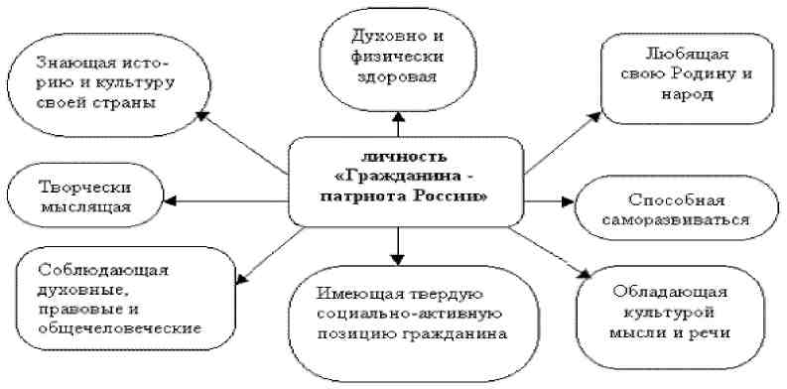
Оценка эффективности реализации программы
Оценка результативности реализации Программы осуществляется на основе использования системы объективных критериев, представленных нравственно-духовными и количественными параметрами.
Нравственно-духовные параметры:
1. Сформированность гражданских навыков:
- умение работать и действовать индивидуально и в коллективе;
- знание своих прав и обязанностей и умение их использовать;
- умение принимать и защищать свои решения;
- готовность к участию в общественных делах;
- готовность к образованию;
2. Сформированность осознанного отношения к базовым ценностям:
- патриотизм и любовь к Родине;
- права и свободы человека и гражданина;
- символика Российской Федерации;
- национальное самосознание;
- уважение чести и достоинства других граждан;
- гражданственность.
Количественные параметры
- Включенность каждого школьника в воспитательные ситуации.
- Качество школьных отношений (отношения детей к реалиям школьной жизни, к школе, к учителю, классу, совместным делам).
- Деятельность органов ученического самоуправления.
- Участие в конкурсах по гражданско-патриотической тематике.
- Проведение мероприятий.
Конкретные действия, сроки и ответственные отражены в самой программе, годовом плане работы школы, ежегодных планах управленческой деятельности, воспитательных планах работы классных руководителей, в плане методического объединения классных руководителей и других планах-графиках.
ПРИЛОЖЕНИЕ№4

Проект «Развитие профильного обучения»
Обоснование необходимости программы
Актуальность. Современная экономическая и политическая обстановка заставляет предъявлять все более высокие требования к индивидуальным психофизиологическим особенностям человека. Рыночные отношения кардинально меняют характер и цели труда: возрастает его интенсивность, усиливается напряженность, требуется высокий профессионализм, выносливость и ответственность.
В рамках модернизации образования Российской Федерации на новый план в деятельности общеобразовательных школ выходит программа предпрофильной и профильной подготовки подрастающего поколения, которую целесообразно рассматривать параллельно с организацией всей системы профориентационной работы в школе.
Ситуация по данной проблеме в школе характеризуется следующими проблемами:
-отсутствием системной работы по организации профориентационной, предпрофильной и профильной подготовки учащихся;
-неразработанностью на уровне района системы работы в данном направлении;
-необеспеченностью образовательных учреждений необходимыми средствами: методиками, информационными материалами, кадрами, специальными программами, компьютерной техникой, учебно-наглядными пособиями, видеофильмами и т.д.;
-неготовностью учащихся и решению проблемы продолжения образования после школы;
-отсутствием психолого-педагогической поддержки профориентационной, предпро-фильной, профильной работы;
-низкой мотивацией, несформированностью у учащихся профессионального прогнозирования.
В связи с этим огромное внимание необходимо уделять проведению целенаправленной профориентационной работы среди молодежи и школьников, которая должна опираться на глубокое знание всей системы основных факторов, определяющих формирование профессиональных намерений личности и пути ее реализации.
Цель: оказание профориентационной поддержки учащимся в процессе выбора профиля обучения и сферы будущей профессиональной деятельности.
Задачи:
1.Предоставить учащимся данные о предпочтениях, склонностях и возможностях выбора профиля обучения;
2.Обеспечить диапазон вариативности профильного обучения за счет комплексных и нетрадиционных форм и методов, применяемых на уроках элективных курсов и в воспитательной работе;
3.Способствовать проектированию подростками своих жизненных и профессиональных планов.
4. Реализовать проекты, направленных на раннюю профориентацию обучающихся 6-11 классов с обучением по индивидуальному учебному плану: «Проектория», «Билет в будущее»
План мероприятий

№ п/п | Содержание деятельности | Сроки | Ответственные
1.Организационная работа в школе
1. | Проведение анализа результатов профориентации (мониторинг трудоустройства и поступления выпуск- | август 2019 | Заместитель директора по ВР
 | ников IX, XI классов в образовательные учреждения начального, среднего, высшего профессионального образования).
2. | Сопоставление и обсуждение плана профориентаци-онной работы на новый учебный год. Составление планов воспитательной работы с отражением обязательного раздела «Организация профориентационной работы в классе». | август, ежегодно | Заместитель директора по ВР, классные руководители, психолог
3. | Оформление уголка по профориентации («Твоя профессиональная карьера», «В мире профессий», «Слагаемые выбора профессии»). Регулярное обновление. | 2019 | Заместитель директора по ВР, руководитель курса по профильному выбору, классные руководители
4. | Обеспечение школы документацией и методическими материалами по профориентации. | сентябрь 2019 | Заместитель директора по ВР, библиотекарь, психолог, Комитет по образованию
5. | Пополнение библиотечного фонда литературой по профориентации. | 2019-2024 г.г. | Библиотекарь
6. | Проведение элективных курсов, факультативов, классных часов | 2019-2024 г.г. | Заместитель директора по ВР, руководитель курсов
7. | Организация выпуска школьной газеты с разделом по профориентации. | сентябрь 2019 | Заместитель директора по ВР, школьный актив, психолог
8. | Вовлечение учащихся в общественно-полезную деятельность в соответствии с познавательными и профессиональными интересами. | 2019-2024 г.г. | Заместитель директора по ВР, классные руководители
9. | Организация взаимодействия с учреждениями дополнительного образованиями, предприятиями. | сен-тябрь201 9 | Заместитель директора по ВР, классные руководители, руководители курсов
2. Работа с педагогическими кадрами
1. | Разработка рекомендаций классным руководителям по планированию профориентационной работы с учащимися различных возрастных групп. | декабрь 2019 | Заместитель директора по ВР, классные руководители
2. | Рассмотрение вопросов профориентационной работы на педсоветах школы. | 2019-2024 г.г. | Заместитель директора по ВР, психолог
3. | Организация для педагогов профконсультации по изучению личности школьника | 2019-2024 г.г. | Психолог
4. | Заслушивание отчетов классных руководителей, руководителей кружков о проделанной работе по профориентации | 1 раз в квартал | Заместитель директора по ВР
5. | Подготовка рекомендаций классным руководителям по учету профессиональной направленности учащихся в педагогическом процессе. | декабрь 2019 | Психолог
6. | Организация методической помощи классным руководителям в разработке классных часов, подготовке внеклассных мероприятий. | В течение года | Заместитель директора по ВР, психолог
7. | Координация деятельности педагогов, решающих задачи профориентационной работы с учащимися. | 2019-2024 г.г. | Заместитель директора по ВР
1. Работа с родителями
1. | Организация для родителей лектория по теме «Роль семьи в правильном профессиональном самоопределении школьника». | 2019-2024 г.г. | Заместитель директора по ВР, классные руководители
2. | Проведение индивидуальных консультаций с родителями по вопросу выбора профессий учащимися. | 2019-2024 г.г. | Заместитель директора по ВР, классные руководители, психолог
3. | Организация встречи учащихся с их родителями -представителями различных профессий. | 2019-2024 г.г. | Классные руководители
4. | Привлечение родителей к участию в проведении экскурсий уч-ся на предприятия. | 2019-2024 г.г. | Классные руководители
5. | Проведение родительских собраний (общешкольных, классных) с освещением вопросов профориентации школьников. | 1 раз в квартал | Заместитель директора по ВР, классные руководители, психолог
6. | Подготовка рекомендаций родителям по проблемам профориентации. | декабрь 2019 | Классные руководители, психолог
4.Работа с учащимися
1. | Реализовать проекты, направленных на раннюю профориентацию обучающихся 6-11 классов с обучением по индивидуальному учебному плану: «Проек-тория», «Билет в будущее» | 2019-2024 г.г.  по отдельному плану | Психолог, классные руководители
2. | Оформление на каждого учащегося профориентаци-онной карты. Создание портфолио учащегося. | октябрь 2019 г. | Психолог, классные руководители
3. | Организация тестирования и анкетирования учащихся с целью выявления профессиональной направленности. | 2019-2024 г.г. | Психолог, классные руководители
4. | Проведение опроса по выявлению проблем уч-ся по профориентации. | октябрь 2019 | Психолог, классные руководители
5. | Проведение консультаций учащихся (индивидуальных и групповых). | 2019-2024 г.г. | Психолог
6. | Проведение месячников, конференций, конкурсов, интеллектуальных игр, выставок по профориентации. | 2019-2024 г.г. | Заместитель директора по ВР, классные руководители
7. | Организация предметных недель, декад, олимпиад. | 2019-2024 г.г. | Учителя-предметники
7. | Проведение экскурсий на предприятия. | 2019-2024 г.г. | Классные руководители
8. | Проведение классных часов с освещением вопросов профориентации. | 2019-2024 г.г. | Классные руководители
9. | Организация и проведение встреч с представителями | 2019- | Классные руководи-
50
различных профессий. 2024 г.г. тели

10. | Организация работы кружков на базе школьных мастерских. Участие в конкурсах декоративно-прикладного и технического творчества. | 2019-2024 г.г. | Учителя технологии и учителя начальных классов
11. | Привлечение учащихся к занятиям в кружках и спортивных секциях в школе в учреждениях дополнительного образования. | 2019-2024 г.г. | Классные руководители, руководители ДО
12. | Изучение читательских интересов школьников, составления индивидуальных планов чтения, обсуждение книг, имеющих профориентационное значение. | 2019-2024 г.г. | Библиотекарь
Критерии отслеживания эффективности программы:
1.Когнитивный критерий (развитие таких процессов как память, внимание, восприятие и принятие осознанных решений)
9 класс
1.Знание своих склонностей, способностей, индивидуальных качеств.
- Владение способами самодиагностики и саморазвития.
- Знание многообразия мира труда и профессий; необходимости профессионального выбора в соответствии со своими желаниями, склонностями, способностями.
4.Понимание специфики профильного обучения, его значения для профессионального самоопределения.
10 – 11 классы
1.Знание своих склонностей, способностей, индивидуальных качеств. 2. Владение способами самодиагностики и саморазвития.
3.Знание предметной стороны профессиональной деятельности; общих и специальных профессионально важных качеств.
4. Знание своих интересов, склонностей
2. Мотивационно-ценностный критерий 9 класс
1.Заинтересованность в получении знаний.
2.Положительное отношение к продолжению обучения в соответствии с избираемым профилем.
3.Осознанная мотивация на профильное обучение как условие для достижения поставленной цели выбора желаемой профессиональной деятельности.
4.Осознание необходимости выбора профиля обучения на основе соотнесения своих профессиональных намерений с личностными склонностями и возможностями.
5.Адекватное отношение к себе как субъекту выбора профиля обучения, самостоятельность и активность при осуществлении выбора.
10-11 классы
1.Устойчивые познавательные интересы.
2.Отношение к избираемой профессиональной деятельности (понимание общественной и личной значимости избираемой профессиональной деятельности, присутствие интереса к избираемой профессии в системе ценностных ориентаций). 3.Адекватная самооценка профессионально важных качеств.
3. Деятельностно-практический критерий 9 класс
1.Проявление волевых усилий в достижении поставленных профессионально-ориентированных целей.
2. Проявление своего творческого потенциала, коммуникативности и самостоятельности в достижении наивысших результатов по интересующим, профессионально значимым учебным дисциплинам.
10-11 классы
1.Проявление волевых усилий в достижении поставленных профессионально-ориентированных целей.
- Готовность к исследовательской, преобразовательной и коммуникативной деятельности в избранной сфере.
- Ориентация на творчество.
- Стремление к совершенствованию профессионально важных качеств.
Конкретные действия, сроки и ответственные отражены в самой программе, годовом плане работы школы, ежегодных планах управленческой деятельности, воспитательных планах работы классных руководителей, в плане методического объединения классных руководителей и других планах-графиках.
4.3.Ресурсное обеспечение и управленческие механизмы реализации Программы
Нормативное и правовое обеспечение деятельности предполагает разработку локальных нормативно-правовых актов школы (устава, Положений, договоров и др.). В процессе реализации Программы должен быть разработан окончательный вариант образовательной программы в условиях перехода на ФГОС в средней школе, локальные акты, обеспечивающие реализацию образовательной программы, документы, регулирующие правовые отношения участников образовательного процесса, порядка проведения внутренней и внешней экспертизы качества образования, индивиудализации образовательного процесса. Механизмом реализации становится система внутришкольного контроля, контроля и самоконтроля качества выполнения управленческих функций, аудита качества нормативно-правового обеспечения образовательной деятельности, педагогический анализ результативности деятельности по созданию правового и личностно-ориентированного пространства образовательной деятельности.
Кадровое обеспечение приобретает особое значение в условиях внедрения ФГОС, профессионального стандарта педагога и эффективного контракта. Предполагает профессиональный рост педагогического коллектива и профессиональное самоопределение в контексте решаемых задач. Механизмы реализации – внедрение разнообразных форм повышения квалификации и профессионального общения, стимулирования и оценки результатов профессионального творчества, социального значения профессиональных достижений педагогов, продуктивности инновационной деятельности педагогов.
Программно-методическое и научно-методическое обеспечение предполагает разработку и реализацию программ и планов деятельности, инновационных проектов согласно Концепции развития школы, проведение научно-практических семинаров и конференций, в том числе дистанционных. Механизмы реализации – сотрудничество с учеными г. Томска (участие в совместных конференциях «Школа-Университет»), профессиональное творчество педагогов, публикация статей из опыта работы и издание методических материалов.
Финансово-экономическое и материально-техническое обеспечение реализации Программы требует планирования расходования средств, в том числе в рамках полномочий Управляющего совета, на развитие материально-технической базы школы и стимулирование инновационной деятельности. Успешность реализации Программы развития будет возможна при условии эффективного расходования финансовых средств и исполнения бюджета программы, привлечения дополнительных средств для реализации целей развития.
Механизмы реализации –расширение общественных форм управления школой, повышение инвестиционной привлекательности проектов, поиск форм общественной и государственной поддержки инновационной деятельности субъектов образовательного процесса.
Административно-организационное обеспечение
Постановка перед педагогическим коллективом новых задач развития школы и обеспечение проектной, инновационной деятельности субъектов образовательного процесса, заключение договорных соглашений, разработка системы внутришкольного контроля на основе анализа эффективности использования ресурсов, мониторинга результативности реализации программы.
Механизмы реализации – программно-целевое и проектно-целевое управление, координация согласованность деятельности, анализ эффективности использования всех видов ресурсов, стимулирование творчества субъектов образовательного процесса, повышение конкурентоспособности ОУ в условиях образовательной сети.
и
4.4. Оценка результативности реализации программы
Контроль над реализацией Программы развития осуществляется на основе специально организованного мониторинга, системы внутришкольного контроля, внутренней и внешней экспертизы результатов образовательной деятельности, педагогического анализа.
При организации самооценки и внешней оценки качества реализации программы могут быть использованы показатели эффективности деятельности общеобразовательных организаций г. Томска, утвержденные Департаментом образования Администрации города Томска.
Общие критерии результативности реализации Программы:
- Положительная динамика образовательных достижений обучающихся.
- Положительная динамика педагогических достижений.
- Удовлетворенность участников образовательных отношений.
- Эффективность достижения поставленных целей программ и реализация всех проектов Программы развития.
- Сформированность необходимой системы условий.
- Эффективность инновационной деятельности педагогического коллектива.
- Позитивные результаты оценки качества образовательной деятельности в рамках независимых и внутренних процедур оценки.
4.5. Стратегический план реализации Программы

Наименование этапа | Сроки | Содержание деятельности
Организационный этап | 2019 г. | Создание рабочих групп педагогов по каждому из проектов или программы. Анализ проблем для актуализации каждой подпрограммы. Приведение в соответствие друг с другом планов действий педагогических коллективов, их руководителей и отдельных представителей. Утверждение планов работы.  Проведение педагогического совета «Эффективность деятельности педагогического коллектива при реализации программы развития МАОУ СОШ № 17 им. Эдуарда Есаяна».
Внедренческий | 2020 г. -2023г. | Реализация поставленных задач Программы через планирование деятельности по каждому направлению: внедрение ФГОС и подпрограмм.  Внедрение усовершенствованного учебного плана и скорректированных учебных программ.  Широкое использование информационно-коммуникационных технологий в образовательном процессе.  Наличие компетентных кадров, владеющих своей профессией и свободно ориентирующихся в смежных областях деятельности, имеющих потребность постоянного профессионального роста. Создание системы психолого-педагогической поддержки для по-
повышения личной уверенности каждого участника образовательного
процесса.
Освоение и внедрение новых образовательных и воспитательных
технологий.
Совершенствование материально-технической базы в соответствии
с планом Программы развития.
Наполнение банка собственных методических материалов (конспекты уроков, видео-уроки и др.)
Разработка собственной системы диагностики метапредметных УУД, ее апробация.
Разработка системы внутришкольного мониторинга за качеством образовательной деятельности, его апробация.
Обеспечение образовательной деятельности школы соответствующей нормативной базой (договоры, локальные акты, инструкции и пр.).
Формирование базы информационных материалов по актуальным вопросам педагогики, психологии, методики, управления образованием с целью формирования профессиональных представлений и ценностей.
Проведение круглых столов по наиболее важным вопросам реализации программы развития, организация методических семинаров, ежегодных студенческих научно-практических конференций с привлечением учащихся школ.
Реализация подпрограмм в соответствии с конкретными действиями, сроками.
Аналитико-обобщающий | 2024 г. | Создание системы контроля реализации Программы.  Разработка критериев экспертной оценки реализации проектов Программы развития.  Проведение экспертизы реализации Программы.  Анализ деятельности рабочих групп, результатов мониторинга. Подведение итогов по результатам реализации Программы. Включение отчета о реализации Программы развития школы в отчет о результатах самообследования за учебный год.  Анкетирование родителей с целью выявления степени их удовлетворенности взаимодействием с образовательным учреждением, степени соответствия их запросов. Анализ полученных результатов. Анализ эффективности использования материально – технических ресурсов после их перераспределения.  Обсуждение результативности реализации подпрограмм Программы развития.  Итоговая презентация реализации Программы.  Обобщение и распространение передового педагогического опыта. Тиражирование положительного опыта организации образовательного процесса.

ПРИЛОЖЕНИЕ № 5
Проект «Доступная среда» Образование детей с ОВЗ – школа равных возможностей
Актуальность развития направления
Сегодня ни у кого не вызывает сомнений значимость роли, которую играет образование в процессе социальной интеграции детей с ОВЗ и детей - инвалидов. Организация получения образования обучающимися с ограниченными возможностями здоровья предусмотрена в новом Федеральном законе № 273-ФЗ «Об образовании в Российской Федерации» (Глава 11, Статья 79).
Федеральные государственные образовательные стандарты для детей с ограниченными возможностями здоровья рассматриваются как неотъемлемая часть федеральных государственных стандартов общего образования на всех его уровнях. Такой подход согласуется с Декларацией ООН о правах ребенка и Конституцией РФ, гарантирующей всем детям право на обязательное и бесплатное среднее образование. Дети с ограниченными возможностями здоровья могут реализовать свой потенциал лишь при условии вовремя начатого и адекватно организованного обучения и воспитания - удовлетворения как общих с нормально развивающимися детьми, так и их особых образовательных потребностей, заданных характером нарушения их развития. Создание системы специальных условий обучения и воспитания предусмотрено в новом Федеральном законе № 273-ФЗ «Об образовании в Российской Федерации» (Глава 11, Статья 79). В соответствии с Конституцией Российской Федерации и Законом «Об образовании» все дети, несмотря на свои физические, интеллектуальные, этнические, социальные и иные особенности, должны быть включены в общую систему образования, воспитываться вместе со своими сверстниками. Образование детей с ОВЗ предусматривает создание для них психологически комфортной коррекционно-развивающей образовательной среды, обеспечивающей адекватные условия и равные с здоровыми детьми возможности для получения образования в пределах образовательных стандартов; для их самореализации и социализации через включение в разные виды социально значимой и творческой деятельности.
Ключевая идея
В настоящее время реализуется инклюзивное образование на уровне дошкольного, начального школьного и основного и среднего образования, которое предусматривает создание условий для совместного обучения детей - инвалидов и детей с ОВЗ. Это один из главных ориентиров создания доступной среды, чтобы дети с ограниченными возможностями здоровья не отличались в правах и возможностях от нормы.
Цель: создание в школе доступное открытое образовательное пространство для детей с ограниченными возможностями здоровья независимо от их социального положения, физического, эмоционального и интеллектуального развития.
Основные задачи:
Организационные:
- Включение в образовательное пространство детей с ОВЗ.
- Создание доступной среды для детей - инвалидов и детей с ОВЗ, предусматривающей комфортные условия для обучения, воспитания и развития обучающихся.
3. Материально-техническое оснащение Школы оборудованием, необходимым для
адаптации и реабилитации обучающихся.
Педагогические:
- Вовлечение детей с ограниченными возможностями здоровья, учащихся с особыми образовательными потребностями в образовательный и воспитательный процесс.
- Разработка индивидуальных учебных планов, адаптированных и рабочих программ, индивидуальных образовательных маршрутов для детей с особенностями в развитии.
- Применение современных технологий, методов, приемов, форм организации учебной работы, а также адаптация содержания учебного материала, выделение необходимого и достаточного для освоения ребенком с ОВЗ, адаптация имеющихся или разработка необходимых учебных и дидактических материалов и др. с учетом возможностей и потребностей обучающихся.
- Создание условий для адаптации детей с ОВЗ в обществе, организация уроков, внеучебных и внеклассных мероприятий, направленных на раскрытие творческого потенциала каждого ребенка, реализацию его потребности в самовыражении.
Социальные:
- Формирование активной поведенческой установки у детей с ОВЗ с целью утверждения их в обществе.
- Изменение отношения учащихся к людям с ОВЗ через вовлечение их в мероприятия, проводимые в школе.
- Развитие социального партнерства с организациями и учреждениями, защищающими права людей с ОВЗ.
- Получение и приобретение детьми с ОВЗ знаний, умений и навыков, необходимых им для продолжения обучения, профессиональной ориентации и адаптации в обществе.

 | Мероприятия, работы | Сроки в период 01.09.2019 – 10.01.2024 | Ответственный | Ресурсы | Ожидаемые результаты
 | Раннее выявление детей, нуждающихся в психолого-педагогической и медико-социальной помощи | Постоянно | Руководитель отдела | Кадровый ресурс | Предупреждение школьной и социальной дезадаптации детей с ОВЗ
 | Разработка индивидуальных планов, программ, образовательных маршрутов | Постоянно | Ответственные по ступеням образования, руководитель отдела | Кадровый ресурс и научно-методическая поддержка ЦРО, ИРО и др. | Обеспечение полноценного образования детей с ОВЗ с учетом их индивидуальных особенностей и возможностей
 | Создание ресурсных классов для детей с ОВЗ (на уровне начальной школы) | С 2019 года постоянно | Ответственный за начальное образование, руководитель отдела | Кадровые и материально-технические ресурсы | Обеспечение полноценного образования детей с ОВЗ с учетом их индивидуальных особенностей и возможностей
 | Организация обучения педагогов (курсы повышения квалификации) по инклюзивному образованию | С 2019 года постоянно | Методисты, руководитель отдела | Ресурсы школы | Повышение качества образовательных услуг для детей с ОВЗ
 | Информирование и подготовка родительского и детского коллективов к инклюзии – консультации, тренинги для родителей, обучающихся и др. | С 2019 года постоянно | Методисты, руководитель отдела | Кадровый ресурс | Предупреждение школьной и социальной дезадаптации детей с ОВЗ
 | Усиление материальной базы – установка дополнительных приспособлений для детей с ОВЗ (оборудование пандусов, лифтов, туалетов, игровых зон, кабинетов | Постоянно | Руководитель отдела, контрактная служба | Материально-  технические  ресурсы | Обеспечение полноценного образования детей с ОВЗ с учетом их индивидуальных особенностей и возможностей
108 | специалистов и т. д.). Закупка учебников для обучающихся с ОВЗ, учебных пособий
 | Формирование команды специалистов, для работы с детьми с ОВЗ и семьей (учителя, воспитатель ГПД, воспитатели, помощники воспитателей, педагоги-психологи, дефектологи, логопеды, тьюторы). Создание «Школы для родителей» | 2019-2020 | Методисты, руководитель отдела | Кадровый ресурс | Повышение качества образовательных услуг для детей с ОВЗ
 | Осуществление взаимодействия с социальными партнерами, организация или участие в мероприятиях, способствующих оказанию поддержки всем участникам образовательного процесса в ОУ | Постоянно | Администрация школы | Кадровый ресурс школы, социальных и общественных организаций, служб района, округа, города | Предупреждение школьной и социальной дезадаптации детей с ОВЗ

